
Об утверждении Плана по управлению пастбищами и их использованию в Мактааральском районе на 2020-2021 годы
С истёкшим сроком
Решение Мактааральского районного маслихата Туркестанской области от 30 апреля 2020 года № 64-399-VI. Зарегистрировано Департаментом юстиции Туркестанской области 6 мая 2020 года № 5608. Прекращено действие в связи с истечением срока
В соответствии с подпунктом 15) пункта 1 статьи 6 Закона Республики Казахстан "О местном управлении и самоуправлении" от 23 января 2001 года и подпунктом 1) статьи 8 Закон Республики Казахстан от 20 февраля 2017 года "О пастбищах", Мактааральский районный маслихат РЕШИЛ:
1. Утвердить План по управлению пастбищами и их использованию в Мактааральском районе на 2020-2021 годы согласно приложению.
2. Государственному учреждению "Аппарат Мактааральского районного маслихата" в установленном законодательством Республики Казахстан порядке обеспечить:
1) государственную регистрацию настоящего решения в Республиканском государственном учреждении "Департамент юстиции Туркестанской области Министерства юстиции Республики Казахстан";
2) размещение настоящего решения на интернет-ресурсе маслихата Мактааральского района после его официального опубликования.
3. Настоящее решение вводится в действие по истечении десяти календарных дней после дня его первого официального опубликования.
Председатель сессии Мактааральского
районного маслихата | А. Жолдасов
Секретарь маслихата
Мактааральского района | К. Сарсекбаев
Приложение 1 к решению
Мактааральского
районного маслихата от
марта 2020 года №________
План по управлению пастбищами и их использованию в Мактааральском районе на 2020-2021 годы
Настоящий План по управлению пастбищами и их использованию по Мактааральскому району на 2020-2021 годы (далее – План) разработан в соответствии с Законами Республики Казахстан от 20 февраля 2017 года "О пастбищах", от 23 января 2001 года "О местном государственном управлении и самоуправлении в Республике Казахстан", приказом Заместителя Премьер-Министра Республики Казахстан – Министра сельского хозяйства Республики Казахстан от 24 апреля 2017 года № 173 "Об утверждении Правил рационального использования пастбищ" (зарегистрирован в Министерстве юстиции Республики Казахстан 28 апреля 2017 года № 15090), приказом Министра сельского хозяйства Республики Казахстан от 14 апреля 2015 года № 3-3/332 "Об утверждении предельно допустимой нормы нагрузки на общую площадь пастбищ" (зарегистрирован в Министерстве юстиции Республики Казахстан 15 мая 2015 года № 11064).
План принимается в целях рационального использования пастбищ, устойчивого обеспечения потребности в кормах и предотвращения процессов деградации пастбищ.
1. План содержит:
1) схему (карту) расположения пастбищ на территории административно-территориальной единицы в разрезе категорий земель, собственников земельных участков и землепользователей на основании правоустанавливающих документов;
2) приемлемые схемы пастбищеоборотов;
3) карту с обозначением внешних и внутренних границ и площадей пастбищ, в том числе сезонных, объектов пастбищной инфраструктуры;
4) схему доступа пастбищепользователей к водоисточникам (озерам, рекам, прудам, оросительным или обводнительным каналам, трубчатым или шахтным колодцам), составленную согласно норме потребления воды;
5) схему перераспределения пастбищ для размещения поголовья сельскохозяйственных животных физических и (или) юридических лиц, в которых отсутствуют пастбища, и перемещения его на предоставляемые пастбища;
6) схему размещения поголовья сельскохозяйственных животных на отгонных пастбищах физических и (или) юридических лиц, не обеспеченных пастбищами, расположенными в сельском округе;
7) календарный график по использованию пастбищ, устанавливающий сезонные маршруты выпаса и передвижения сельскохозяйственных животных;
8) иные требования, необходимые для рационального использования пастбищ на соответствующей административно-территориальной единице.
План принят с учетом сведений о состоянии геоботанического обследования пастбищ, сведений о ветеринарно-санитарных объектах, данных о численности поголовья сельскохозяйственных животных с указанием их владельцев-пастбищепользователей, физических и (или) юридических лиц, данных о количестве гуртов, отар, табунов, сформированных по видам и половозрастным группам сельскохозяйственных животных, сведений о формировании поголовья сельскохозяйственных животных для выпаса на отгонных пастбищах, особенностей выпаса сельскохозяйственных животных на культурных и аридных пастбищах, сведений о сервитутах для прогона скота, иных данных, предоставленных государственными органами, физическими и (или) юридическими лицами.
Общая площадь Мактааральского района составляет 80764 гектаров. Совокупность всех сельскохозяйственных угодья 65355 гектар, в том числе пашни 61180 гектар, в том числе 58824 гектар орошаемой пашни, 104 гектар многолетних насаждений, 0 гектар сенокосных угодья, пастбищные 1400 гектар.
По категориям земли:
земли используемые в сельскохозяйственных целях 58824 гектар;
земли населенных пунктов 8003 гектар;
земли используемые не в целях промышленности, транспорта, связи, обороны, сельского хозяйства 1138 гектар;
земли водного фонда 6141 гектар;
По административно-территориальному делению в Мактааральском районе расположено 9 сельских округ, 2 поселка (Атакент, Мырзакент, А.Калыбеков, Бирлик, Достык, Ииржар, Мактарал, Жамбыл, Жана жол, Ж.Нурлыбаев, Енбекши), 67 сельских населенных пунктов.
Содержание:
1 Природа
2 Климат
3 Гидрография
4 Сельское хозяйство
Природа:
Мактааральский район расположен на южной территории Туркестанской области и граничит с Жетысайским районом по территориальности и Акалтынским районом Жызакской области Республики Узбекистан, Сырдарьинским районом Сырдарьинской области.
Сельское хозяйство района занимается многоотраслевым хлопковым культом, дыни, арбузом, земледелием и животноводством.
Климат:
Климат Мактааральского района континентальный, зима мягкая, лето жаркое, засушливое. Среднегодовое количество атмосферных осадков достигает 80-300 мм. Большинство осадков приходится на весенние месяцы. Годовая температура воздуха в январе-2-3 С, июля- + 35+38 С. Иногда в полупустынных зонах идет до +42+45 С.
На территории района в связи с природными погодными условиями относится к высокохудожественной жаркой пустынной и пустынной зоне.
В эту зону входят поселок Мырзакент, поселок Атакент, Мактааральский, Достыкский, Жана жолский, Калыбеков, Жамбылский, Бирликский, Ииржар, Енбекшинский, и Нурлыбаевский сельские округа. Рельеф этой зоны представляет собой горную равнину. Погода отличается теплой, сухой. Зима короткая, часто теплая. Толщина снега в среднем не превышает 11 см.
Годовое содержание влаги 80-300 мм. В период свыше 10 градусов выпадение влаги не превышает 60 мм.
По геоботаническим данным в основном произрастают все виды эфемерных, эфемероидных крупных трав и кустарниковые растения.
Природная погода этого региона благоприятна для всех четырех видов, а из культур растительности-для выращивания ячменя, пшеницы, сафлора, люцерны.
Установите приложение на смартфон и работайте офлайн
Гидрография:
Водный фонд района состоит из поверхностных и подземных вод. Общее количество каналов водоснабжения на территории Мактааральского района – 529, протяженность - 1152 км, дренаж-ед.-287 (протяженность - 802 км). Орошаемые земли в районе - 58824 тыс. га через системы сточных вод обеспечиваются водой из-за примыкания вдоль вышеуказанных каналов. Через Мактааральский район протекает крупнейшая река Сырдарья.
Пересекая несколько сельских округов на территории Мактааральского района, сброс воды в реку Сырдарья.
Канал Достык который берет начало с территории Республики Узбекистан, будет обеспечен стоком орошаемых земель района через каналы, распределенные по каналу Достык.
Кроме этих каналов имеются такие крупные каналы, как К-15, К-17, К-18, К-19, К-20. Через эти каналы полностью орошаемые пашни района будут обеспечены водой.
Сельское хозяйство:
Территория земель сельскохозяйственного назначения района составляет 65355 гектаров.Из них пашни 61180 гектаров, в том числе орошаемая пашня 58824 гектаров, многолетние насаждения 104 гектаров, пастбища 1400 гектаров.
По Мактааральскому району поголовье крупного рогатого скота составило 39227 голов, овец и коз-50371 голов, лошадей-6976 голов, верблюдов-496 голов.
Сведения о численности поголовья, объемах естественных пастбищ и объемах, нуждающихся в естественных пастбищах по сельским и поселковым округам Мактааральского района:
Информация о поголовье скота по сельским округам Мактааральского района
№ | Сельский округ | Верблюд | Лошадь | В том числе |  | Крупный рогатый скот | В том числе |  | Мелкий рогатый скот | Мелкий рогатый скот
 |  |  |  | Содержащихся в неволе | Требующих природных пастбищ |  | Содержащихся в неволе | Требующих природных пастбищ |  | Содержащихся в неволе | Требующих природных пастбищ
1 | 2 | 3 | 4 | 5 | 6 | 7 | 8 | 9 | 10 | 11 | 12
1 | Мырзакент | 8 | 123 | - | - | 1648 | - | - | 2799 | - | -
2 | Атакент | - | 187 | - | - | 1815 | - | - | 1830 | - | -
3 | А.Калыбеков | - | 890 |  |  | 4061 | - | - | 4682 | - | -
4 | Жана жол | 341 | 357 | - | - | 2772 | - | - | 5719 | - | -
5 | Жамбыл | - | 1374 | - | - | 4850 | - | - | 3613 | - | -
6 | Енбекши | 118 | 889 | - | - | 3038 | - | - | 3788 | - | -
7 | Ж.Нурлыбаев | 8 | 466 | - | - | 2586 | - | - | 2764 | - | -
8 | Бирлик | - | 921 | - | - | 1433 | - | - | 2285 | - | -
9 | Достык | 14 | 669 | - | - | 6000 | - | - | 15131 | - | -
10 | Ииржар | 7 | 450 | - | - | 4739 | - | - | 1862 | - | -
11 | Мактарал | - | 650 |  |  | 6285 |  |  | 5898 | - | -
 | Всего: | 496 | 6976 |  |  | 39227 |  |  | 50371
Уровень обеспеченности скота на пастбищах:
№ | Число сельских округов | Общая площадь пастбищных угодий в сельских округах, гектар | Поголовья и площадь требуемых пастбищных угодий, гектар
 |  |  | Лошадь | Норма, гектар | Требуемые пастбищные угодья, гектар | Крупный рогатый скот | Норма, гектар | Требуемые пастбищные угодья,гектар | Мелкий рогатый скот | Норма, гектар | Требуемые пастбищные угодья, гектар | Верблюд | Норма, гектар | Требуемые пастбищные угодья, гектар | Общая площадь требуемых пастбищных угодии, гектар | Общая разница в районе пастбищ и необходимых пастбищ, (+,-)
1 | 2 | 3 | 4 | 5 | 6 | 7 | 8 | 9 | 10 | 11 | 12 | 13 | 14 | 15 | 16 | 17
1 | Мырзакент | - | 123 | 9 | 1107 | 1648 | 8 | 13184 | 2799 | 2 | 5598 | 8 | 9 | 72 | 19961
2 | Атакент | - | 187 | 9 | 1683 | 1815 | 8 | 14520 | 1830 | 2 | 3660 | - | 9 | - | 19863
3 | А.Калыбеков | - | 890 | 9 | 8010 | 4061 | 8 | 32488 | 4682 | 2 | 9364 | - | 9 | - | 49862
4 | Жана жол | 1400 | 357 | 9 | 3213 | 2772 | 8 | 22176 | 5719 | 2 | 11438 | 341 | 9 | 3069,0 | 39896
5 | Жамбыл | - | 1374 | 9 | 12366 | 4850 | 8 | 38800 | 3613 | 2 | 7226 | - | 9 | - | 58392
6 | Енбекши | - | 889 | 9 | 8001 | 3038 | 8 | 24304 | 3788 | 2 | 7576 | 118 | 9 | 1062 | 40943
7 | Ж.Нурлыбаев | - | 466 | 9 | 4194 | 2586 | 8 | 20688 | 2764 | 2 | 5528 | 8 | 9 | 72 | 30482
8 | Бирлик | - | 921 | 9 | 8289 | 1433 | 8 | 11464 | 2285 | 2 | 4570 | - | 9 | - | 24323
9 | Достык | - | 669 | 9 | 6021 | 6000 | 8 | 48000 | 15131 | 2 | 30262 | 14 | 9 | 126 | 84409
10 | Ииржар | - | 450 | 9 | 4050 | 4739 | 8 | 37912 | 1862 | 2 | 3724 | 7 | 9 | 63 | 45749
11 | Мактарал | - | 650 | 9 | 5850 | 6285 | 8 | 50280 | 5898 | 2 | 11796 | - | 9 | - | 67926
 | Всего: | 1400 | 6976 | 9 | 62784 | 39227 | 8 | 313816 | 50371 | 2 | 100742 | 496 | 9 | 4464 | 481806 | 480406,0
Ветеринарно-санитарные обьекты, обслуживающие домашних животных: ветеринарные станции - 8, места для купания мелко рогатого скота - 24, пункт искусственного осеменение - 14, биотермические котловины - 7.
Информация о ветеринарно-санитарных учреждениях:
№ | Сельские округа | Ветеринарные станции | Места для купания мелкорогатого скота | Пункт искусственного осеменения | Биотермические котловины
1 | Мырзакент | 1 | - | 1 | -
2 | Атакент | 1 | - | 1 | 1
3 | А.Калыбеков | 1 | - | 1 | -
4 | Жана жол | 1 | - | 1 | -
5 | Жамбыл | 1 | - | 1 | 1
6 | Енбекши | 1 | - | 1 | -
7 | Ж.Нурлыбаев | 1 | 1 | 1 | -
8 | Бирлик | 1 | - | 1 | -
9 | Достык | 1 | - | 1 | 1
10 | Ииржар | 1 | - | 1 | -
11 | Мактарал | 1 | - | 1 | 1
 | Всего: | 11 | 1 | 11 | 4
Средняя урожайность пастбищ на сухую массу 5,3 центнер/гектар, кормовая единица3,1 центнер/гектар.
Оценка массивной урожайности природно-кормовых угодий и кормовых единиц (центнер/гектар) проверка в соответствии :
Рекомендация использование сезонных пастбищ | Качество урожайности пастбищ по кормовым единицам (центнер/гектар)
 | хорошо | выше  среднего | средне | ниже среднего | плохо
1 | 2 | 3 | 4 | 5 | 6
Весеннее-летнее,  Осеннее- летнее | 11,0 выше | 7,0-11,0 | 4,0-6,9 | 2,0-3,9 | 2,0 ниже
Весеннее | 7,5 выше | 5,5-7,5 | 3,0-5,4 | 1,5-2,9 | 1,5 ниже
Осеннее | 3,0-4,0 | 2,0-2,9 | 1,0-1,9 | - | 1,0 ниже
Весеннее- осеннее | Оценивается в два сезона, весеннее- осеннее
Поток корма оценивается по следующим показателям:
Рекомендация использование сезонных пастбищ | Фертильность корма (объем кормовой единицы в 100 килограмм сухой массы)
 | хорошо | средне | плохо
1 | 2 | 3 | 4
Весеннее | 68 выше | 51-69 | ниже 51
Весеннее-летнее, осеннее-летнее | 50 выше | 40-50 | ниже 40
Осеннее | 40 выше | 30-40 | ниже 30
Заключение.
Общая площадь пастбищ в Мактааральском районе составляет 1400 га, согласно приказу Министерства сельского хозяйства Республики Казахстан № 3-3/332 от 14 апреля 2015 года "Об утверждении предельно допустимых норм загрузки общей площади пастбищ" с учетом пастбищ на поголовье скота в общей сложности необходимо 480406,0 гектаров пастбищных земель.
В общей сложности по району 97070 голов скота (39227 голов КРС, 6976 лошадей, 50371 голов МРС, 496 верблюдов) используют 1400 га пастбищ, содержатся в неволе.
На основании вышеизложенного, в Мактааральском районе не хватает пастбищных угодий общей площадью 480406 га.
Для решения проблемы дефицита пастбищ в Мактааральском районе, нужно перевести животноводство из пастбищной системы в систему содержание скота без пастбищ (заготовка, откорма) и уменьшить нагрузку на пастбища.
Предложение.
Рекомендуется пересчитать максимальный объем пастбищ установленный для скота с приказом Министерства сельского хозяйства Республики Казахстан от 14 апреля 2015 года № 3-3 / 332 "Об утверждении предельно допустимых норм загрузки общей площади пастбищ", в зависимости от места проживания.
В приложении содержатся данные, схемы и карты по сельским округам.
Приложение 1 – поселка Мырзакент
Приложение 2 – поселка Атакент
Приложение 3 – А.Калыбеков с/о
Приложение 4 - Жанажол с/о
Приложение 5 – Жамбыл с/о
Приложение 6 - Енбекши с/о
Приложение 7 – Ж.Нурлыбаев с/о
Приложение 8 - Бирлик с/о
Приложение 9 - Достык с/о
Приложение 10 – Ииржар с/о
Приложение 10 - Мактарал с/о
Приложение 1
к Плану по управлению пастбищами
и их использованию в
Мактааральском районе на
2020-2021 годы
п.Мырзакент
Центр -поселка Бадам.
Населенные пункты – п.Мырзакент
Количество населения - 0 человека.
Общая площадь округа – 722,,53 гектар.
том числе:
сельскохозяйственные земли - гектар;
общая площадь посева - гектар;
орошаемые земли - гектар;
многолетние насаждения - гектар;
пастбищная земля - гектар.
Данные о количестве поголовья скота сельскохозяйственных животных по месту жительства:
№ | Населенные пункты | Верблюд | Лошадь | Крупнорогатый скот | Мелкорогатый скот
1 | п. Мырзакент | 8 | 123 | 1648 | 2799
 | Всего: | 8 | 123 | 1648 | 2799
Информация о ветеринарно-санитарных учреждениях:
№ | Сельские округа | Ветеринарные станции | Купка мелкорогатого скота | Пункт искусственного осеменения | Биотермические котловины
1 | п. Мырзакент | 1 | 0 | 1 | -
 | Всего: | 1 | 0 | 1 | -
График использования календаря пастбищ для распределения сельскохозяйственных животных и сезонных маршрутов распространения. Продолжительность пастбищного периода следующая:
№ | Форма выпуска, срок перегона скота в пастбищах | Срок возврата скота из пастбищах | Примечание
1 | Апрель - май | Август - октябрь
График потребности в пастбище скота сельскохозяйственных животных:
№ | Населенные пункты |  | Общая площадь пастбищ в населенных пунктах, гектар |  | Поголовья скота и требуемая площадь пастбищных земель, гектар
 |  |  |  |  | Лошадь |  | Норма, гектар | Необходимые патсбища, гектар |  |  | Верблюд | Норма, гектар | Необходимые патсбища, гектар |  | Крупнорогатый скот
1 | 2 |  | 3 |  | 4 |  | 5 | 6 |  |  | 7 | 8 | 9 |  | 10
1 | п. Мырзакент |  | - |  | 123 |  | 9 | 1107 |  |  | 8 | 9 | 72 |  | 1648
 | Всего: |  | - |  | 123 |  | 9 | 1107 |  |  | 8 | 9 | 72 |  | 1648
Норма гектар |  | Необходимые пастбища, гектар |  | Мелкорогатый скот |  | Норма, гектар |  |  | Необходимые пастбища, гектар | Общая площадь необходимых пастбищ, гектар |  |  |  | Разница между общей пастбищей и необходимой пастбищ в населенных пунктах,  (-,+)
11 |  | 12 |  | 13 |  | 14 |  |  | 15 | 16 |  |  |  | 17
8 |  | 13184 |  | 2799 |  | 2 |  |  | 5598 | 19961 |  |  |  | 000
8 |  | 13184 |  | 2799 |  | 2 |  |  | 5598 | 19961 |  |  |  | 000

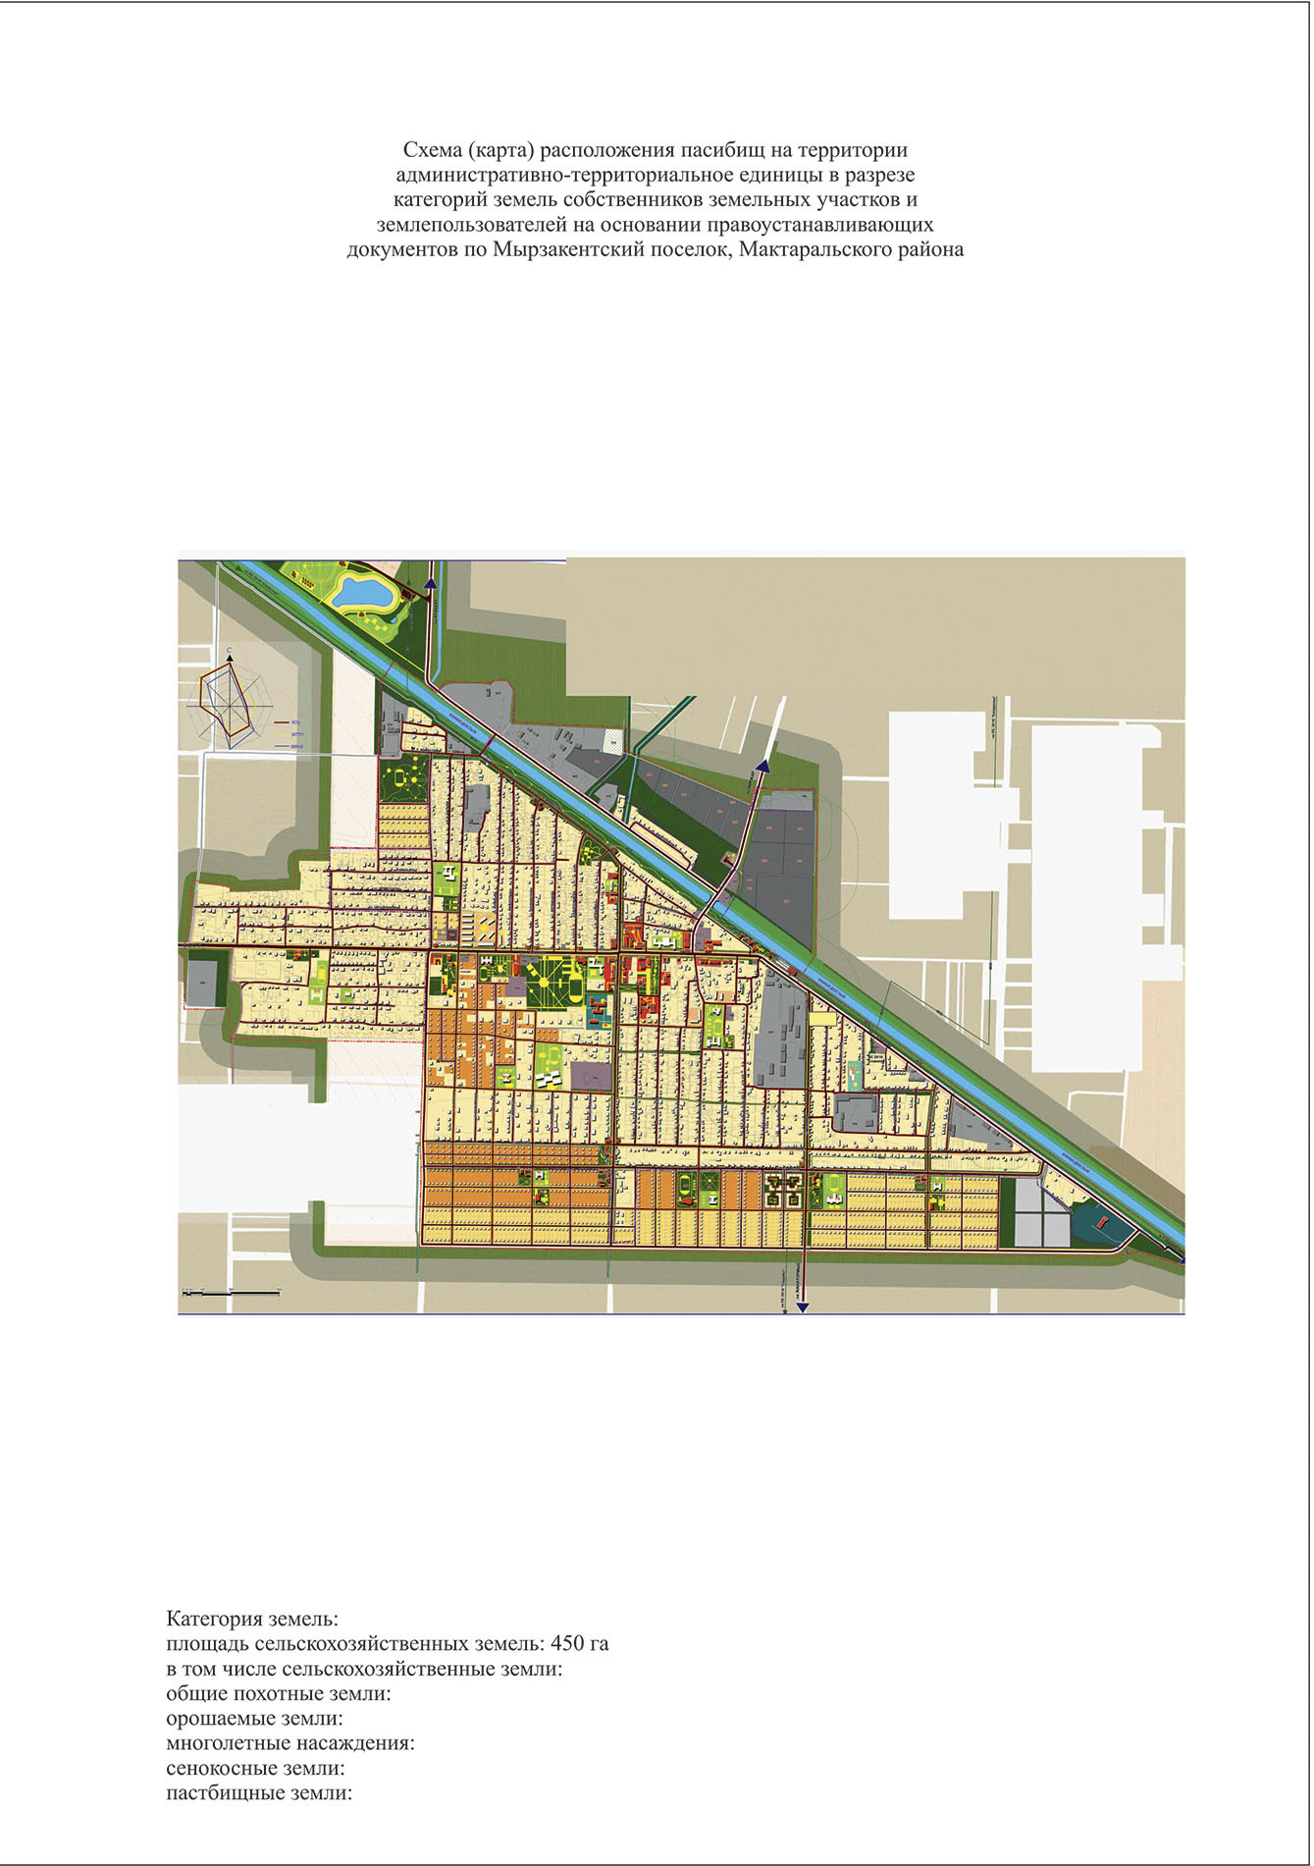

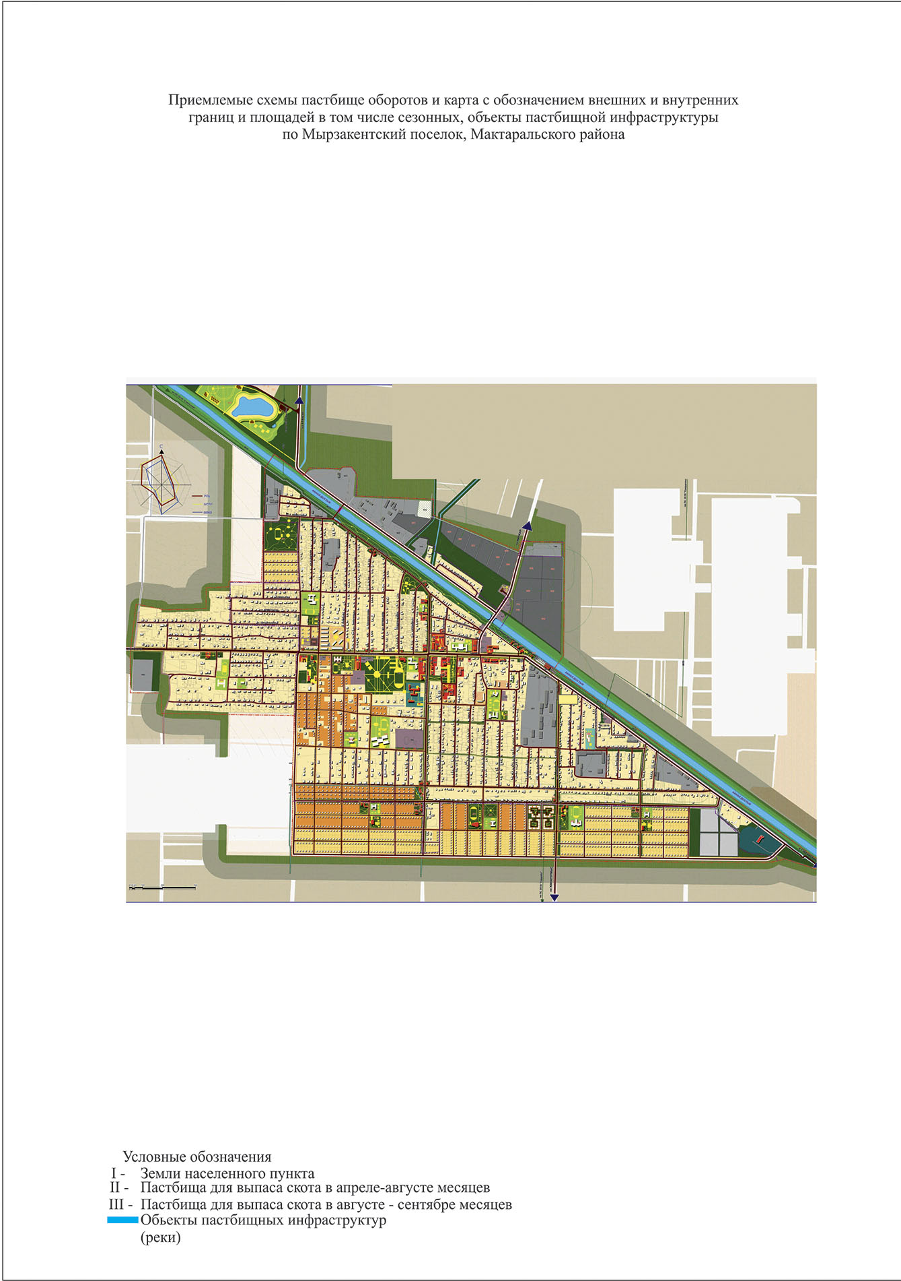

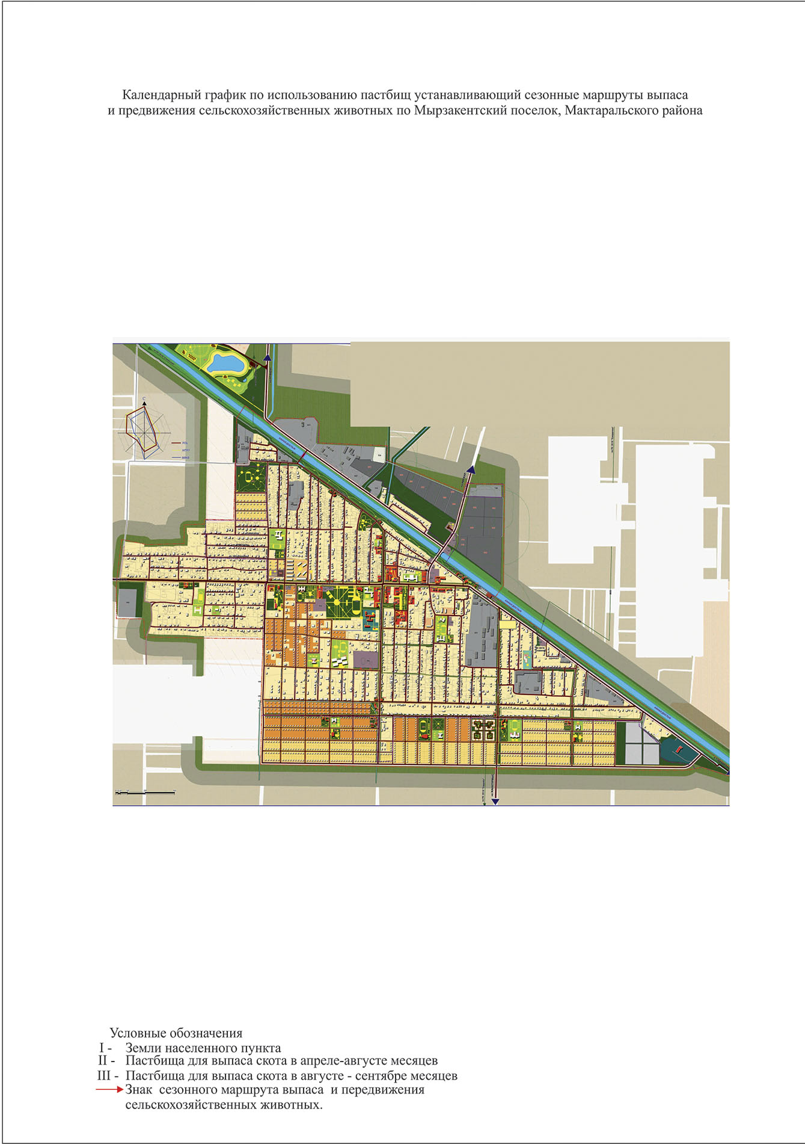

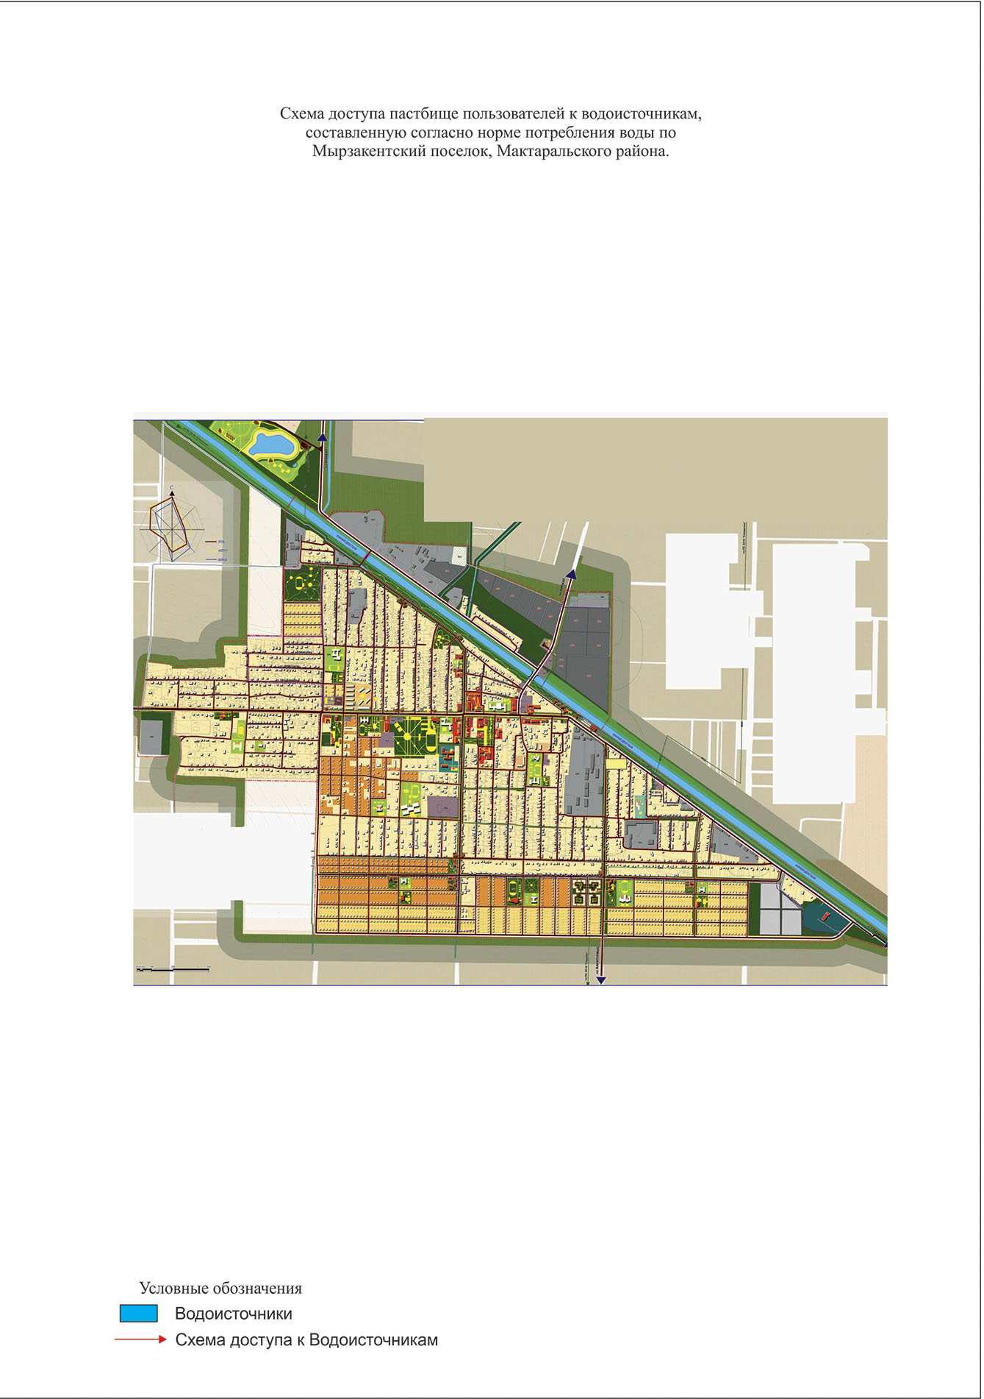

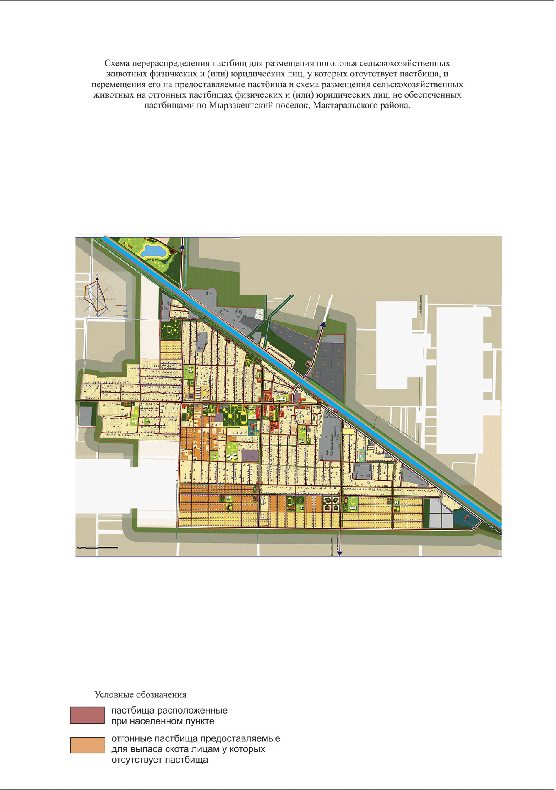

Приложение 2
к Плану по управлению пастбищами
и их использованию в
Мактааральском районе на
2020-2021 годы
п.Атакент
Центр-село п. Атакент
Населенные пункты – п.Атакент
Количество населения - человек
Общая площадь округа - 600 гектар
В том числе:
сельскохозяйственные земли - гектар;
общая площадь посева - гектар;
орошаемые земли - гектар;
многолетние насаждения - гектар;
пастбищная земля - гектар.
Данные о количестве поголовья скота сельскохозяйственных животных по населенным пунктам:
№ | Населенные пункты | Верблюд | Лошадь | Крупнорогатый скот | Мелкорогатый скот
1 | п.Атакент | - | 187 | 1815 | 1830
 | Всего: | - | 187 | 1815 | 1830
Данные о ветеринарно-санитарных учреждениях:
№ | Населенные пункты | Ветеринарные станции | Купка мелкорогатого скота | Пункт искусственного осеменения | Биотермические котловины
1 | п.Атакент | 1 | - | 1 | 1
 | Всего: | 1 | - | 1 | 1
График календаря использования пастбищ для распределения сельскохозяйственных животных и сезонных маршрутов распространения. Продолжительность пастбищного периода следующая:
№ | Форма выпуска, срок перегона скота в пастбищах | Срок возврата скота из пастбищах | Примечание
1 | Апрель - май | Август - октябрь
График потребности в пастбище скота сельскохозяйственных животных:
№ | Населенные пункты |  | Общая площадь пастбищ в населенных пунктах, гектар |  | Поголовья скота и требуемая площадь пастбищных земель, гектар
 |  |  |  |  | Лошадь |  | Норма,  гектар |  | Необходимые пастбища, гектар |  | Верблюд | Норма, гектар |  | Необходимые пастбища, гектар | Крупнорогатый скот
1 | 2 |  | 3 |  | 4 |  | 5 |  | 6 |  | 7 | 8 |  | 9 | 10
1 | п.Атакент |  | - |  | 187 |  | 9 |  | 1683 |  | - | - |  | - | 1815
 | Всего: |  | - |  | 187 |  | 9 |  | 1683 |  | - | - |  | - | 1815
Норма, гектар |  | Необходимые пастбища,гектар |  | Мелкорогатый скот |  | Норма, гектар |  | Необходимые пастбища,гектар |  | Общая площадь необходимых пастбищ,гектар |  |  | Разница между общей пастбищей и необходимой пастбищ в населенных пунктах,(-,+)
11 |  | 12 |  | 13 |  | 14 |  | 15 |  | 16 |  |  | 17
8 |  | 14520 |  | 1830 |  | 2 |  | 3660 |  | 19863 |  |  | -
8 |  | 14520 |  | 1830 |  | 2 |  | 3660 |  | 19863 |  |  | -

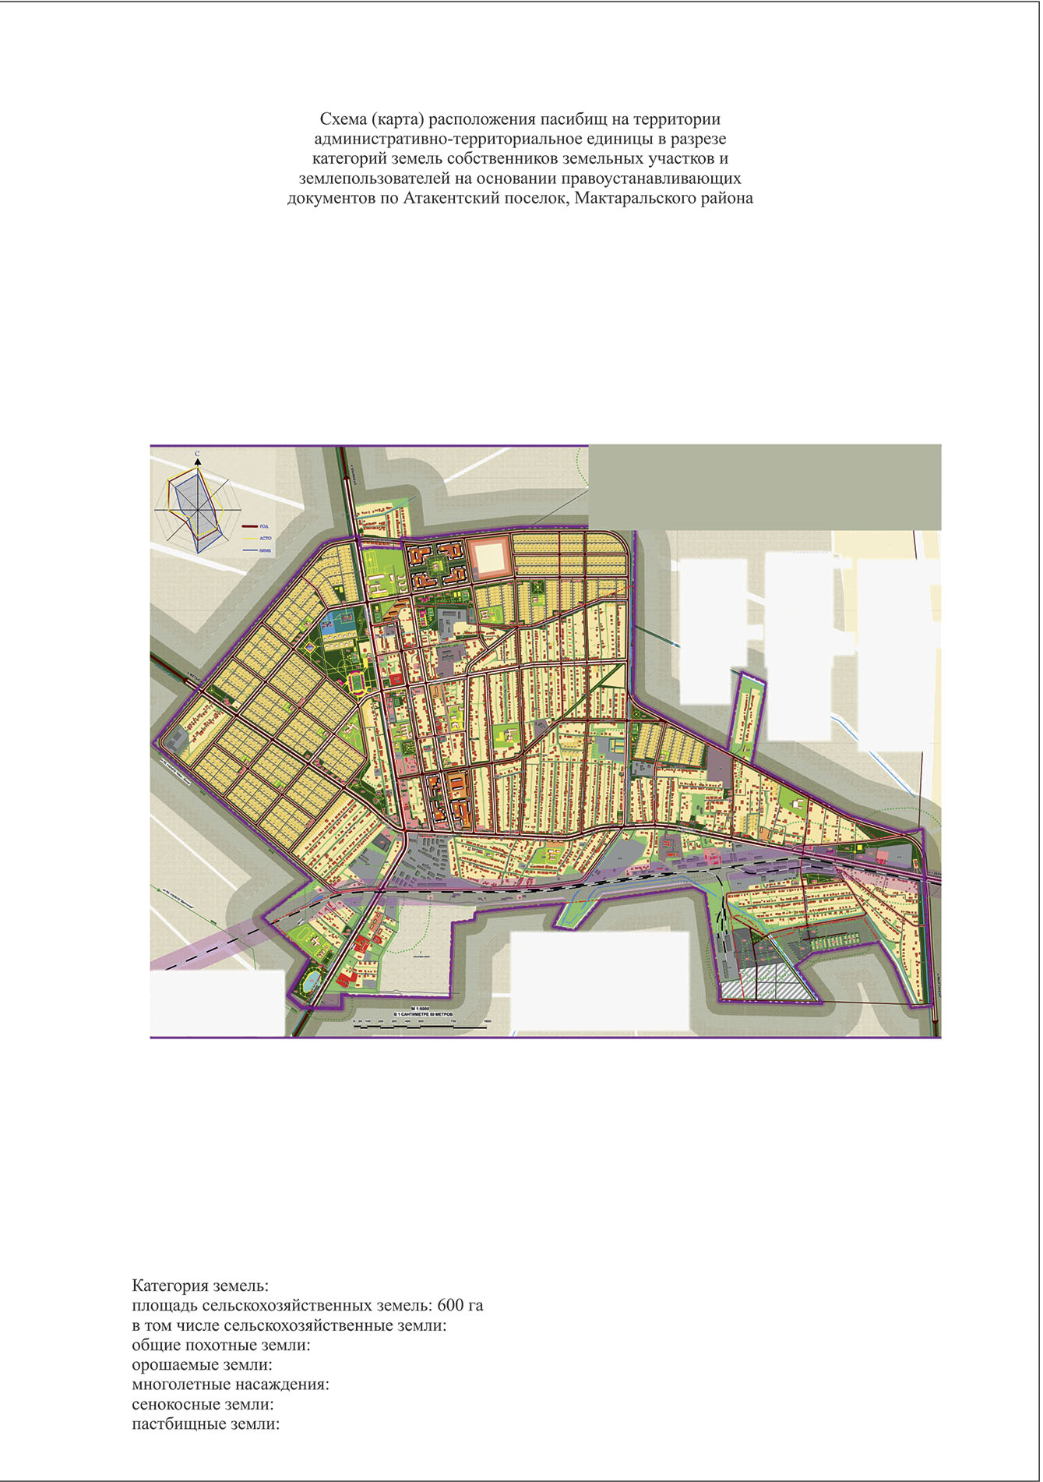

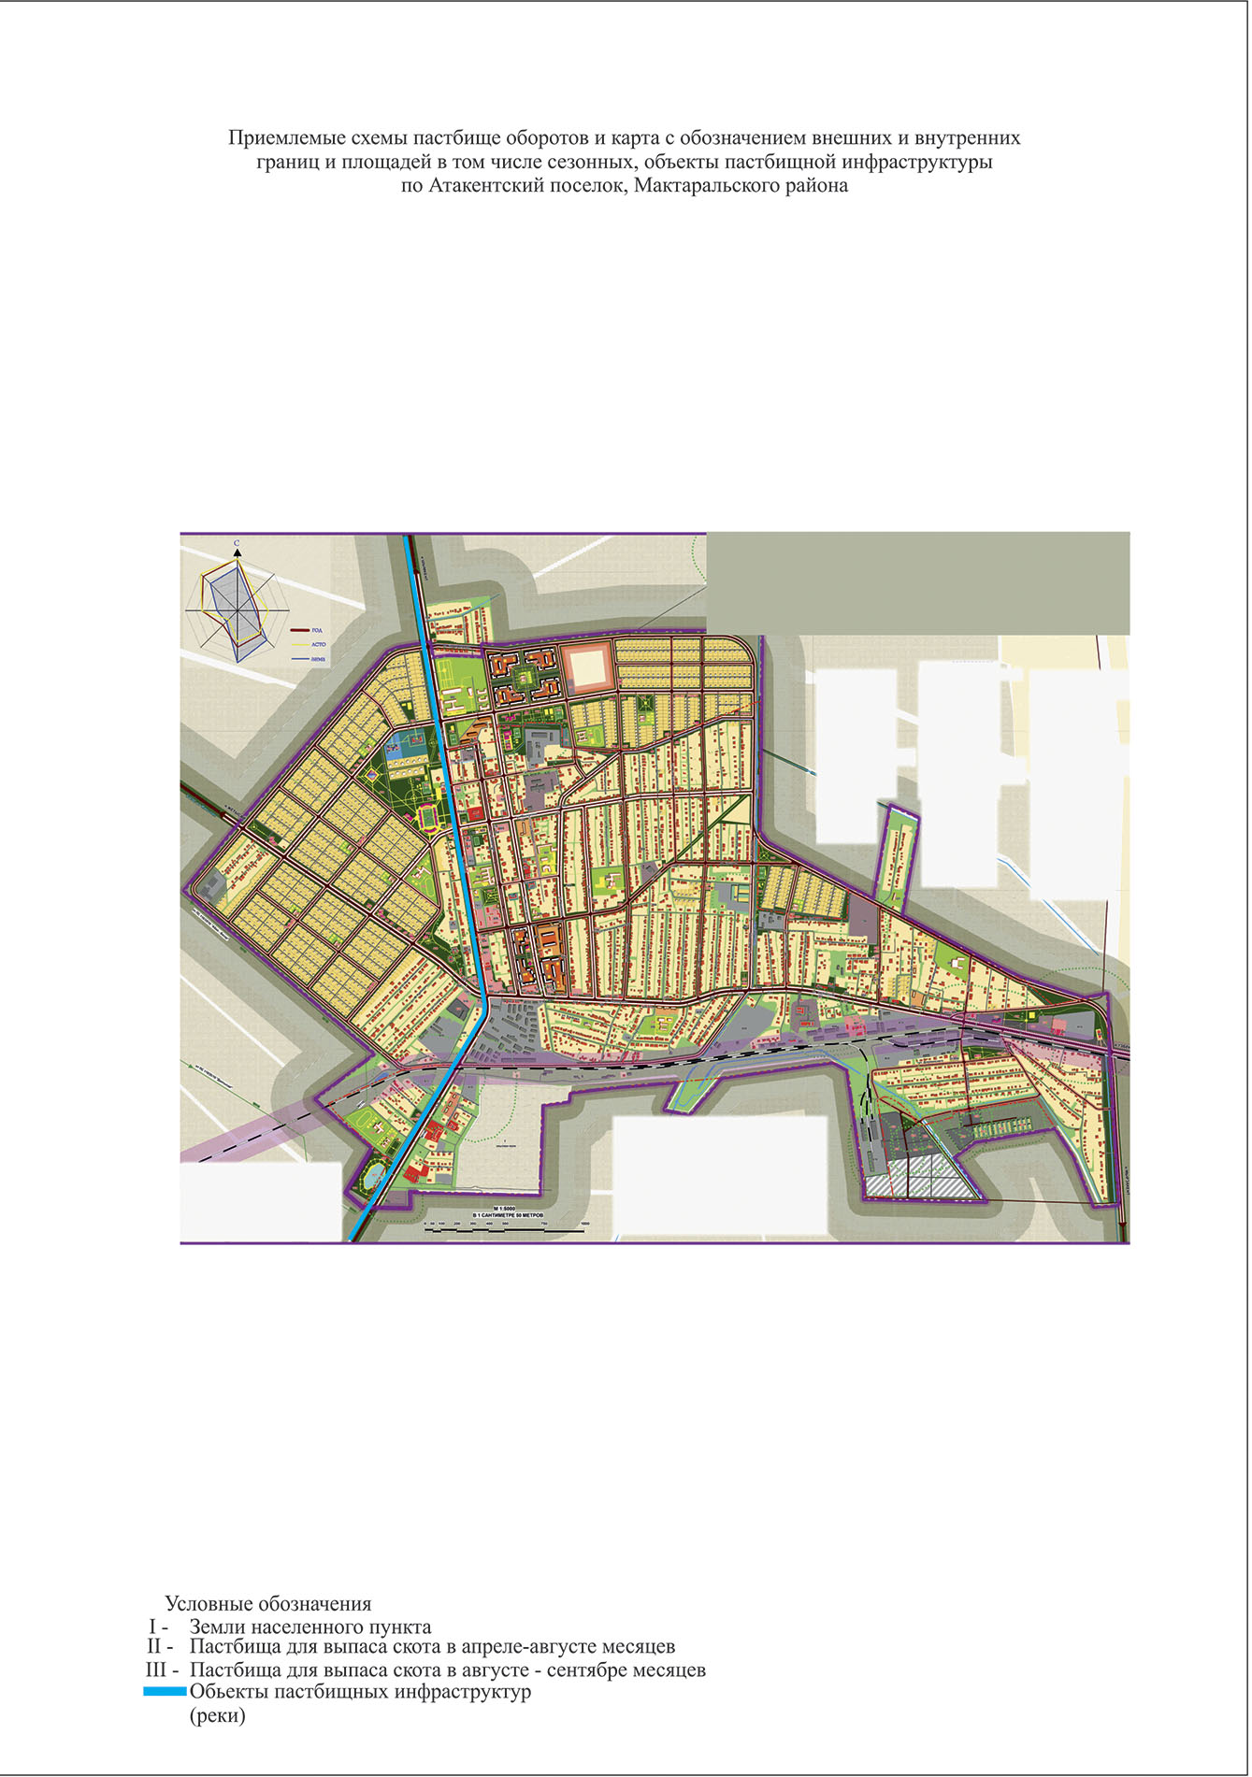

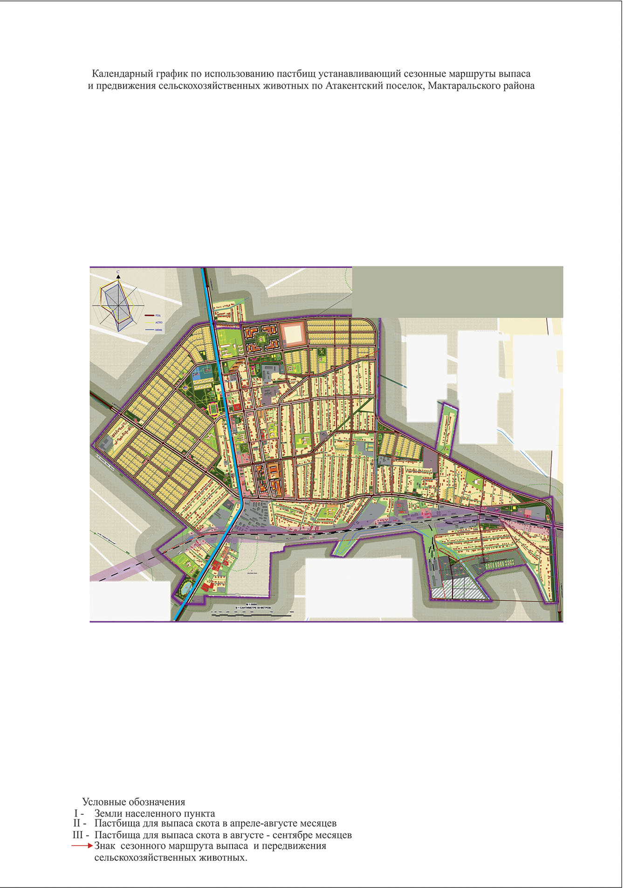

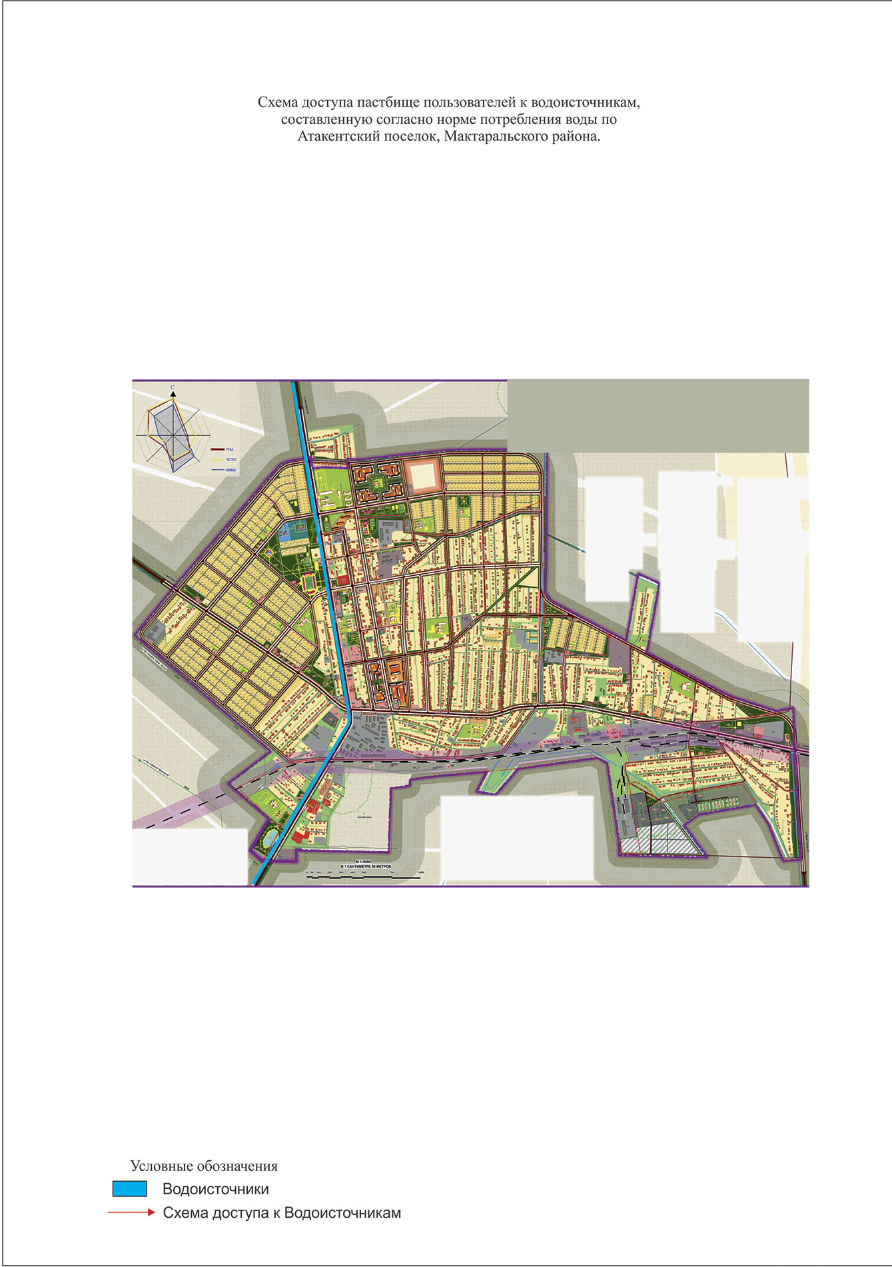

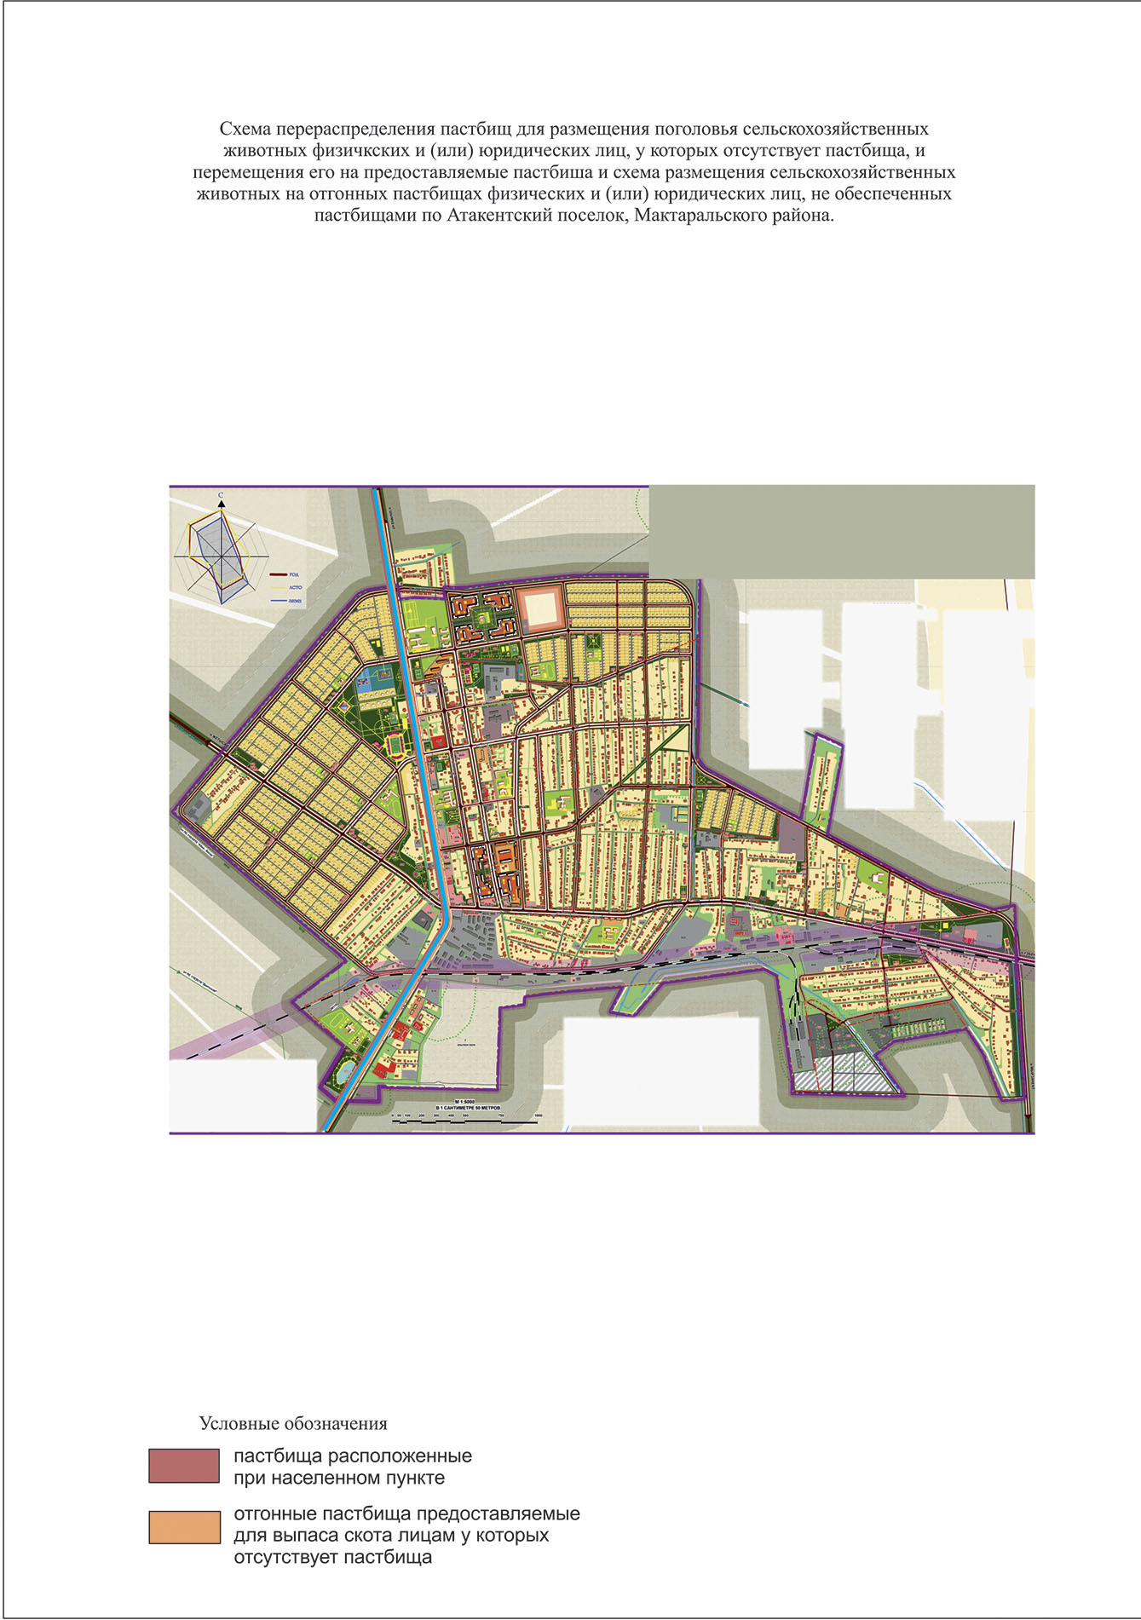

Приложение 3
к Плану по управлению пастбищами
и их использованию в
Мактааральском районе на
2020-2021 годы
3. А.Калыбеков сельский округ
Центр – Улгили.
Населенные пункты – Улгили, Абат, Атамура, Туран, Жанажол, Торткул, Жамбыл
Количество населения - человек.
Общая площадь округа – 4209,11 гектар.
В том числе:
сельскохозяйственные земли - гектар;
общая площадь посева - гектар;
орошаемые земли – 4209,11 гектар;
многолетние насаждения 10 гектар;
пастбищная земля - гектар.
Данные о количестве поголовья скота сельскохозяйственных животных по населенным пунктам:
№ | Населенные пункты | Верблюд | Лошадь | Крупно рогатый скот | Мелкорогатый скот
1 | А.Калыбеков | - | 890 | 4061 | 4682
 | Всего: | - | 890 | 4061 | 4682
Данные о ветеринарно-санитарных учреждениях:
№ | Населенные пункты | Ветеринарные стации | Купка мелкорогатого скота | Пункт искусственного осеменения | Биотермические котловины
1 | А.Калыбеков | 1 | - | 1 | -
 | Всего: | 1 | - | 1 | -
График календаря использования пастбищ для распределения сельскохозяйственных животных и сезонных маршрутов распространения. Продолжительность пастбищного периода следующая:
№ | Форма выпуска, срок перегона скота в пастбищах | Срок возврата скота из пастбищах | Примечание
1 | Апрель - май | Август - октябрь
График потребности в пастбище скота сельскохозяйственных животных:
№ | Населенные пункты |  | Общая площадь пастбищ в населенных пунктах, гектар |  | Поголовья скота и требуемая площадь пастбищных земель, гектар
 |  |  |  |  | Лошадь |  | Норма, гектар |  | Необходимые пастбища, гектар |  | Верблюд | Норма, гектар |  | Необходимые пастбища, гектар | Крупнорогатый скот
1 | 2 |  | 3 |  | 4 |  | 5 |  | 6 |  | 7 | 8 |  | 9 | 10
1 | А.Калыбеков |  | - |  | 890 |  | 9 |  | 4761 |  | - | - |  | - | 4061
 | Всего: |  | - |  | 890 |  | 9 |  | 4761 |  | - | - |  | - | 4061
Норма, гектар |  | Необходимые пастбища, гектар |  | Мелкорогатый скот |  | Норма, гектар |  | Необходимые пастбища, гектар |  | Общая площадь необходимых пастбищ, гектар |  |  | Разница между общей пастбищей и необходимой пастбищ в населенных пунктах, (-,+)
11 |  | 12 |  | 13 |  | 14 |  | 15 |  | 16 |  |  | 17
8 |  | 32488 |  | 4682 |  | 2 |  | 9364 |  | 49862 |  |  | -
8 |  | 32488 |  | 4682 |  | 2 |  | 9364 |  | 49862 |  |  | -

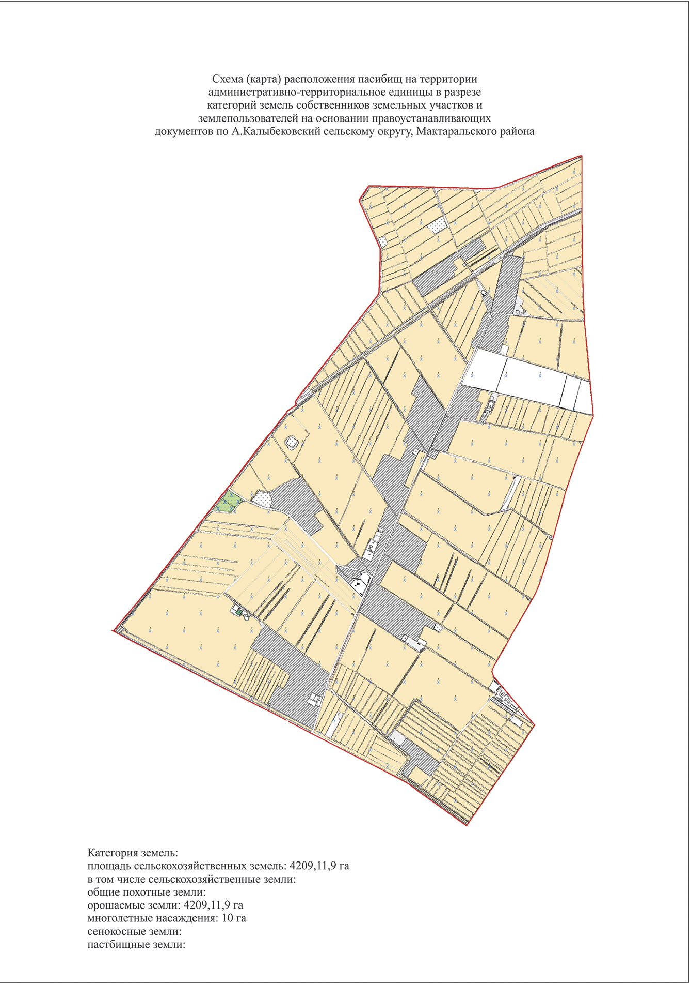

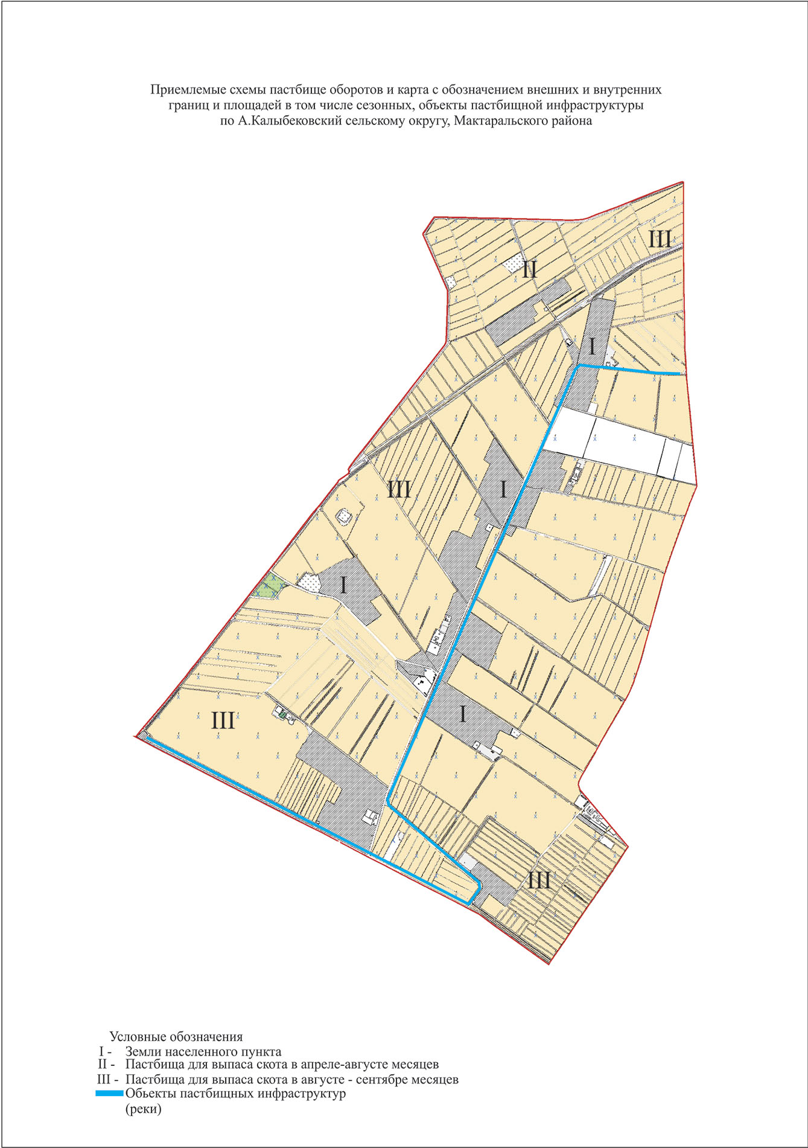

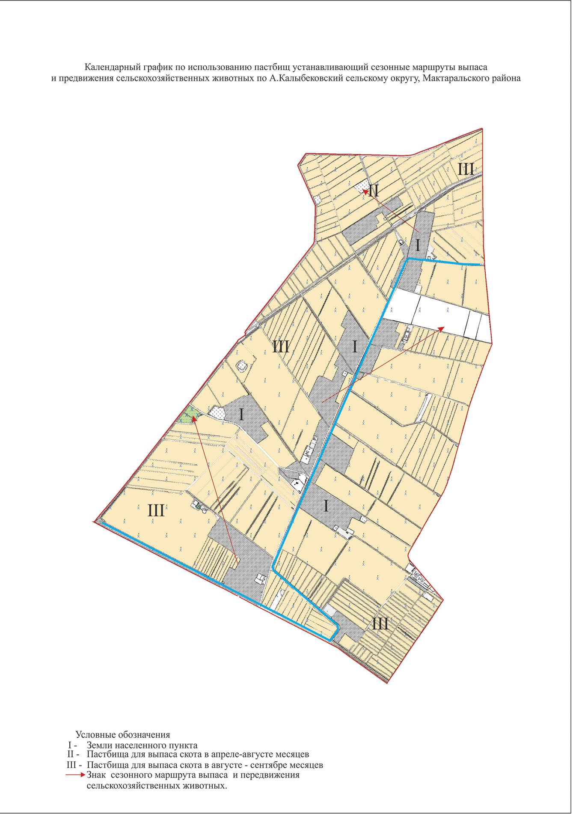

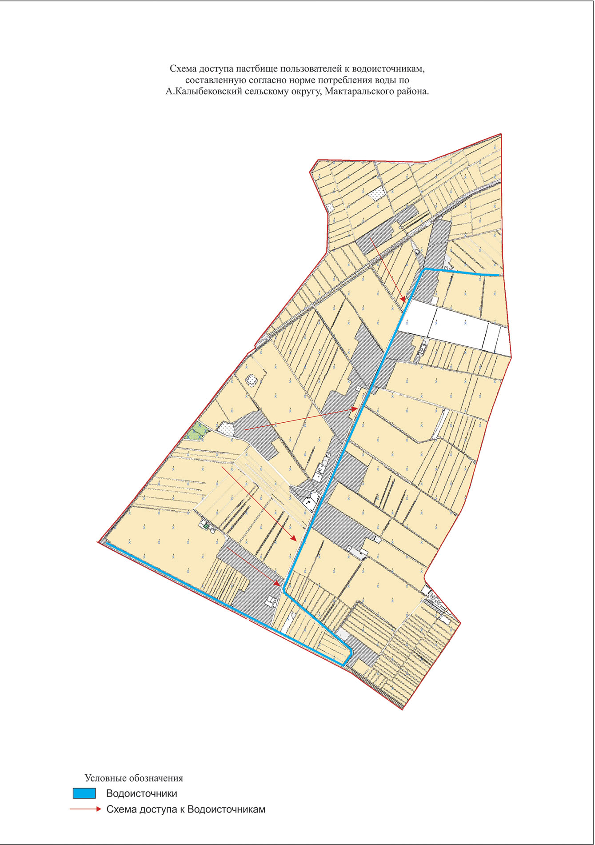

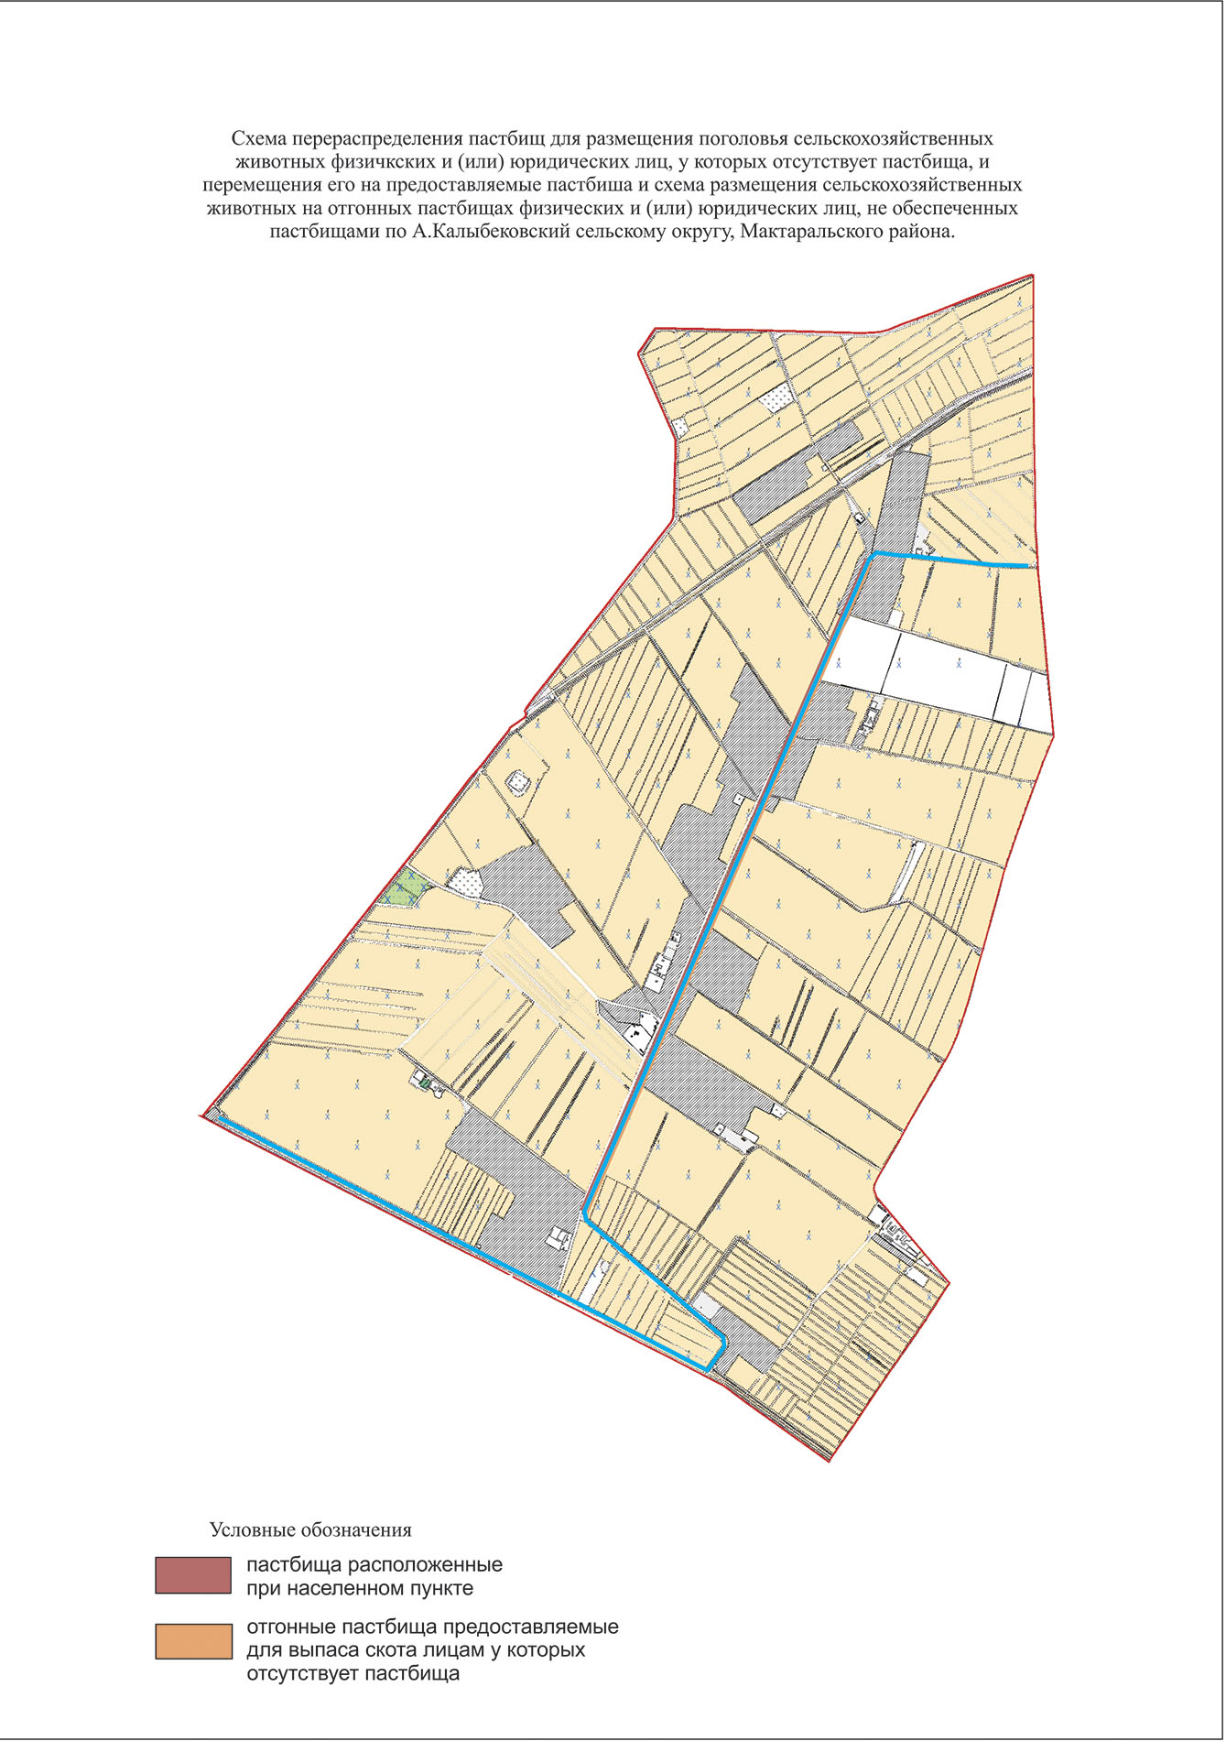

Приложение 4
к Плану по управлению пастбищами
и их использованию в
Мактааральском районе на
2020-2021 годы
4. Жана жол сельский округ
Центр - село Акжол .
Населенные пункты - Акжол, Оргебас, Арайлы, Фирдауси, Нурлыжол, Женис, Достык, Найман-Букарбай.
Количество населения - человек.
Общая площадь округа - 10014 гектар.
В том числе:
сельскохозяйственные земли – 7095,4 гектар;
общая площадь посева – 7095,4 гектар;
орошаемые земли – 7095,4 гектар;
многолетние насаждения – 20 гектар;
пастбищная земля -600 гектар.
Данные о количестве поголовья скота сельскохозяйственных животных по населенным пунктам:
№ | Населенные пункты | Верблюд | Лошадь | Крупнорогатый скот | Мелкорогатый скот
1 | Акжол | 12 | 51 | 441 | 551
2 | Арайлы | 13 | 30 | 217 | 156
3 | Достык | 0 | 2 | 28 | 23
4 | Женис | 316 | 55 | 521 | 895
5 | Найман-Букарбай | 0 | 69 | 108 | 3223
6 | Нурлыжол | 0 | 24 | 259 | 189
7 | Оргебас | 0 | 71 | 393 | 239
8 | Фирдауси | 0 | 55 | 805 | 443
 | Всего: | 341 | 357 | 2772 | 5719
Данные о ветеринарно-санитарных учреждениях:
№ | Населенные пункты | Ветеринарные стации | Купка мелкорогатого скота | Пункт искусственного осеменения | Биотермические котловины
1 | Акжол | - | - | - | -
2 | Арайлы | - | - | - | -
3 | Достык | 1 | - | 1 | -
4 | Женис | - | - | - | -
5 | Найман-Букарбай | - | - | - | -
6 | Нурлыжол | - | - | - | -
7 | Оргебас | - | - | - | -
8 | Фирдауси | - | - | - | -
 | Всего: | 1 | - | 1 | -
График календаря использования пастбищ для распределения сельскохозяйственных животных и сезонных маршрутов распространения. Продолжительность пастбищного периода следующая:
№ | Форма выпуска, срок перегона скота в пастбищах | Срок возврата скота из пастбищах | Примечание
1 | Апрель - май | Август - октябрь
График потребности в пастбище скота сельскохозяйственных животных:
№ | Населенные пункты |  | Общая площадь пастбищ в населенных пунктах, гектар | Поголовья скота и требуемая площадь пастбищных земель, гектар
 |  |  |  | Лошадь | Норма, гектар |  | Необходимые пастбища, гектар |  | Верблюд |  | Норма, гектар | Необходимые пастбища, гектар |  | Крупнорогатый скот
1 | 2 |  | 3 | 4 | 5 |  | 6 |  | 7 |  | 8 | 9 |  | 10
1 | Акжол |  | - | 51 | 9 |  | 459 |  | 12 |  | 9 | 108 |  | 441
2 | Арайлы |  | - | 30 | 9 |  | 270 |  | 13 |  | 9 | 117 |  | 217
3 | Достык |  | - | 2 | 9 |  | 18 |  | 0 |  | 9 | 0 |  | 28
4 | Женис |  | - | 55 | 9 |  | 495 |  | 316 |  | 9 | 2844 |  | 521
5 | Найман-Букарбай |  | - | 69 | 9 |  | 621 |  | 0 |  | 9 | 0 |  | 108
6 | Нурлыжол |  | - | 24 | 9 |  | 216 |  | 0 |  | 9 | 0 |  | 259
7 | Оргебас |  | - | 71 | 9 |  | 639 |  | 0 |  | 9 | 0 |  | 393
8 | Фирдауси |  | - | 55 |  |  | 495 |  | 0 |  | 9 | 0 |  | 805
 | Всего: |  | 600 | 357 | 9 |  | 3213 |  | 341 |  | 9 | 3069 |  | 2772
Норма, гектар |  | Необходимые пастбища, гектар |  | Мелкорогатый скот |  | Норма, гектар |  | Необходимые пастбища, гектар |  | Общая площадь необходимых пастбищ, гектар |  |  | Разница между общей пастбищей и необходимой пастбищ в населенных пунктах, (-,+)
11 |  | 12 |  | 13 |  | 14 |  | 15 |  | 16 |  |  | 17
8 |  | 3528 |  | 551 |  | 2 |  | 1102 |  | 5197 |  |  | 000
8 |  | 1736 |  | 156 |  | 2 |  | 312 |  | 2435
8 |  | 224 |  | 23 |  | 2 |  | 46 |  | 288
8 |  | 4168 |  | 895 |  | 2 |  | 1790 |  | 9297
8 |  | 864 |  | 3223 |  | 2 |  | 6446 |  | 7931
8 |  | 2072 |  | 189 |  | 2 |  | 378 |  | 2666
8 |  | 3144 |  | 239 |  | 2 |  | 478 |  | 4261
8 |  | 6440 |  | 443 |  | 2 |  | 886 |  | 7821
8 |  | 22176 |  | 5719 |  | 2 |  | 11438 |  | 39896 |  |  | 39296

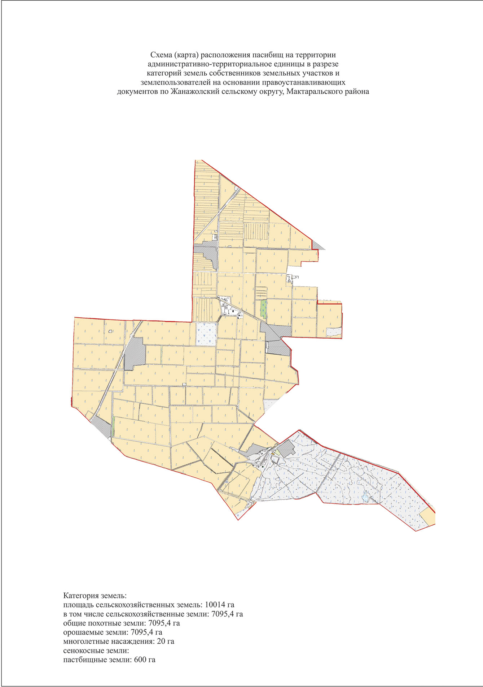

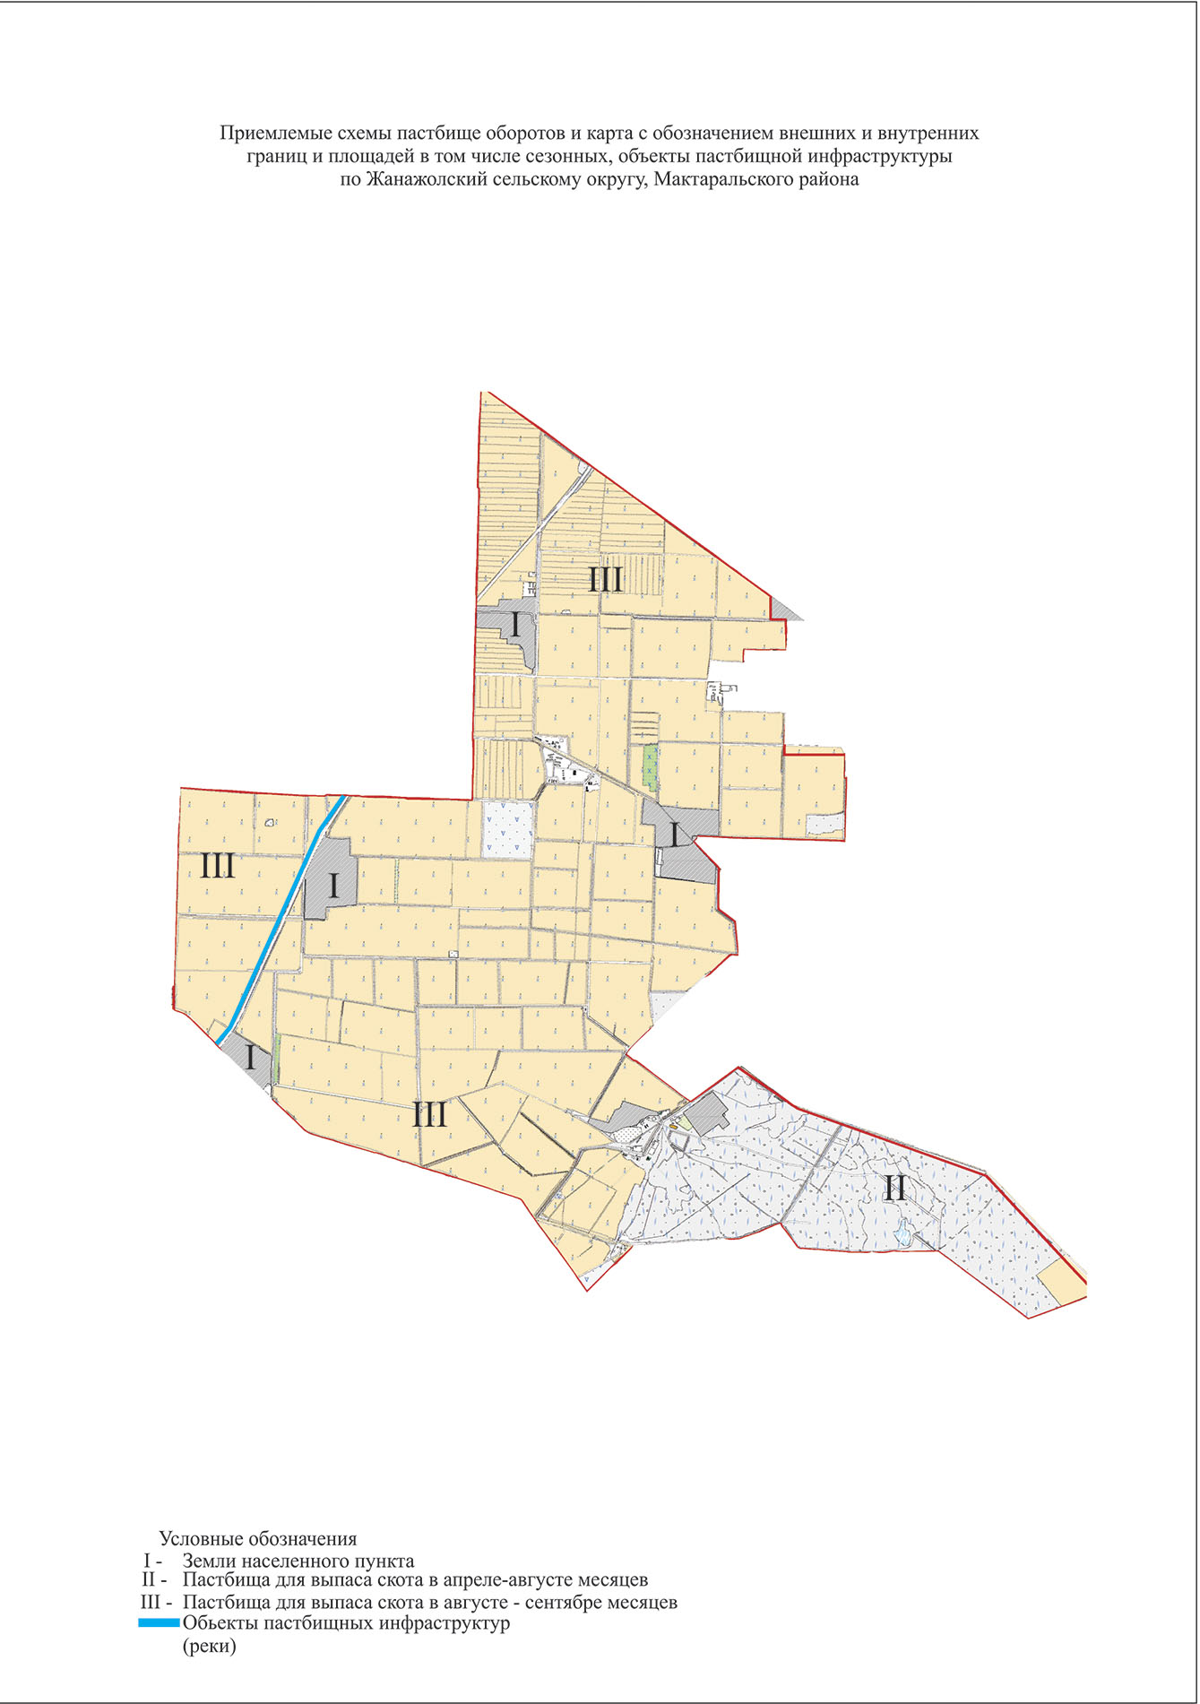

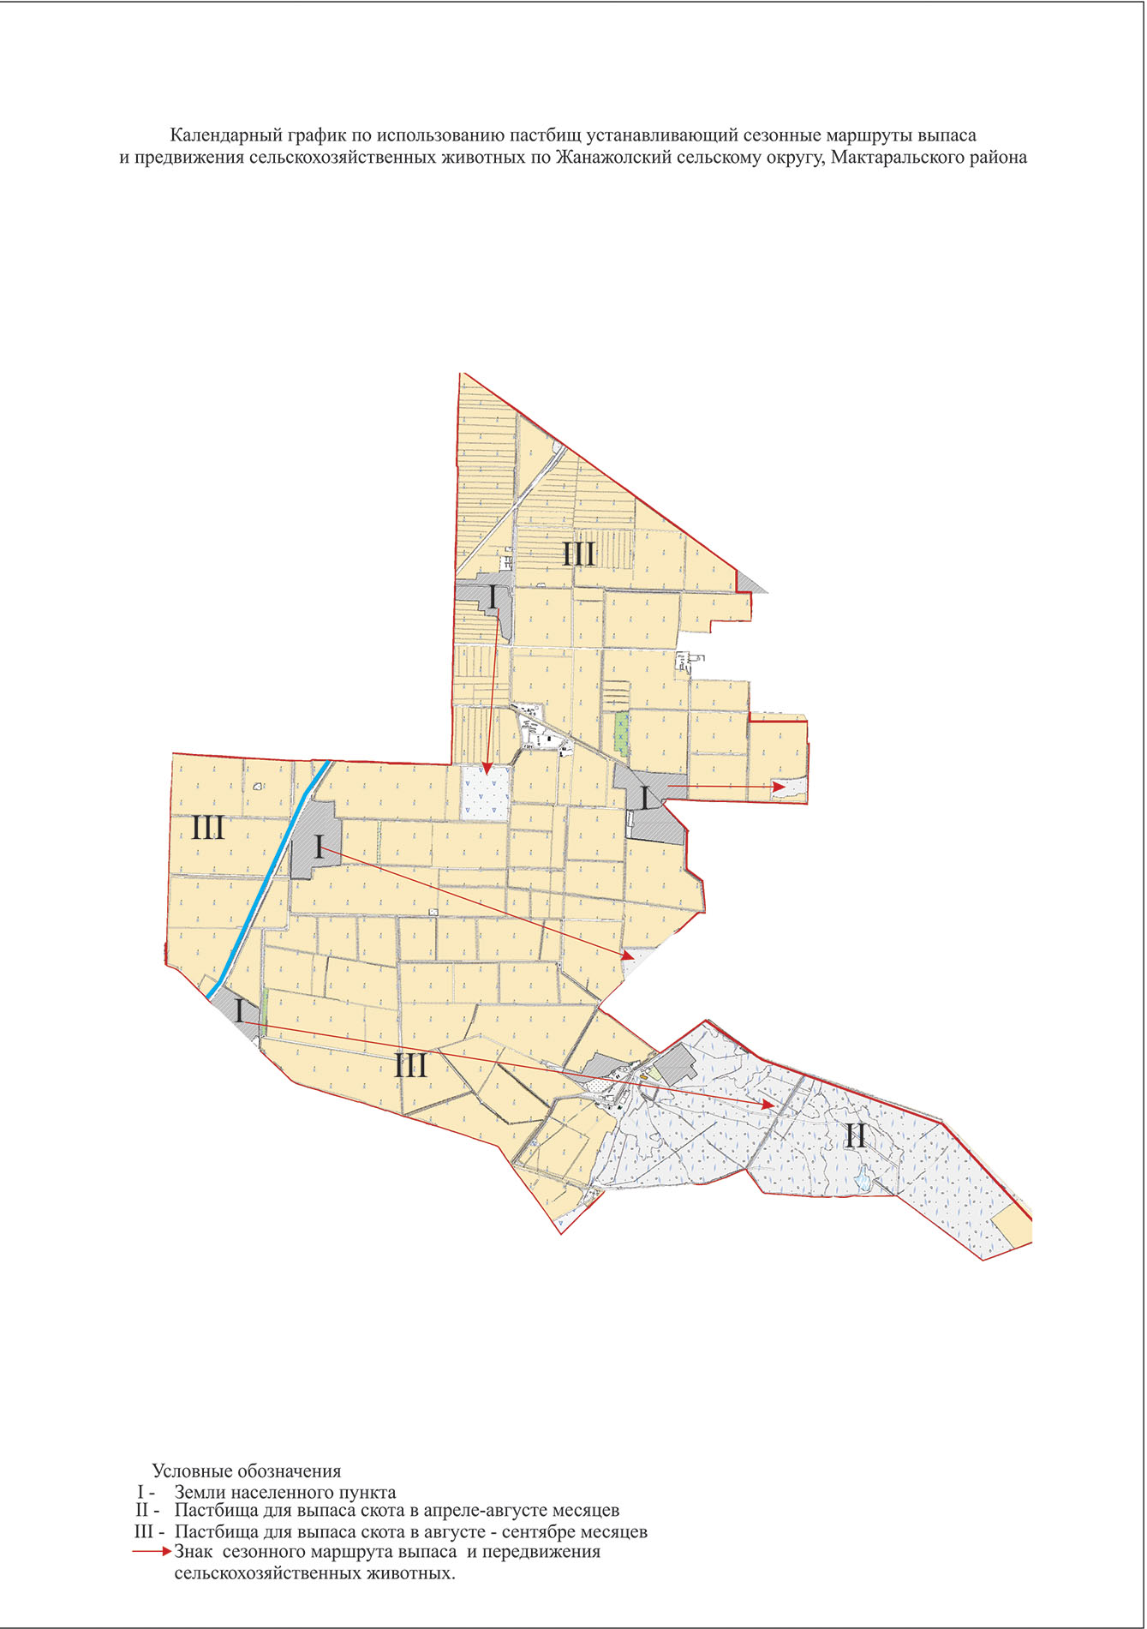

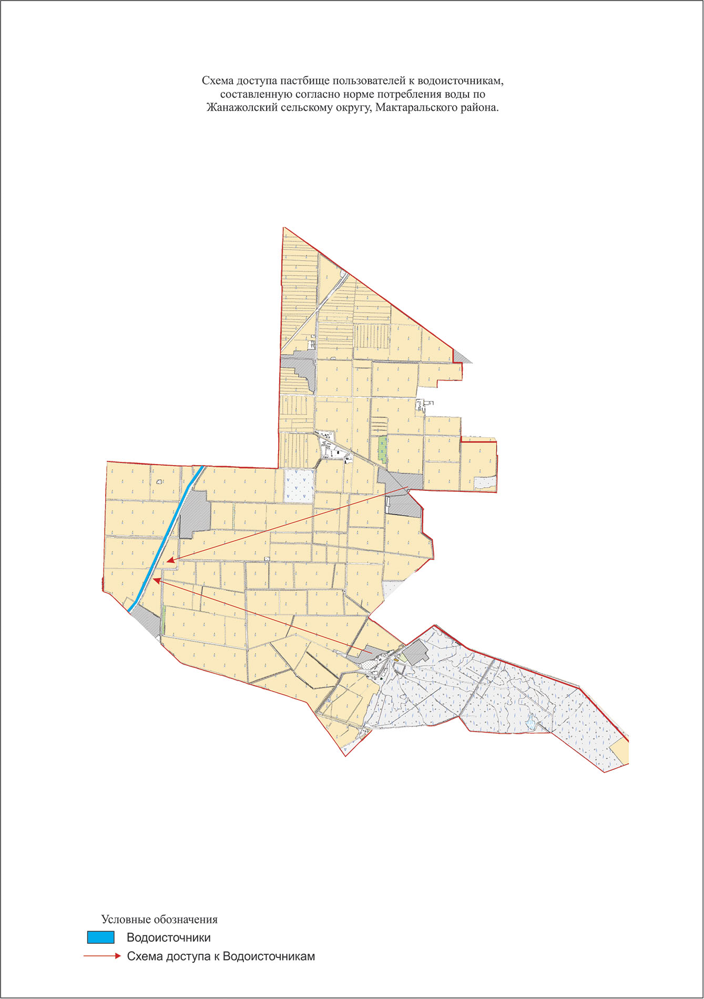

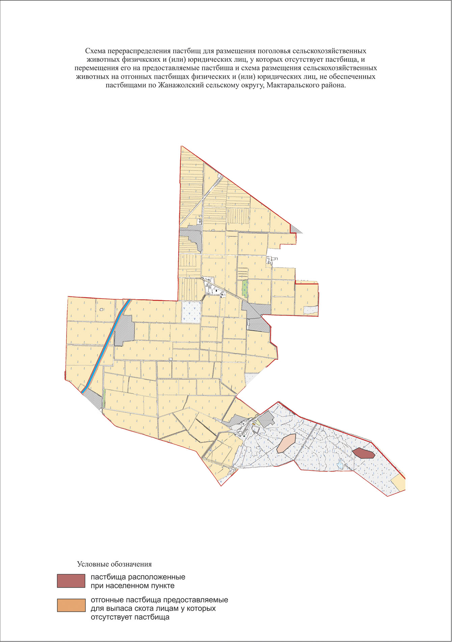

Приложение 5
к Плану по управлению пастбищами
и их использованию в
Мактааральском районе на
2020-2021 годы
сельский округ Жамбылский
Центр – Кенесшил
Населенные пункты - Кенесшил, Жамбыл, Жалын, Кокпарсай
Количество населения - человек.
Общая площадь округа - 6000 гектар.
В том числе:
сельскохозяйственные земли – 4614,58 гектар;
общая площадь посева – 4614,58 гектар;
орошаемые земли - 20 гектар;
пастбищная земля - 50 гектар.
Данные о количестве поголовья скота сельскохозяйственных животных по населенным пунктам:
№ | Населенные пункты | Верблюд | Лошадь | Крупнорогатый скот | Мелкорогатый скот
1 | Жамбыл а/о | - | 1374 | 4850 | 3613
 | Всего: | - | 1374 | 4850 | 3613
Данные о ветеринарно-санитарных учреждениях:
№ | Населенные пункты | Ветеринарные стации | Купка мелкорогатого скота | Пункт искусственного осеменения | Биотермические котловины
1 | Жамбыл с/о | 1 | - | 1 | 1
 | Всего: | 1 | - | 1 | 1
График календаря использования пастбищ для распределения сельскохозяйственных животных и сезонных маршрутов распространения. Продолжительность пастбищного периода следующая:
№ | Форма выпуска, срок перегона скота в пастбищах | Срок возврата скота из пастбищах | Примечание
1 | Апрель - май | Август - октябрь
График потребности в пастбище скота сельскохозяйственных животных:
№ | Населенные пункты |  | Общая площадь пастбищ в населенных пунктах, гектар |  | Поголовья скота и требуемая площадь пастбищных земель, гектар
 |  |  |  |  | Лошадь |  | Норма, гектар |  | Необходимые пастбища, гектар |  | Верблюд |  | Норма, гектар | Необходимые пастбища, гектар | Крупнорогатый скот
1 | 2 |  | 3 |  | 4 |  | 5 |  | 6 |  | 7 |  | 8 | 9 | 10
1 | Жамбыл с.о |  | 50 |  | 1374 |  | 9 |  | 12366 |  | - |  | - | - | 4850
 | Всего: |  | 50 |  | 1374 |  | 9 |  | 12366 |  | - |  | - | - | 4850
Норма, гектар |  | Необходимые пастбища, гектар |  | Мелкорогатый скот |  | Норма, гектар |  | Необходимые пастбища, гектар |  | Общая площадь необходимых пастбищ, гектар |  | Разница между общей пастбищей и необходимой пастбищ в населенных пунктах, (-,+)
11 |  | 12 |  | 13 |  | 14 |  | 15 |  | 16 |  | 17
8 |  | 38800 |  | 3613 |  | 2 |  | 7226 |  | 58392 |  | 58342
8 |  | 38800 |  | 3613 |  | 2 |  | 7226 |  | 58392 |  | 58342

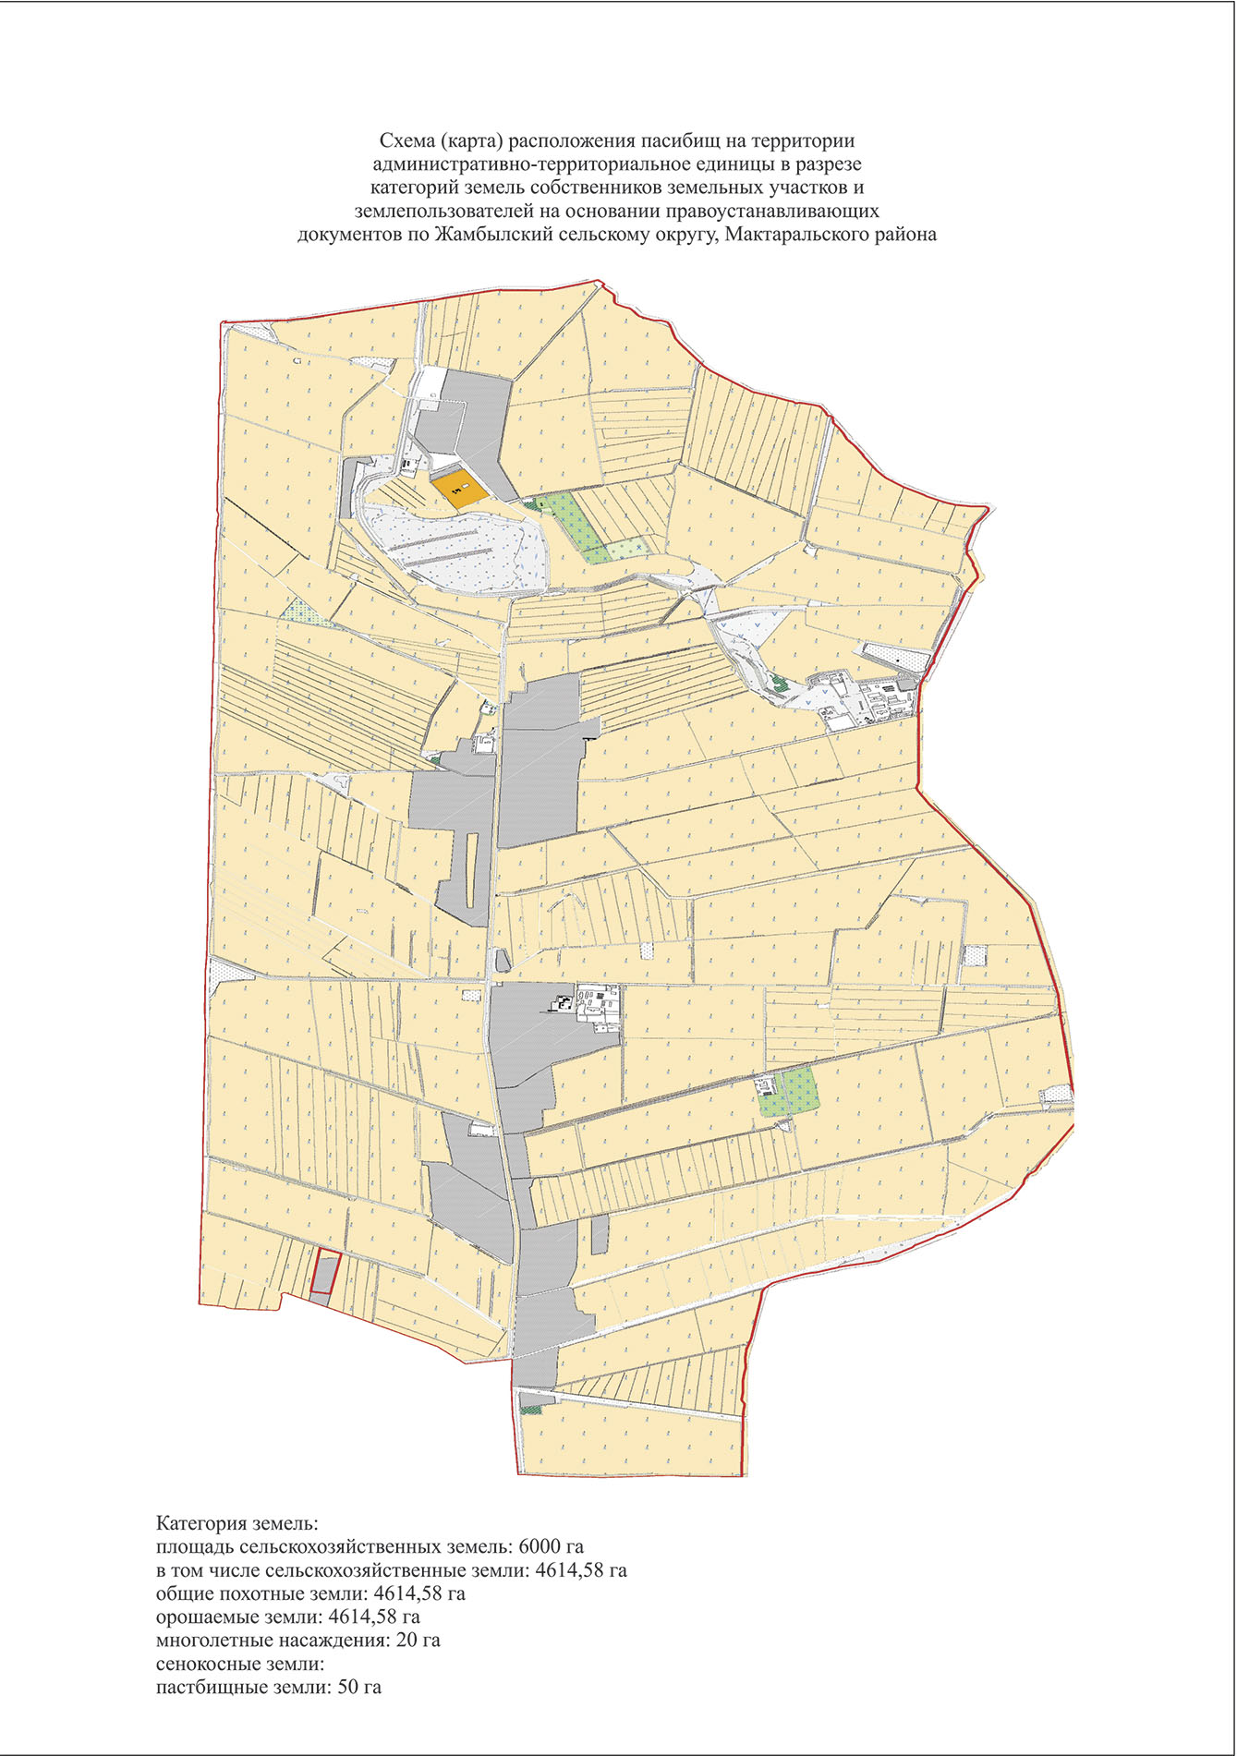

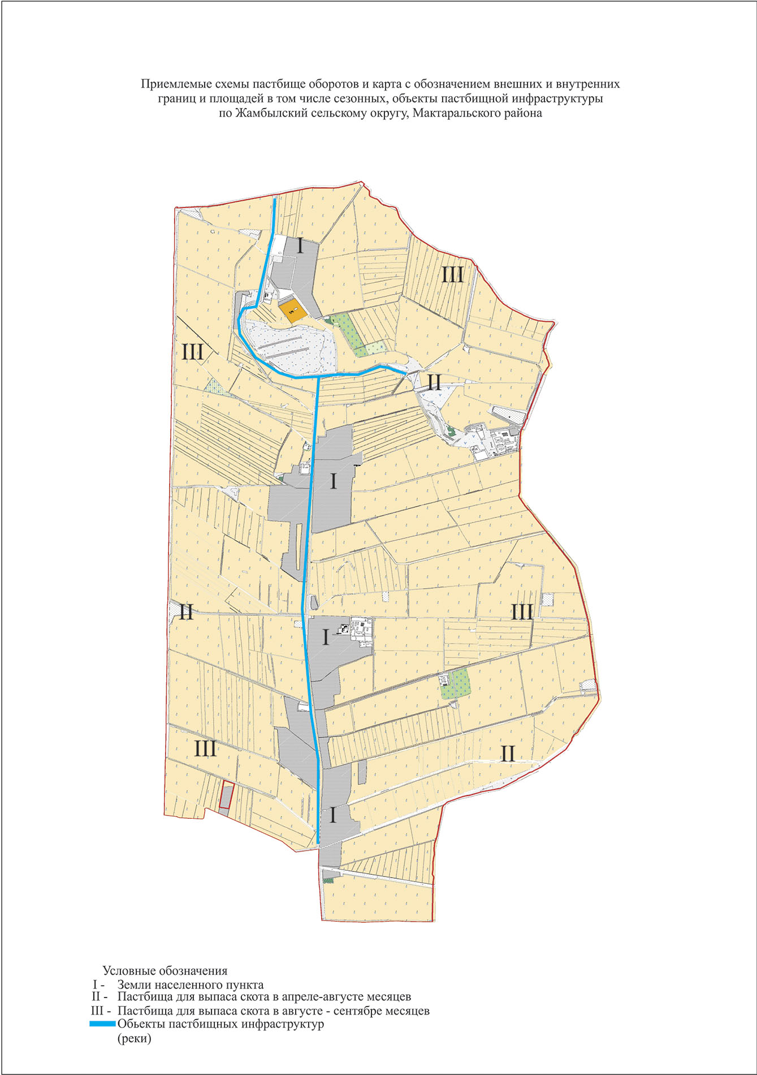

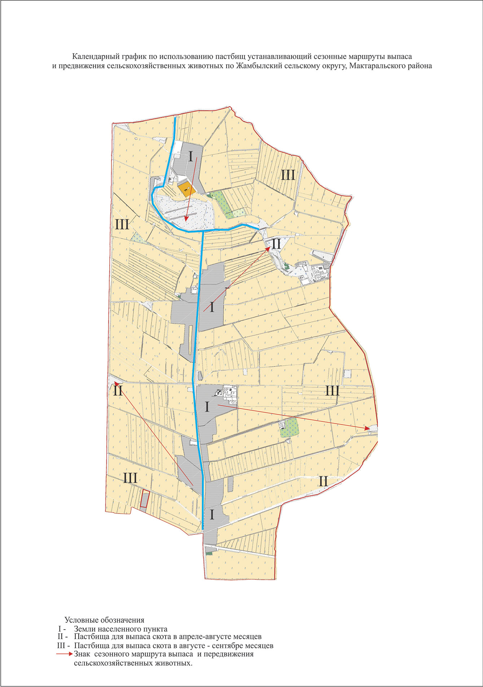

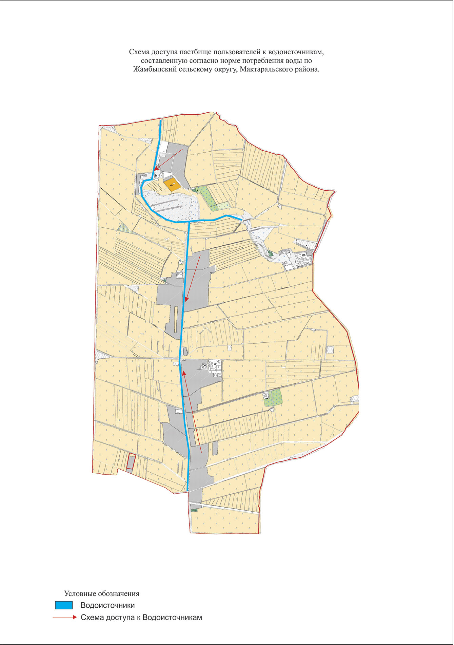

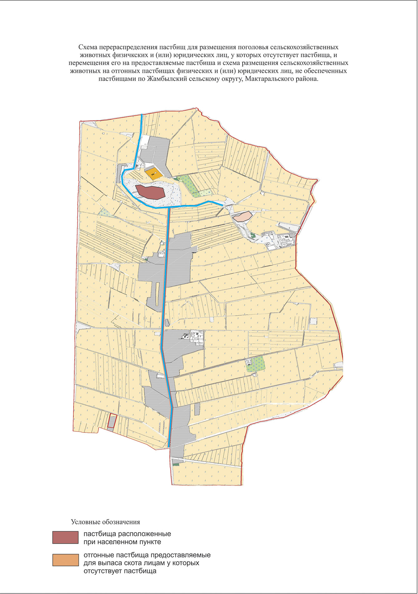

Приложение 6
к Плану по управлению пастбищами
и их использованию в
Мактааральском районе на
2020-2021 годы
сельский округ Енбекши
Центр - село Т.Жайлыбаев.
Населенные пункты –Т.Жайлыбаев, Жана турмыс, Жантаксай, Нурлы тан, Шугыла
Количество населения - человек.
Общая площадь округа - 5956 гектар.
В том числе:
сельскохозяйственные земли – 5250,2 гектар;
общая площадь посева – 5250,2 гектар;
орошаемые земли - 10 гектар;
пастбищная земля - 0 гектар.
Данные о количестве поголовья скота сельскохозяйственных животных по населенным пунктам:
№ | Населенные пункты | Верблюд | Лошадь | Крупнорогатый скот | Мелкорогатый скот
1 | Жана турмыс | 108 | 25 | 389 | 382
2 | Жантаксай | - | 76 | 597 | 668
3 | Нурлы тан | 7 | 318 | 633 | 649
4 | Т.Жайлыбаев | 3 | 269 | 870 | 412
5 | Шугыла | - | 201 | 549 | 642
 | Всего: | 118 | 889 | 3038 | 2753
Данные о ветеринарно-санитарных учреждениях:
№ | Населенные пункты | Ветеринарные стации | Купка мелкорогатого скота | Пункт искусственного осеменения | Биотермические котловины
1 | Жана турмыс | - | - | - | -
2 | Жантаксай | - | - | - | -
3 | Нурлы тан | - | - | - | -
4 | Т.Жайлыбаев | 1 | - | 1 | -
5 | Шугыла | - | - | - | -
 | Всего: | 1 | - | 1 | -
График календаря использования пастбищ для распределения сельскохозяйственных животных и сезонных маршрутов распространения. Продолжительность пастбищного периода следующая:
Пастбищи для распределения сельскохозяйственных животных и сезонных маршрутов нету.
График потребности в пастбище скота сельскохозяйственных животных:
№ | Населенные пункты |  | Общая площадь пастбищ в населенных пунктах, гектар | Поголовья скота и требуемая площадь пастбищных земель, гектар
 |  |  |  | Лошадь |  | Норма, гектар |  | Необходимые пастбища, гектар |  | Верблюд |  | Норма, гектар | Необходимые пастбища, гектар |  | Крупнорогатый скот
1 | 2 |  | 3 | 4 |  | 5 |  | 6 |  | 7 |  | 8 | 9 |  | 10
1 | Жана турмыс |  | 0 | 25 |  | 9 |  | 225 |  | 108 |  | 9 | 972 |  | 389
2 | Жантаксай |  |  | 76 |  | 9 |  | 684 |  | - |  | 9 | 0 |  | 597
3 | Нурлы тан |  |  | 318 |  | 9 |  | 2862 |  | 7 |  | 9 | 63 |  | 633
4 | Т.Жайлыбаев |  |  | 269 |  | 9 |  | 2421 |  | 3 |  | 9 | 27 |  | 870
5 | Шугыла |  |  | 201 |  | 9 |  | 1809 |  | 0 |  | 9 | 0 |  | 549
 | Всего: |  |  | 889 |  | 9 |  | 8001 |  | 118 |  | 9 | 1062 |  | 3038
Норма, гектар |  | Необходимые пастбища, гектар |  |  | Мелкорогатый скот |  | Норма, гектар |  | Необходимые пастбища, гектар |  | Общая площадь необходимых пастбищ, гектар |  |  | Разница между общей пастбищей и необходимой пастбищ в населенных пунктах, (-,+)
11 |  | 12 |  |  | 13 |  | 14 |  | 15 |  | 16 |  |  | 17
8 |  | 3112 |  |  | 382 |  | 2 |  | 764 |  | 5073 |  |  | -
8 |  | 4776 |  |  | 668 |  | 2 |  | 1336 |  | 6796 |  |  | -
8 |  | 5064 |  |  | 649 |  | 2 |  | 1298 |  | 9287 |  |  | -
8 |  | 6960 |  |  | 412 |  | 2 |  | 824 |  | 10232 |  |  | -
8 |  | 4392 |  |  | 642 |  | 2 |  | 1284 |  | 7485 |  |  | -
8 |  | 24304 |  |  | 2753 |  | 2 |  | 5506 |  | 38873 |  |  | 000

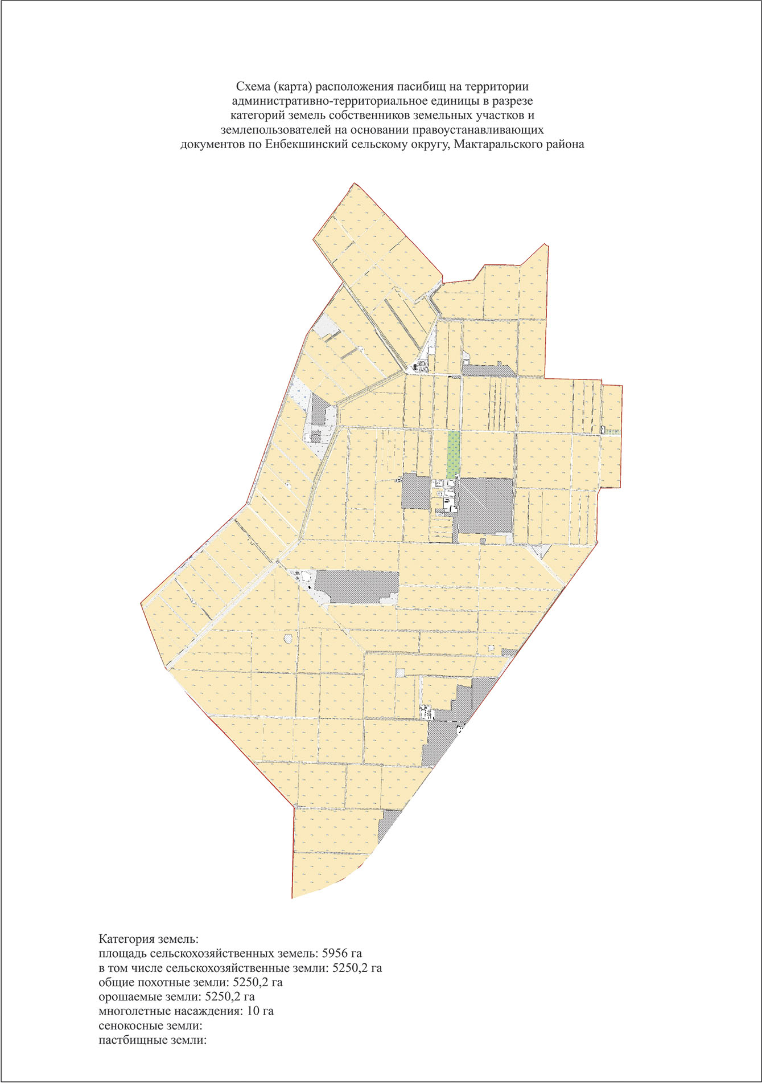

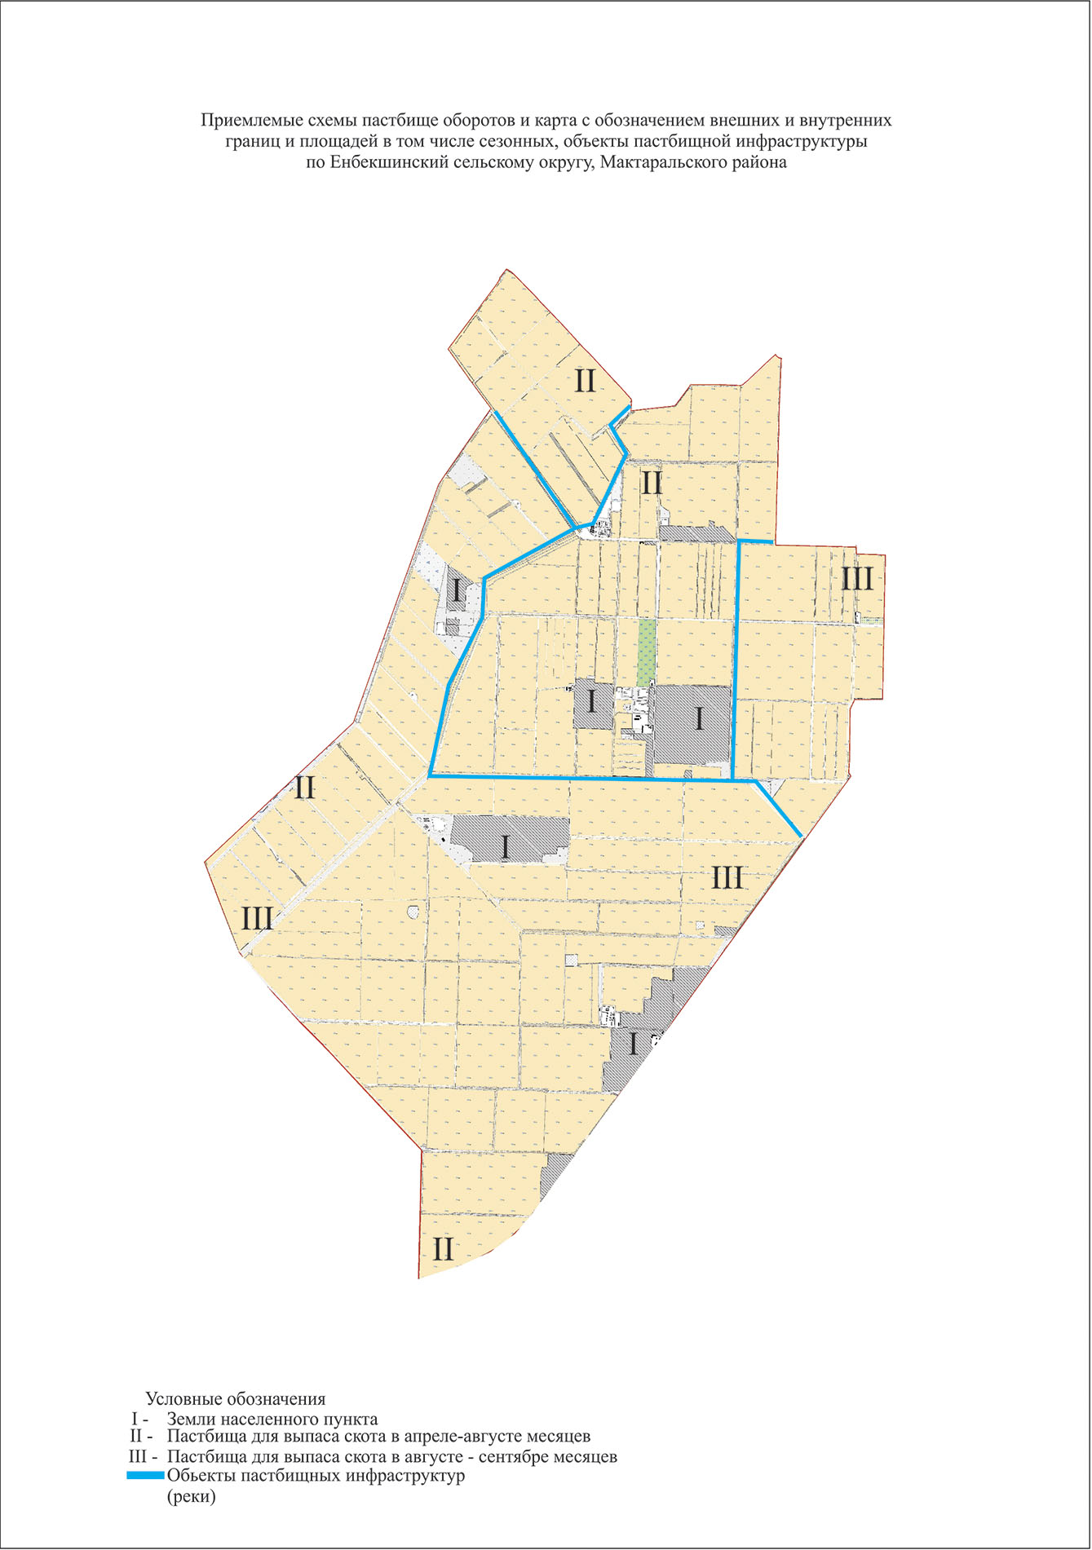

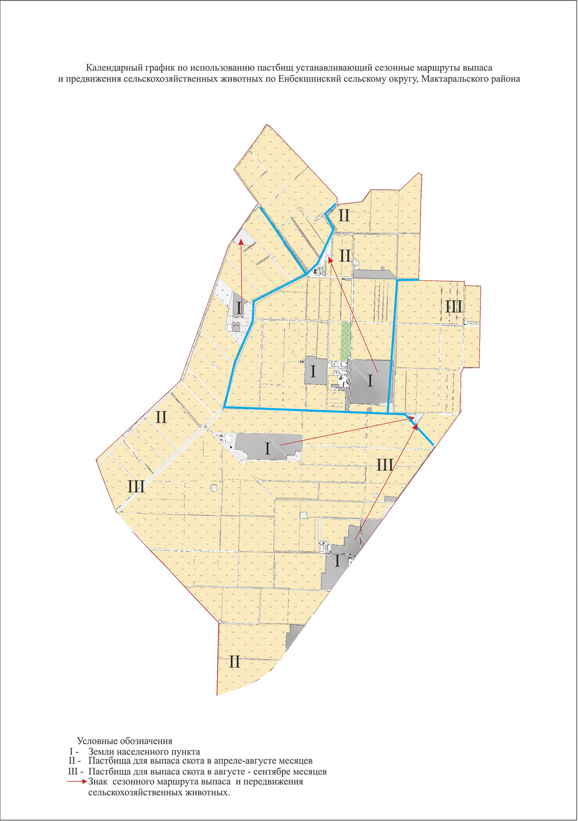

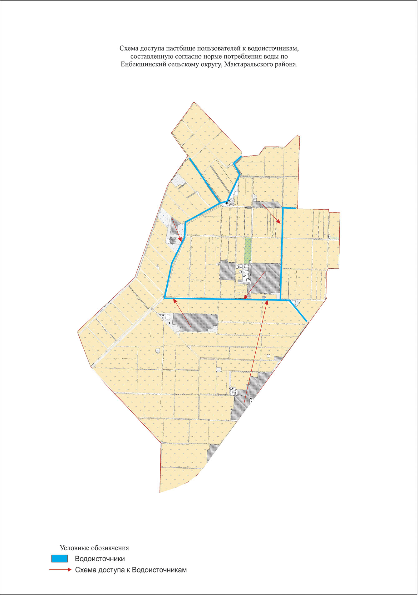

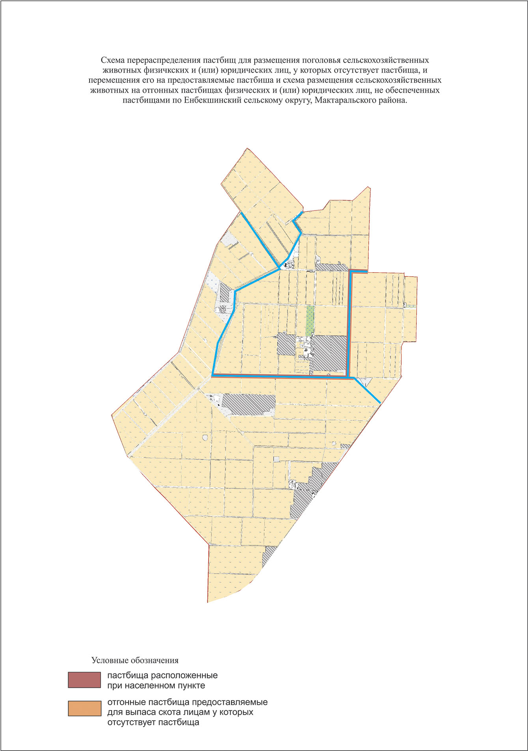

Приложение 7
к Плану по управлению пастбищами
и их использованию в
Мактааральском районе на
2020-2021 годы
Ж.Нурлыбаев сельский округ
Центр - село Ынталы.
Населенные пункты - Онимкер, Ырысты, Ынталы, Мырзатобе, Каракыр, Оркен
Количе ство населения - человек.
Общая площадь округа – 6378,4 гектар.
В том числе:
сельскохозяйственные земли - гектар;
общая площадь посева - гектар;
орошаемые земли - гектар;
пастбищная земля - гектар.
Данные о количестве поголовья скота сельскохозяйственных животных по населенным пунктам:
№ | Населенные пункты | Верблюд | Лошадь | Крупнорогатый скот | Мелкорогатый скот
1 | Онимкер | - | 90 | 547 | 444
2 | Ырысты | - | 73 | 462 | 439
3 | Ынталы | 8 | 96 | 523 | 581
4 | Мырзатобе | - | 63 | 399 | 507
5 | Каракыр | - | 74 | 444 | 395
6 | Оркен | - | 70 | 211 | 398
 | Всего: | 8 | 466 | 2586 | 2764
Данные о ветеринарно-санитарных учреждениях:
№ | Населенные пункты | Ветеринарные стации | Купка мелкорогатого скота | Пункт искусственного осеменения | Биотермические котловины
1 | Онимкер | - | - | - | -
2 | Ырысты | - | - | - | -
3 | Ынталы | 1 | 1 | 1 | -
4 | Мырзатобе | - | - | - | -
5 | Каракыр | - | - | - | -
6 | Оркен | - | - | - | -
 | Всего: | 1 | 1 | 1 | -
График календаря использования пастбищ для распределения сельскохозяйственных животных и сезонных маршрутов распространения. Продолжительность пастбищного периода следующая:
№ | Форма выпуска, срок перегона скота в пастбищах | Срок возврата скота из пастбищах | Примечание
1 | Апрель - май | Август - октябрь
График потребности в пастбище скота сельскохозяйственных животных:
№ | Населенные пункты |  | Общая площадь пастбищ в населенных пунктах, гектар |  | Поголовья скота и требуемая площадь пастбищных земель, гектар
 |  |  |  |  | Лошадь |  | Норма, гектар |  | Необходимые пастбища, гектар |  | Верблюд | Норма, гектар |  | Необходимые пастбища, гектар | Крупнорогатый скот
1 | 2 |  | 3 |  | 4 |  | 5 |  | 6 |  | 7 | 8 |  | 9 | 10
1 | Онимкер |  |  |  | 90 |  | 9 |  | 810 |  | - | - |  | 0 | 547
2 | Ырысты |  |  |  | 73 |  | 9 |  | 657 |  | - | - |  | 0 | 462
3 | Ынталы |  | 1870 |  | 96 |  | 9 |  | 864 |  | 8 | 9 |  | 72 | 523
4 | Мырзатобе |  |  |  | 63 |  | 9 |  | 567 |  | - | - |  | 0 | 399
5 | Каракыр |  |  |  | 74 |  | 9 |  | 666 |  | - | - |  | 0 | 444
6 | Оркен |  | 2063 |  | 70 |  | 9 |  | 630 |  | - | - |  | 0 | 211
 | Всего: |  | 3933 |  | 466 |  | 9 |  | 4194 |  | 8 | 9 |  | 72 | 2586
Норма, гектар |  | Необходимые пастбища, гектар |  | Мелкорогатый скот |  | Норма, гектар |  | Необходимые пастбища, гектар |  | Общая площадь необходимых пастбищ, гектар |  |  | Разница между общей пастбищей и необходимой пастбищ в населенных пунктах, (-,+)
11 |  | 12 |  | 13 |  | 14 |  | 15 |  | 16 |  |  | 17
8 |  | 4376 |  | 444 |  | 2 |  | 888 |  | 6074 |  |  | -
8 |  | 3696 |  | 439 |  | 2 |  | 878 |  | 5231 |  |  | -
8 |  | 4184 |  | 581 |  | 2 |  | 1162 |  | 6282 |  |  | -
8 |  | 3192 |  | 507 |  | 2 |  | 1014 |  | 4773 |  |  | -
8 |  | 3552 |  | 395 |  | 2 |  | 790 |  | 5008 |  |  | -
8 |  | 1688 |  | 398 |  | 2 |  | 796 |  | 3114 |  |  | -
8 |  | 20688 |  | 2764 |  | 2 |  | 5528 |  | 30482 |  |  | 30446,1

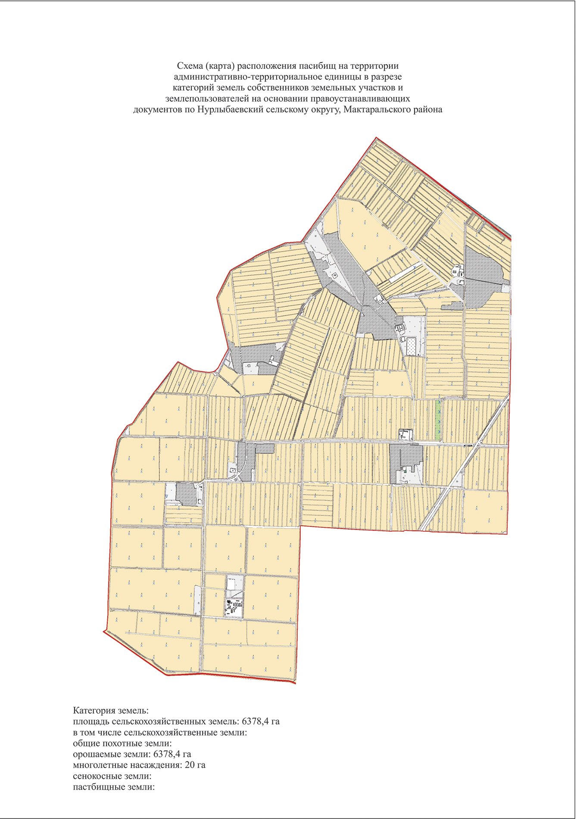

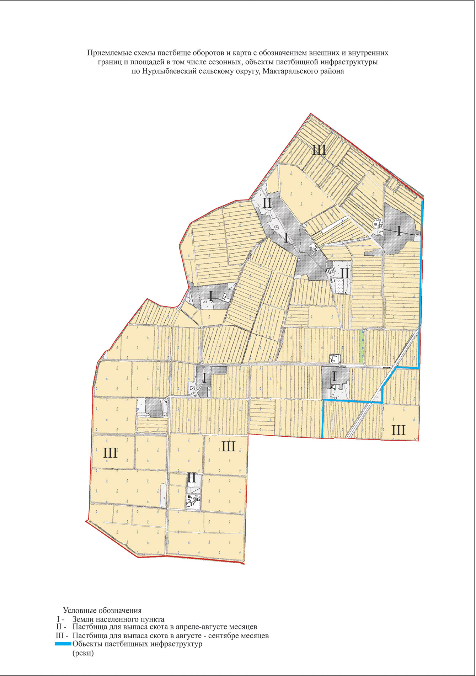

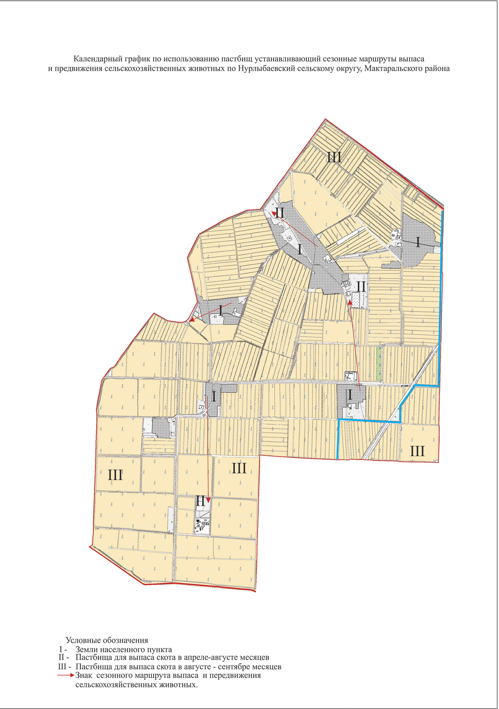

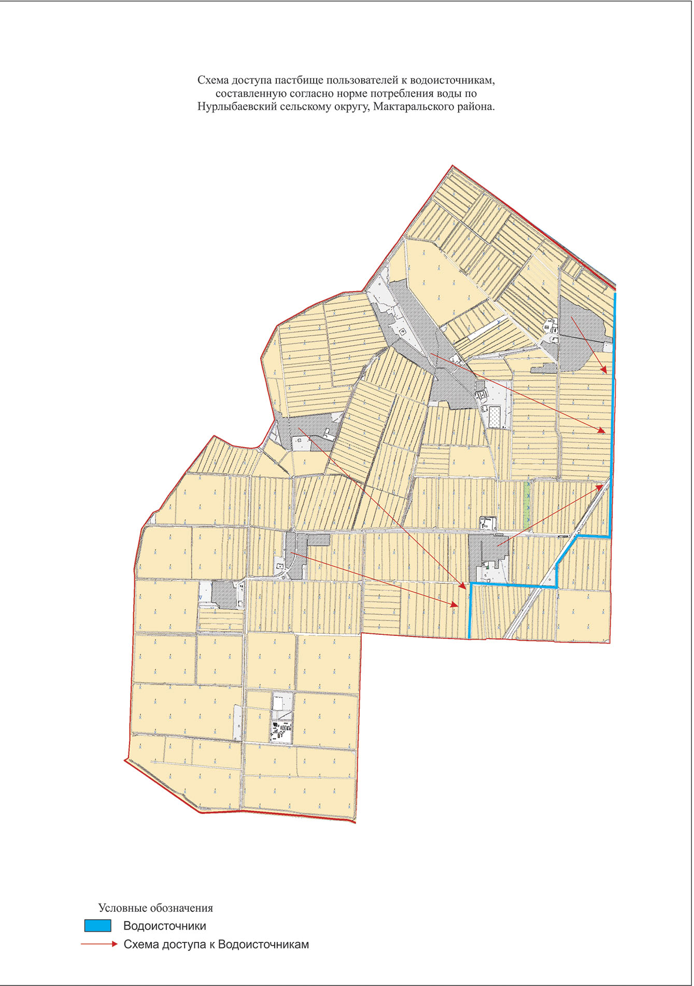

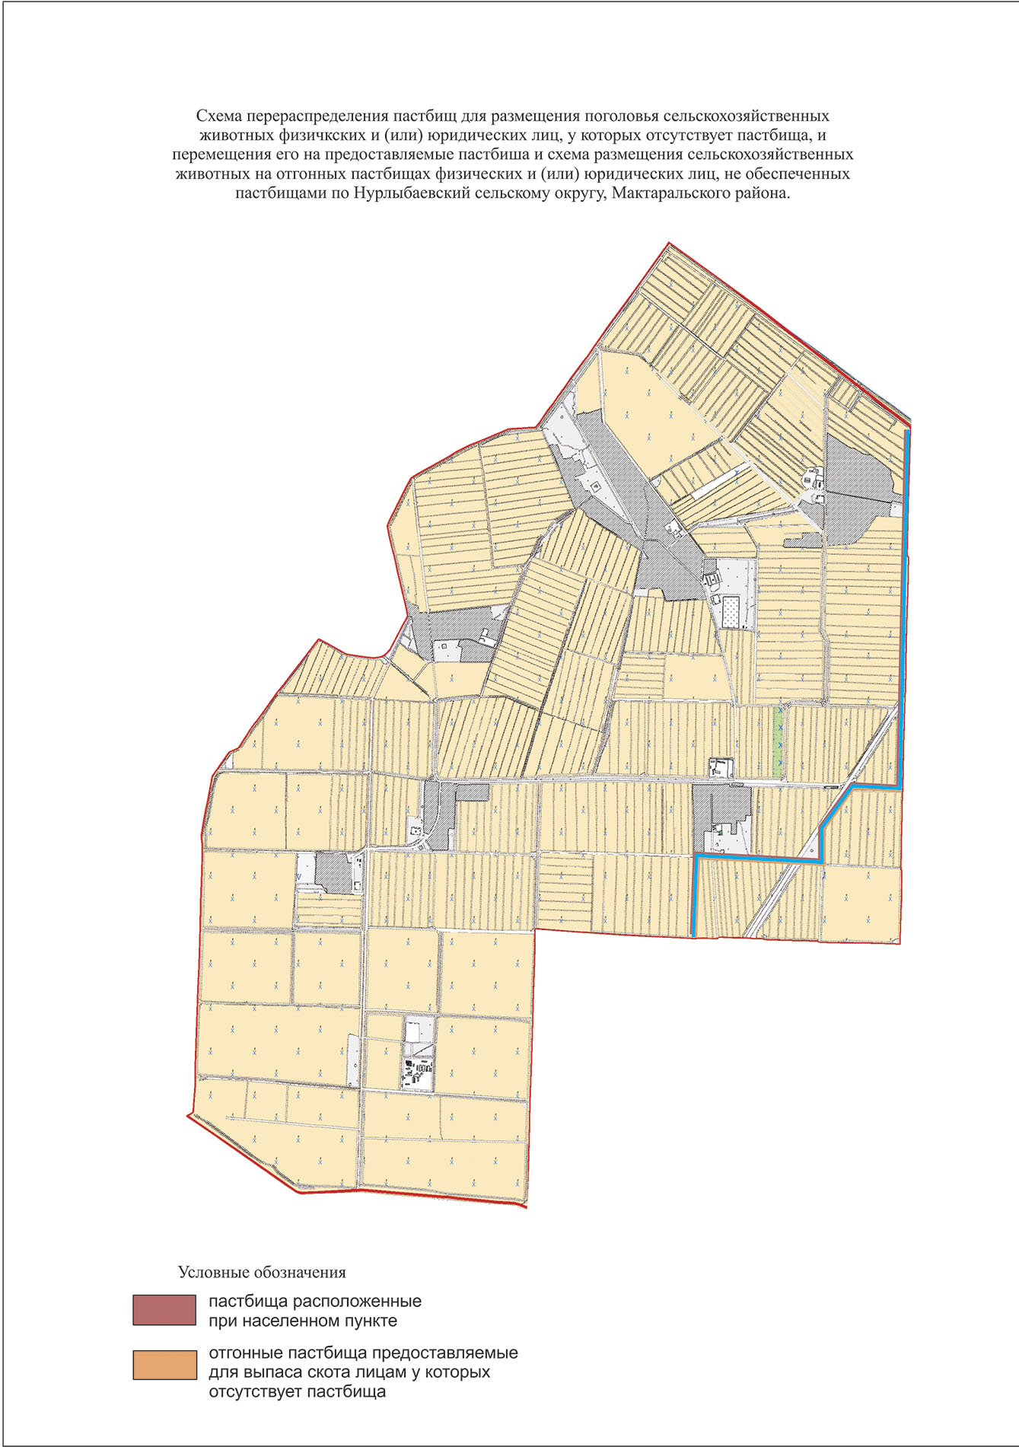

Приложение 8
к Плану по управлению пастбищами
и их использованию в
Мактааральском районе на
2020-2021 годы
сельский округ Бирлик
Центр - село К.Пернебаев.
Населенные пункты - Алгабас, Еркинабад, Табысты, К.Пернебаев, Оркениет, Конырат
Количество населения - человек.
Общая площадь округа – 5189,5 гектар.
В том числе:
сельскохозяйственные земли – 4465,3 гектар;
общая площадь посева – 4465,3 гектар;
орошаемые земли - 4465,3 гектар;
многолетние насаждения -10 гектар;
пастбищная земля - 0 гектар.
Данные о количестве поголовья скота сельскохозяйственных животных по населенным пунктам:
№ | Населенные пункты | Верблюд | Лошадь | Крупнорогатый скот | Мелкорогатый скот
1 | Алгабас | - | 133 | 292 | 1110
2 | Еркинабад | - | 90 | 93 | 289
3 | Табысты | - | 220 | 224 | 182
4 | К.Пернебаев | - | 212 | 277 | 313
5 | Оркениет | - | 179 | 187 | 177
6 | Конырат | - | 87 | 360 | 214
 | Всего: | - | 921 | 1433 | 2285
Данные о ветеринарно-санитарных учреждениях:
№ | Населенные пункты | Ветеринарные стации | Купка мелкорогатого скота | Пункт искусственного осеменения | Биотермические котловины
1 | Алгабас | - | - | - | -
2 | Еркинабад | - | - | - | -
3 | Табысты | - | - | - | -
4 | К.Пернебаев | 1 | - | 1 | -
5 | Оркениет | - | - | - | -
6 | Конырат | - | - | - | -
 | Всего: | 1 | 0 | 1 | 0
Календарный график сезонных маршрутов перегона по использованию определенных пастбищ сельско-хозяйственных животных. А также продолжительность срока пастбищ:
№ | Форма выпуска, срок перегона скота в пастбищах | Срок возврата скота из пастбищах | Примечание
1 | Апрель - май | Август - октябрь
График потребности в пастбище скота сельскохозяйственных животных:
№ | Населенные пункты |  | Общая площадь пастбищ в населенных пунктах, гектар |  | Поголовья скота и требуемая площадь пастбищных земель, гектар
 |  |  |  |  | Лошадь |  | Норма, гектар |  | Необходимые пастбища, гектар |  | Верблюд | Норма, гектар |  | Необходимые пастбища, гектар | Крупнорогатый скот
1 | 2 |  | 3 |  | 4 |  | 5 |  | 6 |  | 7 | 8 |  | 9 | 10
1 | Алгабас |  | --- |  | 133 |  | 9 |  | 1197 |  | - | - |  | - | 292
2 | Еркинабад |  |  |  | 90 |  | 9 |  | 810 |  | - | - |  | - | 93
3 | Табысты |  |  |  | 220 |  | 9 |  | 1980 |  | - | - |  | - | 224
4 | К.Пернебаев |  |  |  | 212 |  | 9 |  | 1908 |  | - | - |  | - | 277
5 | Оркениет |  |  |  | 179 |  | 9 |  | 1611 |  | - | - |  | - | 187
6 | Конырат |  |  |  | 87 |  | 9 |  | 783 |  | - | - |  | - | 360
 | Всего: |  |  |  | 921 |  | 9 |  | 8289 |  | - | - |  | - | 1433
Норма, гектар |  | Необходимые пастбища, гектар |  | Мелкорогатый скот |  | Норма, гектар |  | Необходимые пастбища, гектар |  | Общая площадь необходимых пастбищ, гектар |  |  | Разница между общей пастбищей и необходимой пастбищ в населенных пунктах, (-,+)
11 |  | 12 |  | 13 |  | 14 |  | 15 |  | 16 |  |  | 17
8 |  | 2336 |  | 1110 |  | 2 |  | 2220 |  | 5753
8 |  | 744 |  | 289 |  | 2 |  | 578 |  | 2132
8 |  | 1792 |  | 182 |  | 2 |  | 364 |  | 4136
8 |  | 2216 |  | 313 |  | 2 |  | 626 |  | 4750
8 |  | 1496 |  | 177 |  | 2 |  | 354 |  | 3461
8 |  | 2880 |  | 214 |  | 2 |  | 428 |  | 4091
8 |  | 11464 |  | 2285 |  | 2 |  | 4570 |  | 24323 |  |  | 000

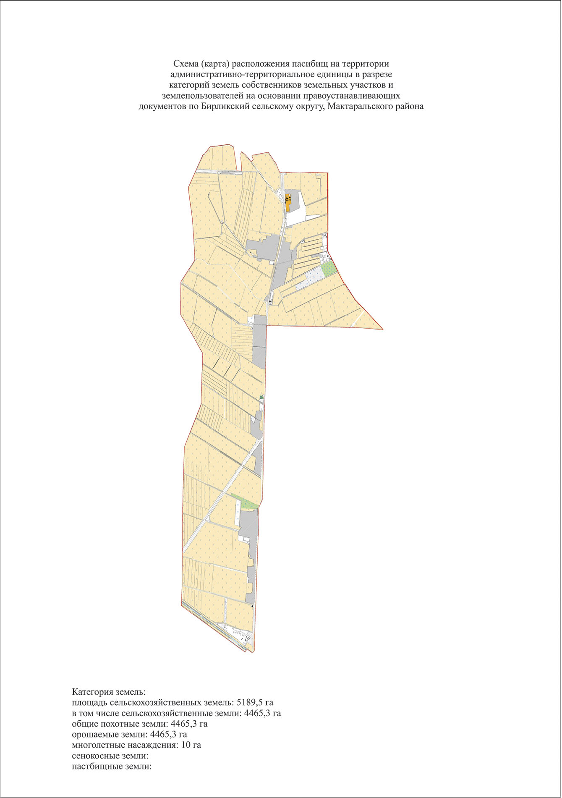

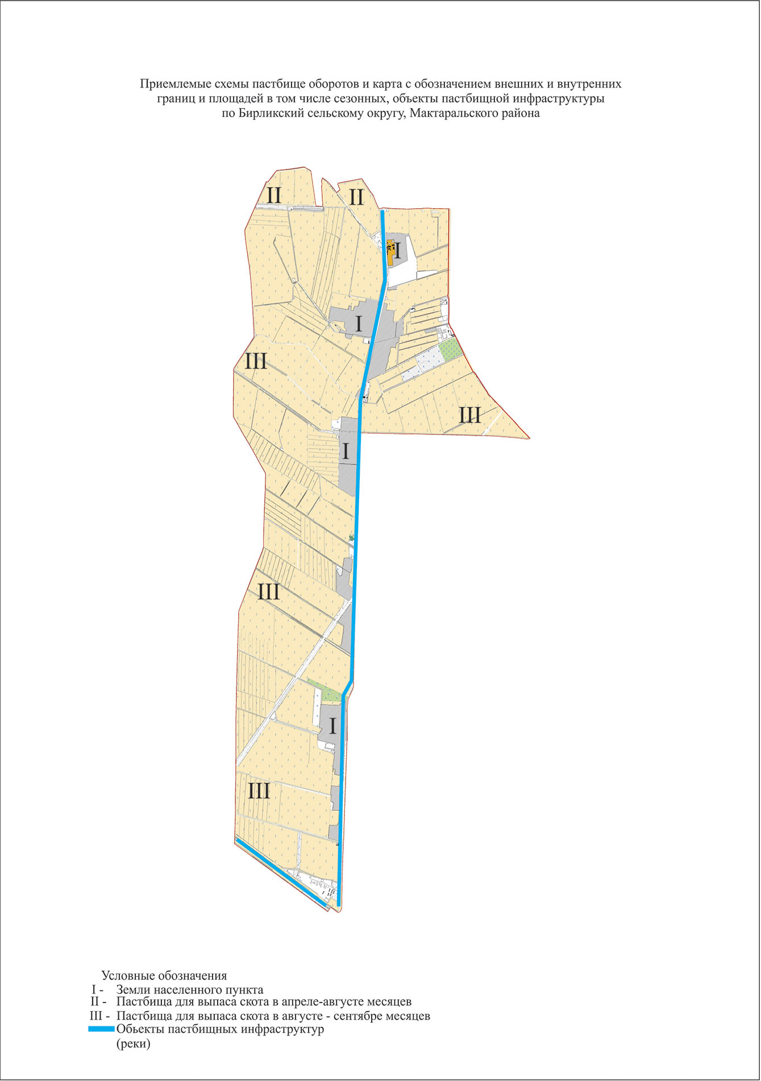

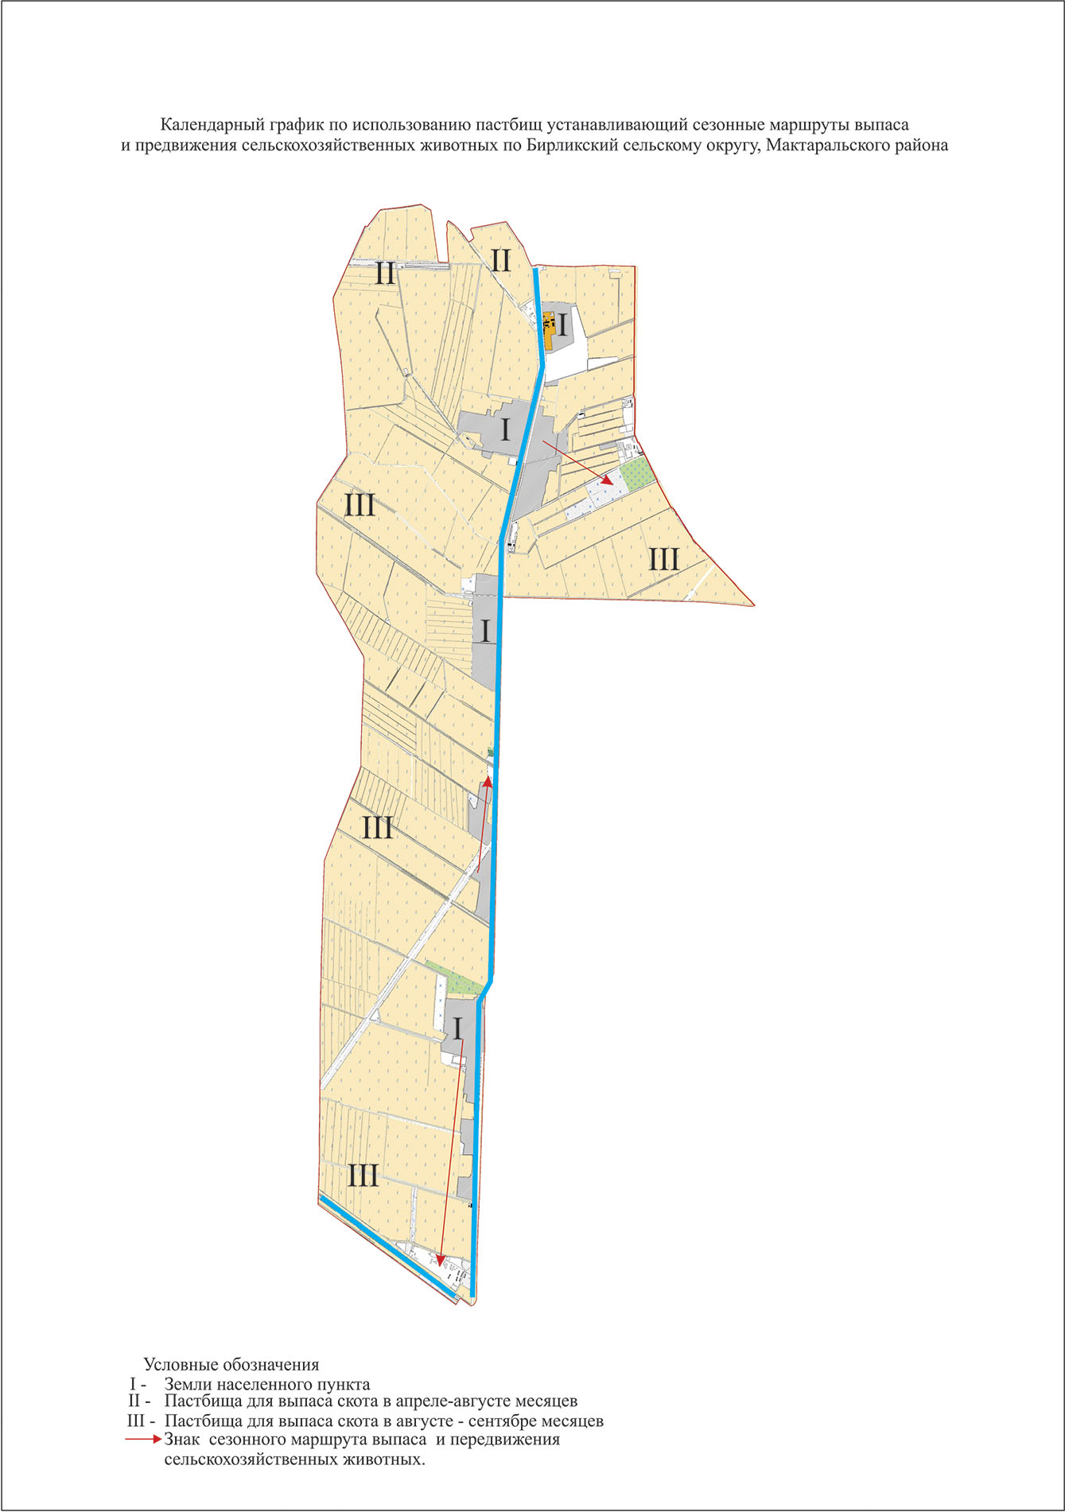

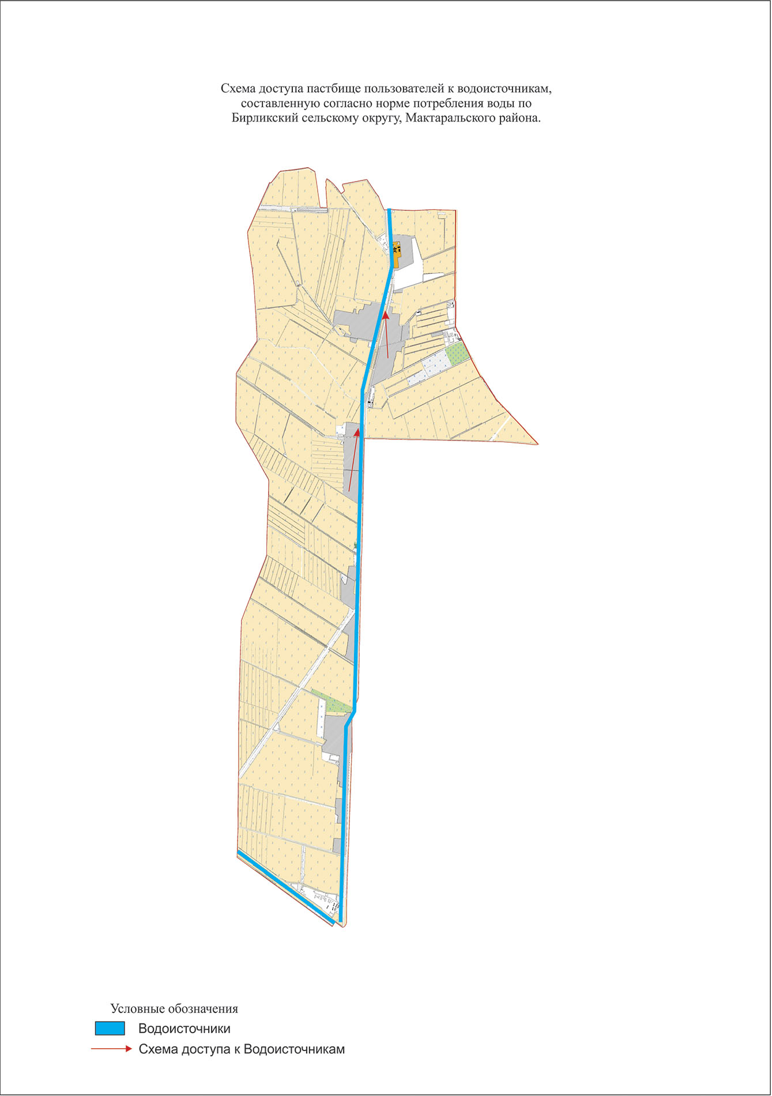

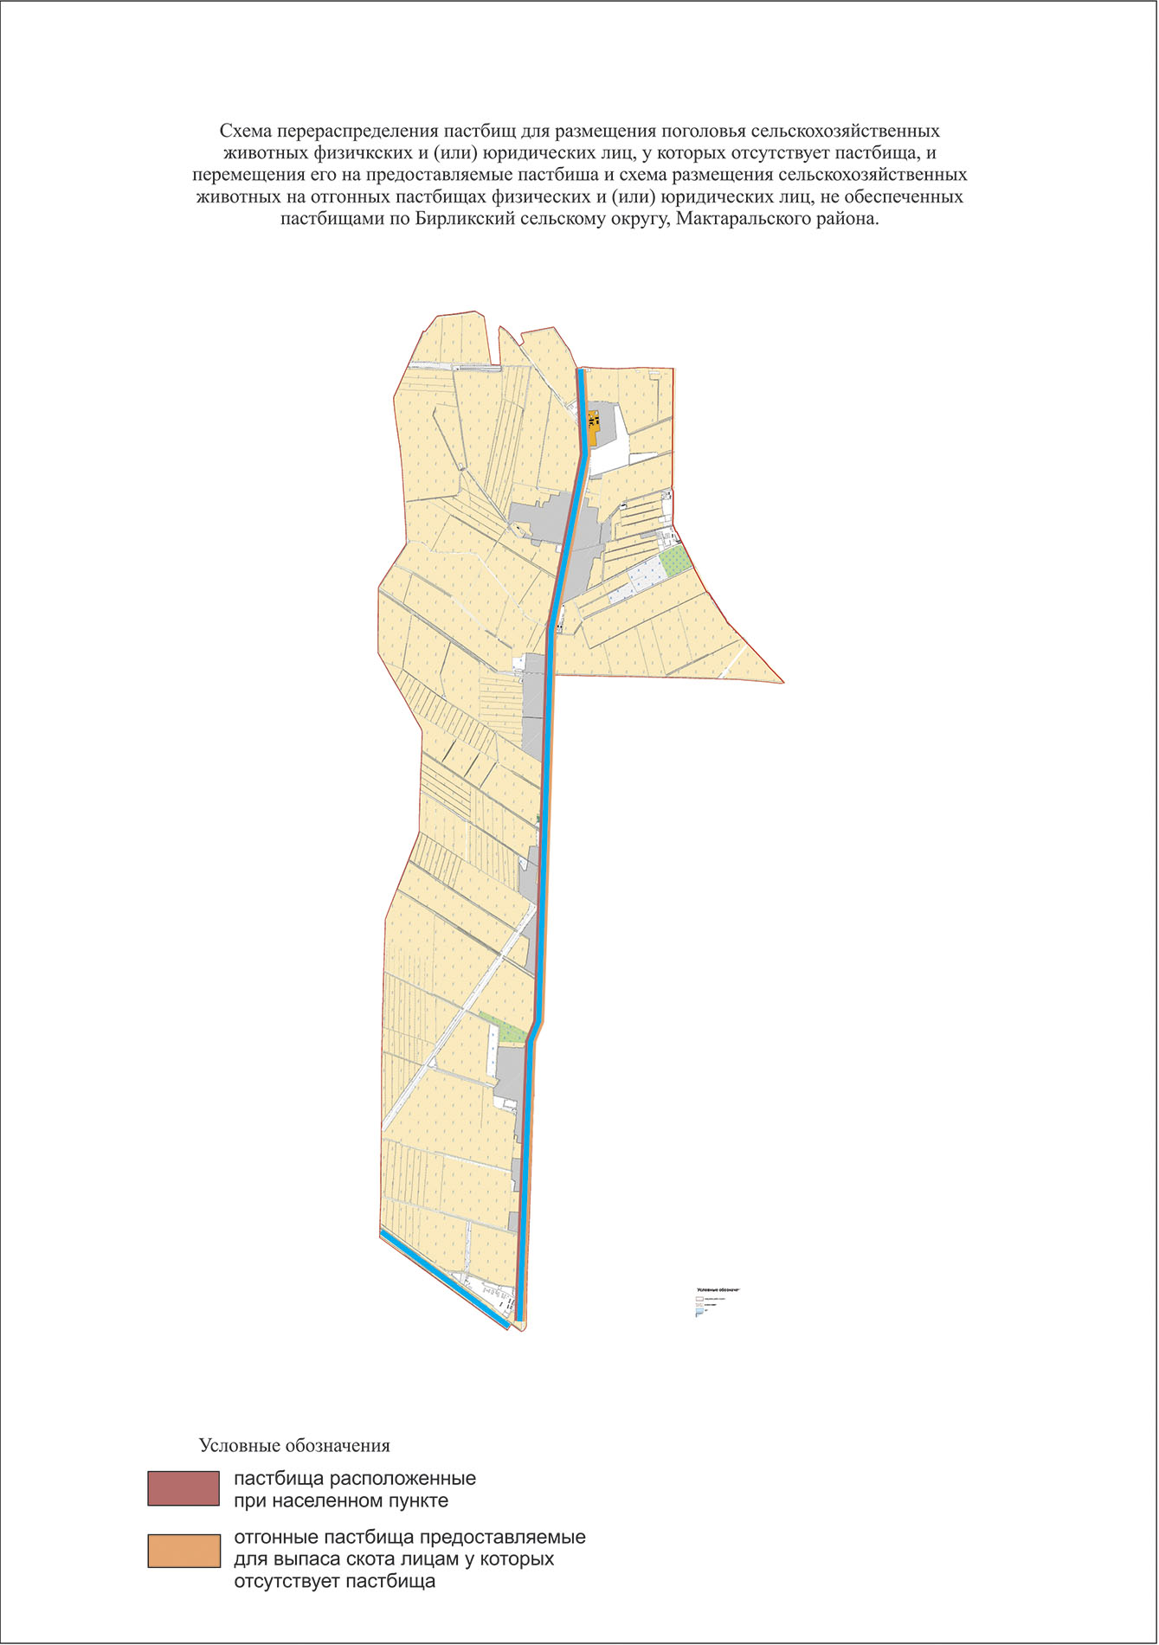

Приложение 9
к Плану по управлению пастбищами
и их использованию в
Мактааральском районе на
2020-2021 годы
сельский округ Достык
Центр - село Гулистан.
Населенные пункты – Достык, Бескетик, Калшораев, Гулистан, Хайдар, Кок су.
Количество населения - человек.
Общая площадь округа - 11283 гектар.
В том числе:
сельскохозяйственные земли 9680,5 - гектар;
общая площадь посева – 9680,5 гектар;
орошаемые земли – 9680,5 гектар;
многолетние насаждения - 40 гектар;
пастбищная земля - 0 гектар.
Данные о количестве поголовья скота сельскохозяйственных животных по населенным пунктам:
№ | Населенные пункты | Верблюд | Лошадь | Крупнорогатый скот | Мелкорогатый скот
1 | Достык | 8 | 103 | 493 | 376
2 | Бескетик | - | 85 | 470 | 564
3 | Калшораев | 6 | 176 | 1628 | 13292
4 | Гүлистан | - | 124 | 1655 | 434
5 | Хайдар | - | 164 | 1602 | 393
6 | Кок су | - | 17 | 152 | 72
 | Всего: | 14 | 669 | 6000 | 15131
Данные о ветеринарно-санитарных учреждениях:
№ | Населенные пункты | Ветеринарные стации | Купка мелкорогатого скота | Пункт искусственного осеменения | Биотермические котловины
1 | Достык | - | - | - | -
2 | Бескетик | - | - | - | -
3 | Калшораев | 1 | - | 1 | -
4 | Гулистан | - | - | - | -
5 | Хайдар | - | - | - | 1
6 | Кок су | - | - | - | -
 | Всего: | 1 | 0 | 1 | 1
График календаря использования пастбищ для распределения сельскохозяйственных животных и сезонных маршрутов распространения. Продолжительность пастбищного периода следующая:
№ | Форма выпуска, срок перегона скота в пастбищах | Срок возврата скота из пастбищах | Примечание
1 | Апрель - май | Август - октябрь
График потребности в пастбище скота сельскохозяйственных животных:
№ | Населенные пункты |  | Общая площадь пастбищ в населенных пунктах, гектар |  | Поголовья скота и требуемая площадь пастбищных земель, гектар
 |  |  |  |  | Лошадь | Норма, гектар | Необходимые пастбища, гектар |  | Верблюд |  | Норма, гектар | Необходимые пастбища, гектар |  | Крупнорогатый скот
1 | 2 |  | 3 |  | 4 | 5 | 6 |  | 7 |  | 8 | 9 |  | 10
1 | Достык |  |  |  | 103 | 9 | 927 |  | 8 |  | 9 | 72 |  | 493
2 | Бескетик |  |  |  | 85 | 9 | 765 |  | 0 |  | 9 | 0 |  | 470
3 | Калшораев |  |  |  | 176 | 9 | 1584 |  | 6 |  | 9 | 54 |  | 1628
4 | Гулистан |  |  |  | 124 | 9 | 1116 |  | 0 |  | 9 | 0 |  | 1655
5 | Хайдар |  |  |  | 164 | 9 | 1476 |  | 0 |  | 9 | 0 |  | 1602
6 | Кок су |  |  |  | 17 | 9 | 153 |  | 0 |  | 9 | 0 |  | 152
 | Всего: |  |  |  | 669 | 9 | 6021 |  | 14 |  | 9 | 126 |  | 6000
Норма, гектар |  | Необходимые пастбища, гектар |  | Мелкорогатый скот |  | Норма, гектар |  | Необходимые пастбища, гектар |  | Общая площадь необходимых пастбищ, гектар |  |  | Разница между общей пастбищей и необходимой пастбищ в населенных пунктах, (-,+)
11 |  | 12 |  | 13 |  | 14 |  | 15 |  | 16 |  |  | 17
8 |  | 3944 |  | 376 |  | 2 |  | 752 |  | 5695
8 |  | 3760 |  | 564 |  | 2 |  | 1128 |  | 5653
8 |  | 13024 |  | 13292 |  | 2 |  | 26584 |  | 41246
8 |  | 13240 |  | 434 |  | 2 |  | 868 |  | 15224
8 |  | 12816 |  | 393 |  | 2 |  | 786 |  | 15078
8 |  | 1216 |  | 72 |  | 2 |  | 144 |  | 1513
8 |  | 48000 |  | 15131 |  | 2 |  | 30262 |  | 84409 |  |  | 000

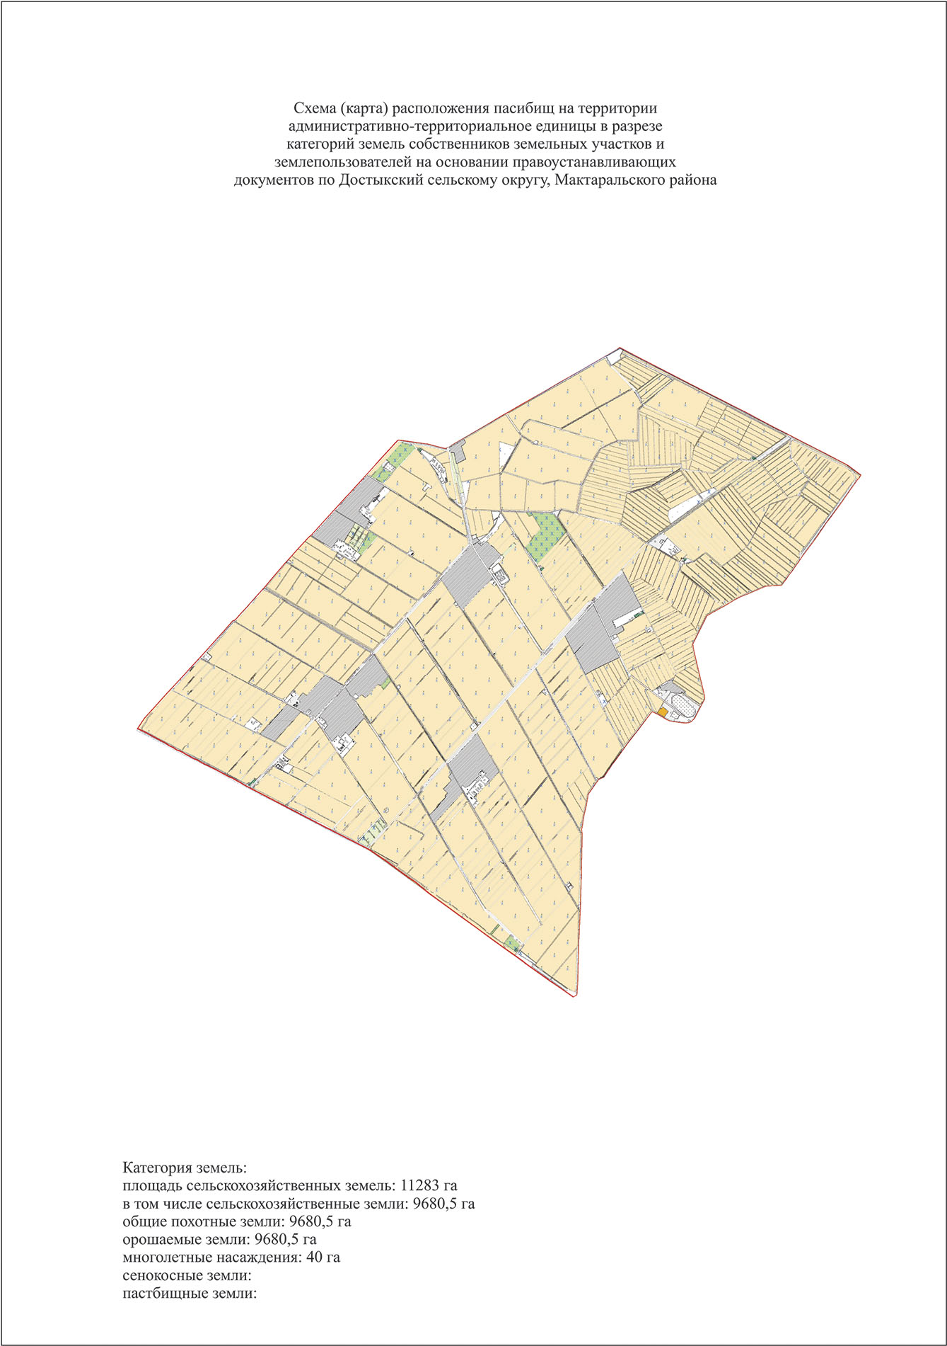

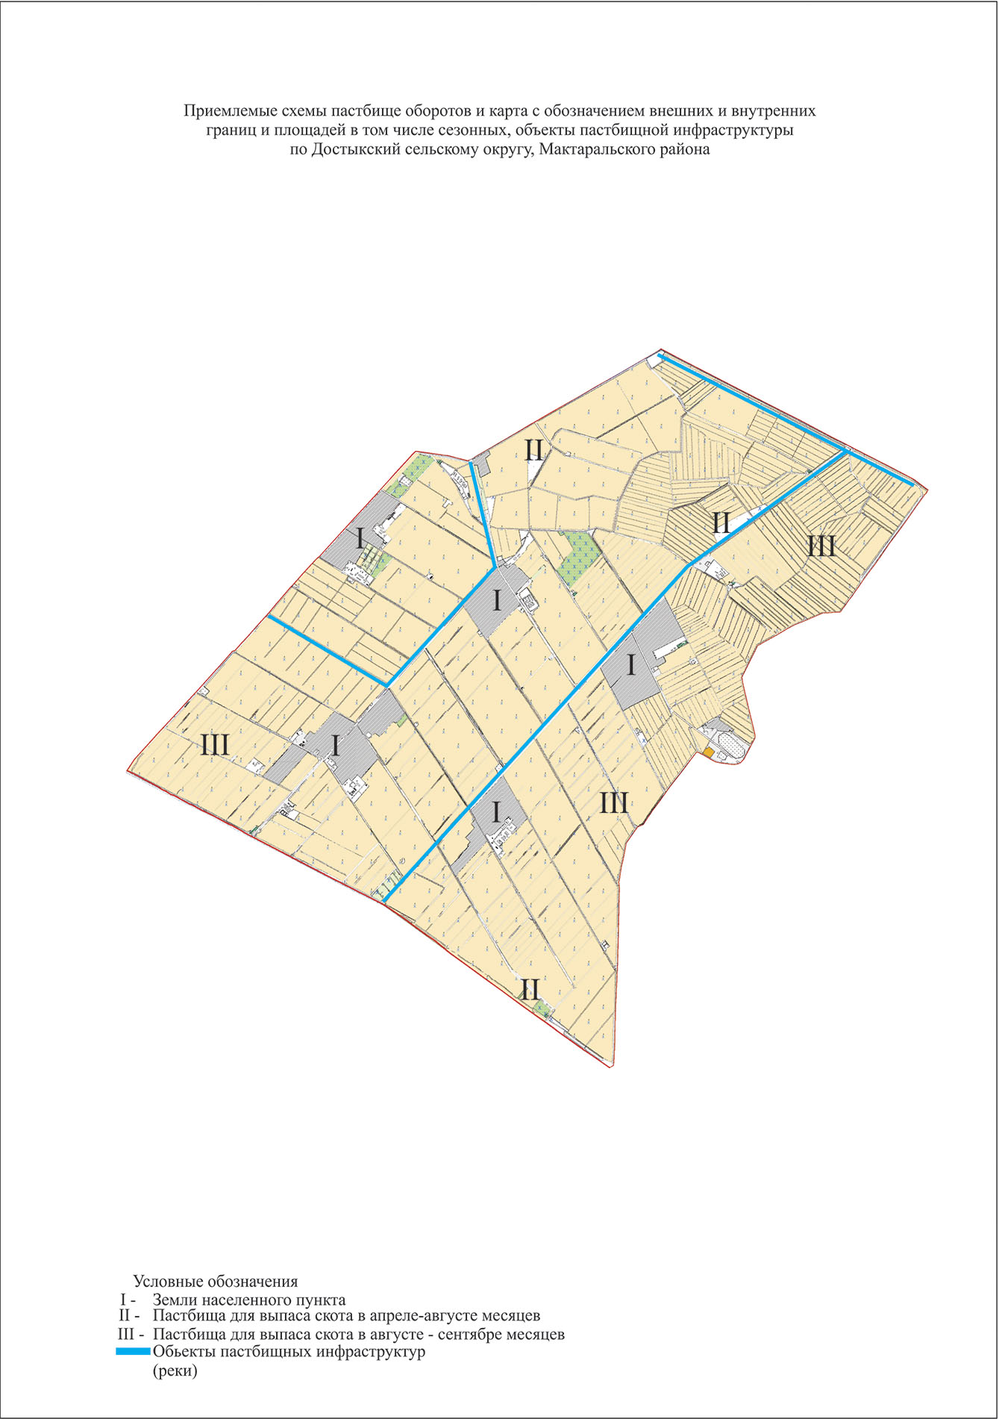

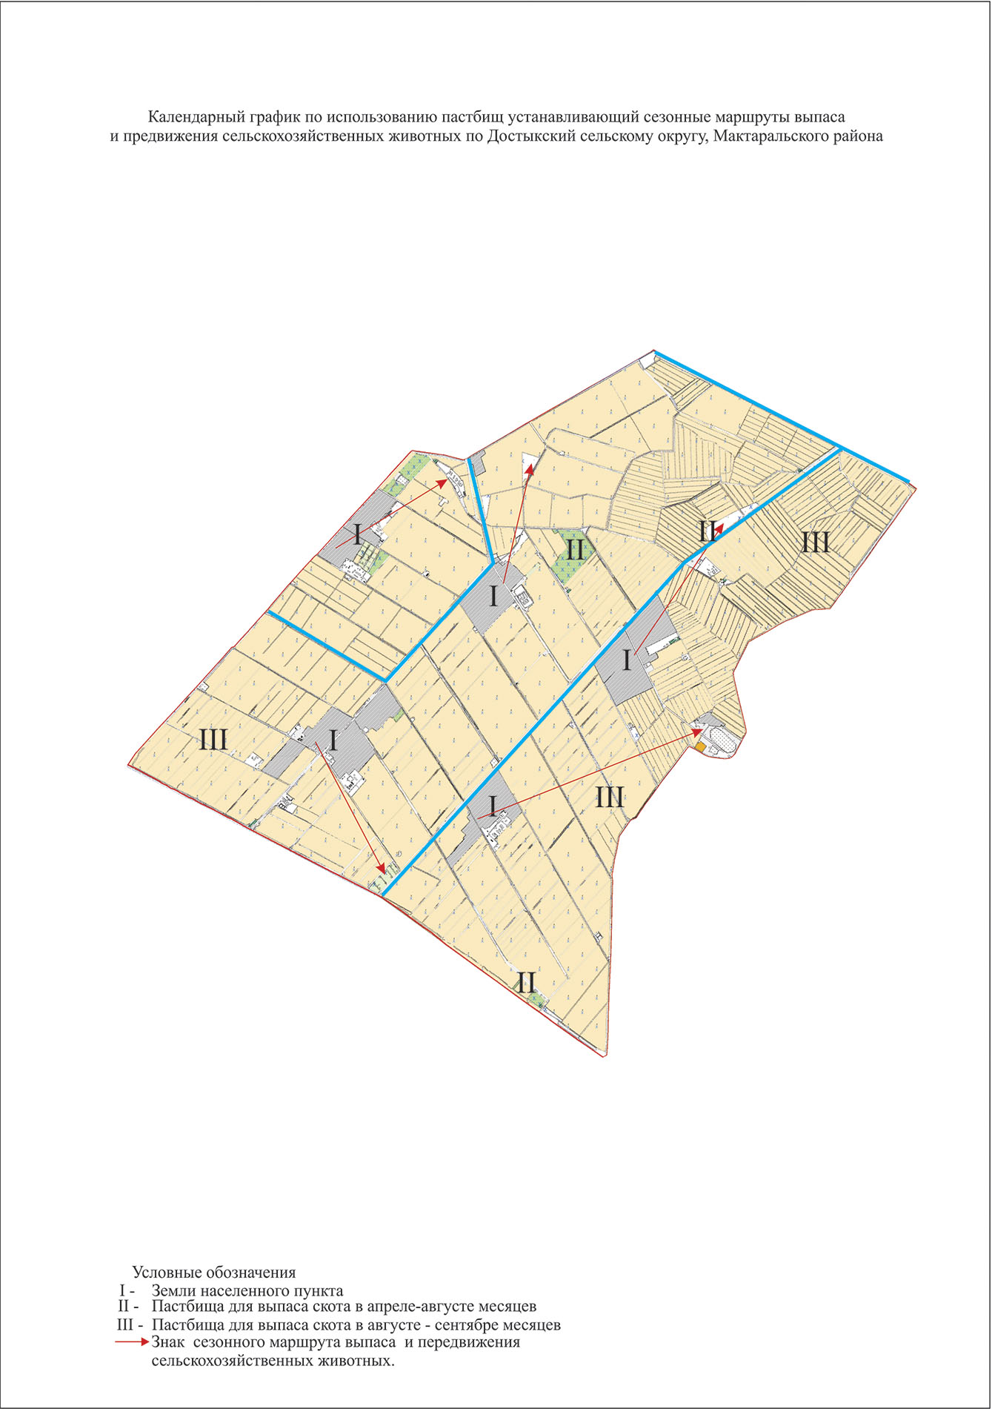

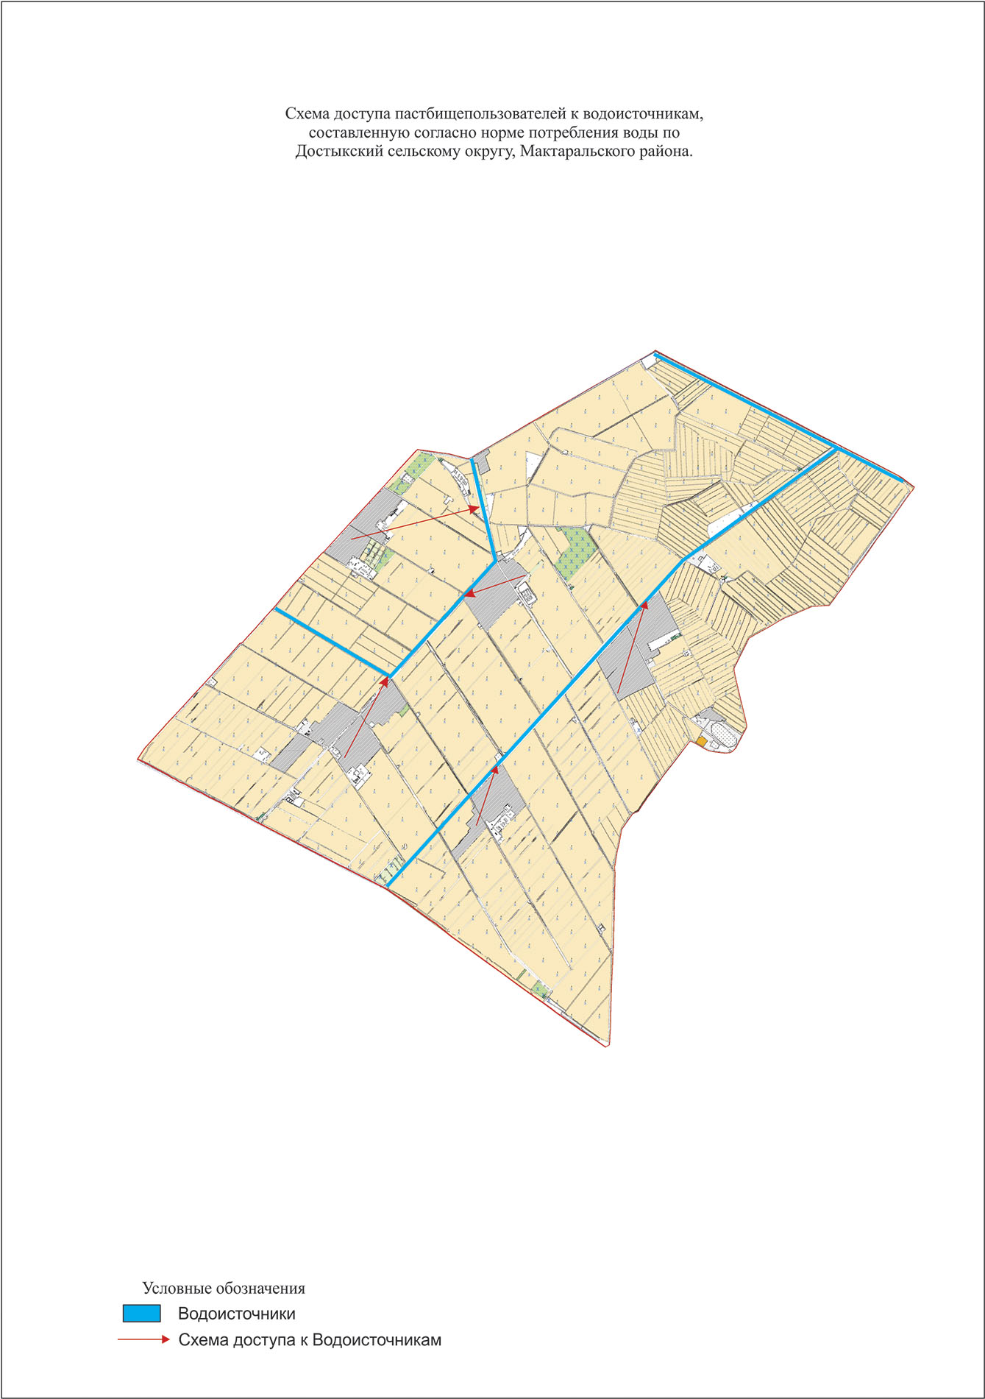

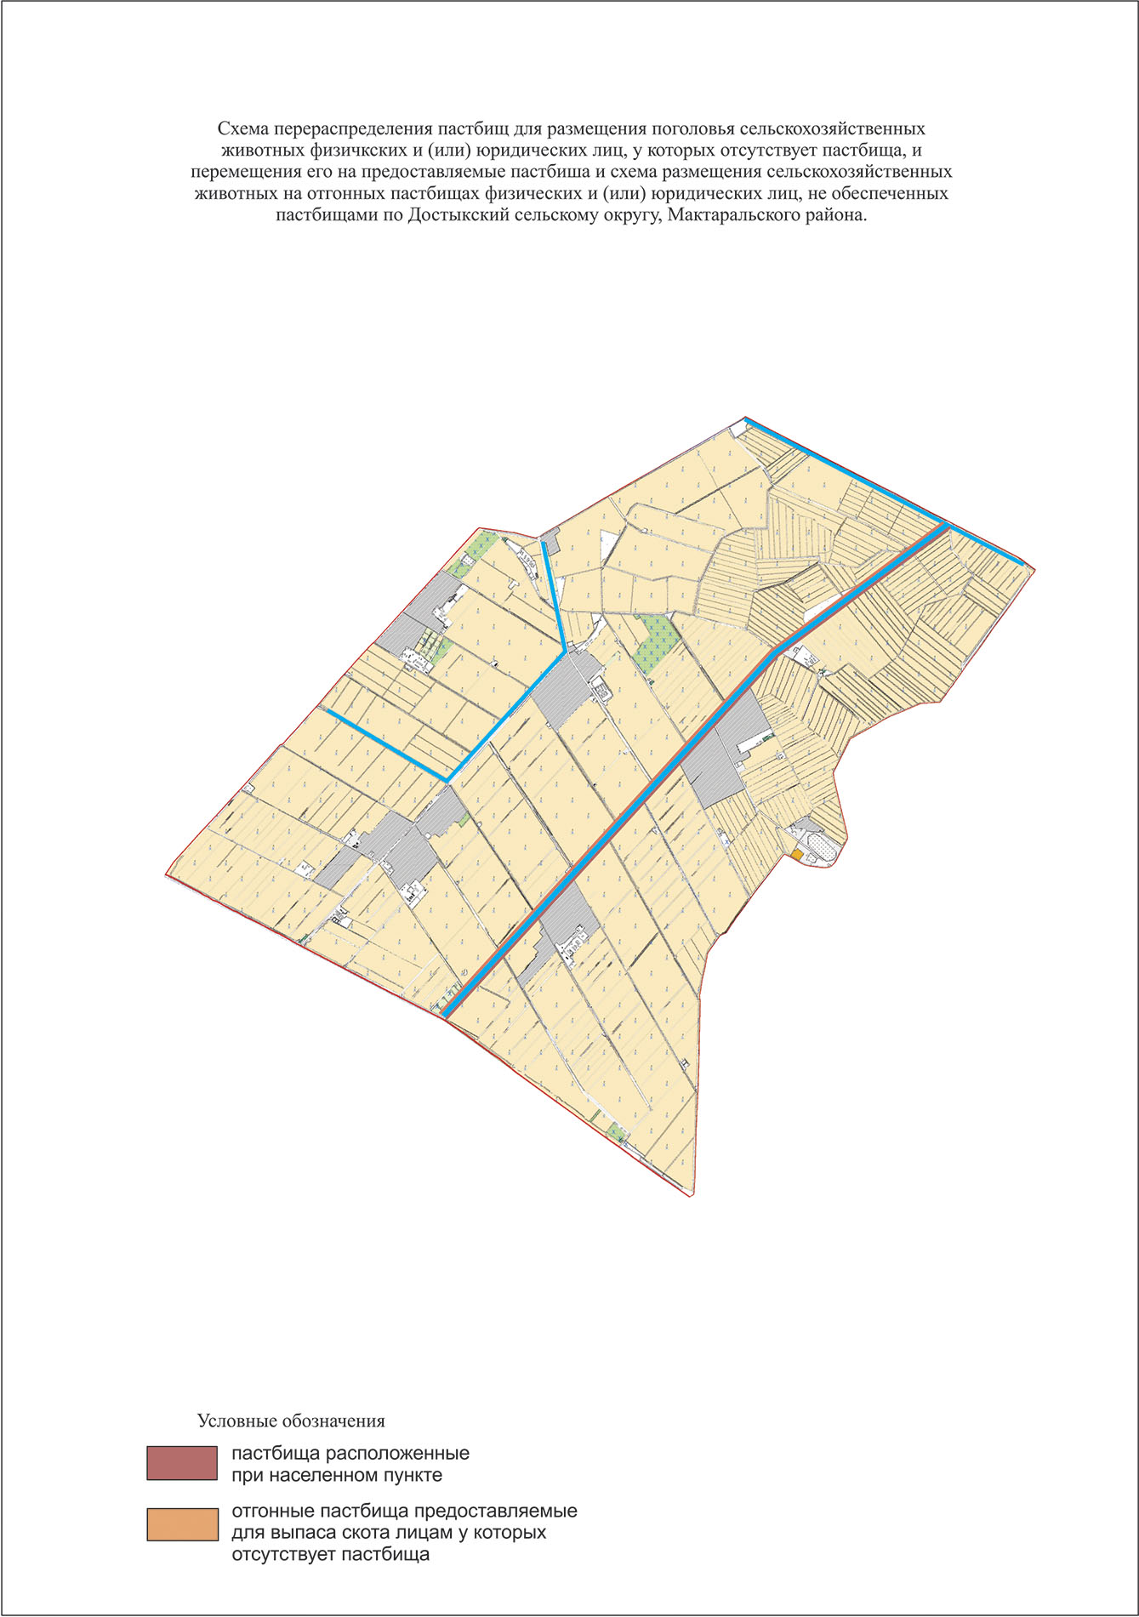

Приложение 10
к Плану по управлению пастбищами
и их использованию в
Мактааральском районе на
2020-2021 годы
10. Ииржар сельский округ.
Центр - село Ииржар.
Населенные пункты – Азамат, Азат, Алаш, Дикан, Ииржар, Мактажан, Наурыз, С.Рахимов, Шапагат.
Количество населения - человек.
Общая площадь округа – 8288,81 гектар.
В том числе:
сельскохозяйственные земли 7248,1 - гектар;
общая площадь посева – 7248,1 гектар;
орошаемые земли - 0 гектар;
многолетние насаждения - 30 гектар;
пастбищная земля - гектар.
Данные о количестве поголовья скота сельскохозяйственных животных по населенным пунктам:
№ | Населенные пункты | Верблюд | Лошадь | Крупнорогатый скот | Мелкорогатый скот
1 | Азамат | - | 46 | 496 | 225
2 | Азат | - | 11 | 461 | 190
3 | Алаш | - | 47 | 495 | 212
4 | Дикан | - | 90 | 1127 | 381
5 | Ииржар | 3 | 52 | 568 | 247
6 | Мактажан | - | 76 | 430 | 222
7 | Наурыз | 4 | 92 | 420 | 146
8 | С.Рахимов | - | 17 | 370 | 48
9 | Шапагат | - | 19 | 372 | 191
 | Всего: | 7 | 450 | 4739 | 1862
Данные о ветеринарно-санитарных учреждениях:
№ | Населенные пункты | Ветеринарные стации | Купка мелкорогатого скота | Пункт искусственного осеменения | Биотермические котловины
1 | Азамат | - | - | - | -
2 | Азат | - | - | - | -
3 | Алаш | - | - | - | -
4 | Дикан | - | - | - | -
5 | Ииржар | 1 | - | 1 | -
6 | Мактажан | - | - | - | -
7 | Наурыз | - | - | - | -
8 | С.Рахимов | - | - | - | -
9 | Шапагат | - | - | - | -
 | Всего: | 1 | 0 | 1 | 0
График календаря использования пастбищ для распределения сельскохозяйственных животных и сезонных маршрутов распространения. Продолжительность пастбищного периода следующая:
№ | Форма выпуска, срок перегона скота в пастбищах | Срок возврата скота из пастбищах | Примечание
1 | Апрель - май | Август - октябрь
График потребности в пастбище скота сельскохозяйственных животных:
№ | Населенные пункты |  | Общая площадь пастбищ в населенных пунктах, гектар |  | Поголовья скота и требуемая площадь пастбищных земель, гектар
 |  |  |  |  | Лошадь |  | Норма, гектар |  | Необходимые пастбища, гектар |  | Верблюд | Норма, гектар |  | Необходимые пастбища, гектар | Крупнорогатый скот
1 | 2 |  | 3 |  | 4 |  | 5 |  | 6 |  | 7 | 8 |  | 9 | 10
1 | Азамат |  |  |  | 46 |  | 9 |  | 414 |  | - | - |  | - | 496
2 | Азат |  |  |  | 11 |  | 9 |  | 99 |  | - | - |  | - | 461
3 | Алаш |  |  |  | 47 |  | 9 |  | 423 |  | - | - |  | - | 495
4 | Дикан |  |  |  | 90 |  | 9 |  | 810 |  | - | - |  |  | 1127
5 | Ииржар |  |  |  | 52 |  | 9 |  | 468 |  | 3 | 9 |  | 27 | 568
6 | Мактажан |  |  |  | 76 |  | 9 |  | 684 |  | - | - |  | - | 430
7 | Наурыз |  |  |  | 92 |  | 9 |  | 828 |  | 4 | 9 |  | 36 | 420
8 | С.Рахимов |  |  |  | 17 |  | 9 |  | 153 |  | - | - |  | - | 370
9 | Шапагат |  |  |  | 19 |  | 9 |  | 171 |  | - | - |  | - | 372
 | Всего: |  |  |  | 450 |  | 9 |  | 4050 |  | 7 | 9 |  | 63 | 4739
Норма, гектар |  | Необходимые пастбища, гектар |  | Мелкорогатый скот |  | Норма, гектар |  | Необходимые пастбища, гектар |  | Общая площадь необходимых пастбищ, гектар |  |  | Разница между общей пастбищей и необходимой пастбищ в населенных пунктах, (-,+)
11 |  | 12 |  | 13 |  | 14 |  | 15 |  | 16 |  |  | 17
8 |  | 3968 |  | 225 |  | 2 |  | 450 |  | 4832
8 |  | 3688 |  | 190 |  | 2 |  | 380 |  | 4167
8 |  | 3960 |  | 212 |  | 2 |  | 424 |  | 4807
8 |  | 9016 |  | 381 |  | 2 |  | 762 |  | 10588
8 |  | 4544 |  | 247 |  | 2 |  | 494 |  | 5533
8 |  | 3440 |  | 222 |  | 2 |  | 444 |  | 4568
8 |  | 3360 |  | 146 |  | 2 |  | 292 |  | 4516
8 |  | 2960 |  | 48 |  | 2 |  | 96 |  | 3209
8 |  | 2976 |  | 191 |  | 2 |  | 382 |  | 3529
8 |  | 37912 |  | 1862 |  | 2 |  | 3724 |  | 45749 |  |  | 000

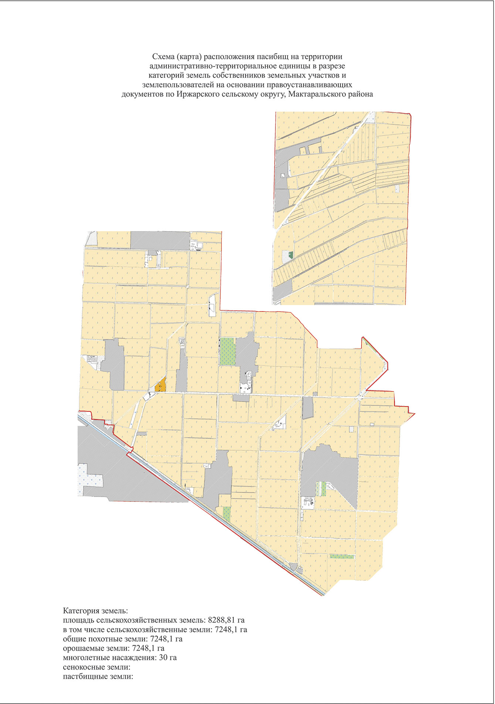

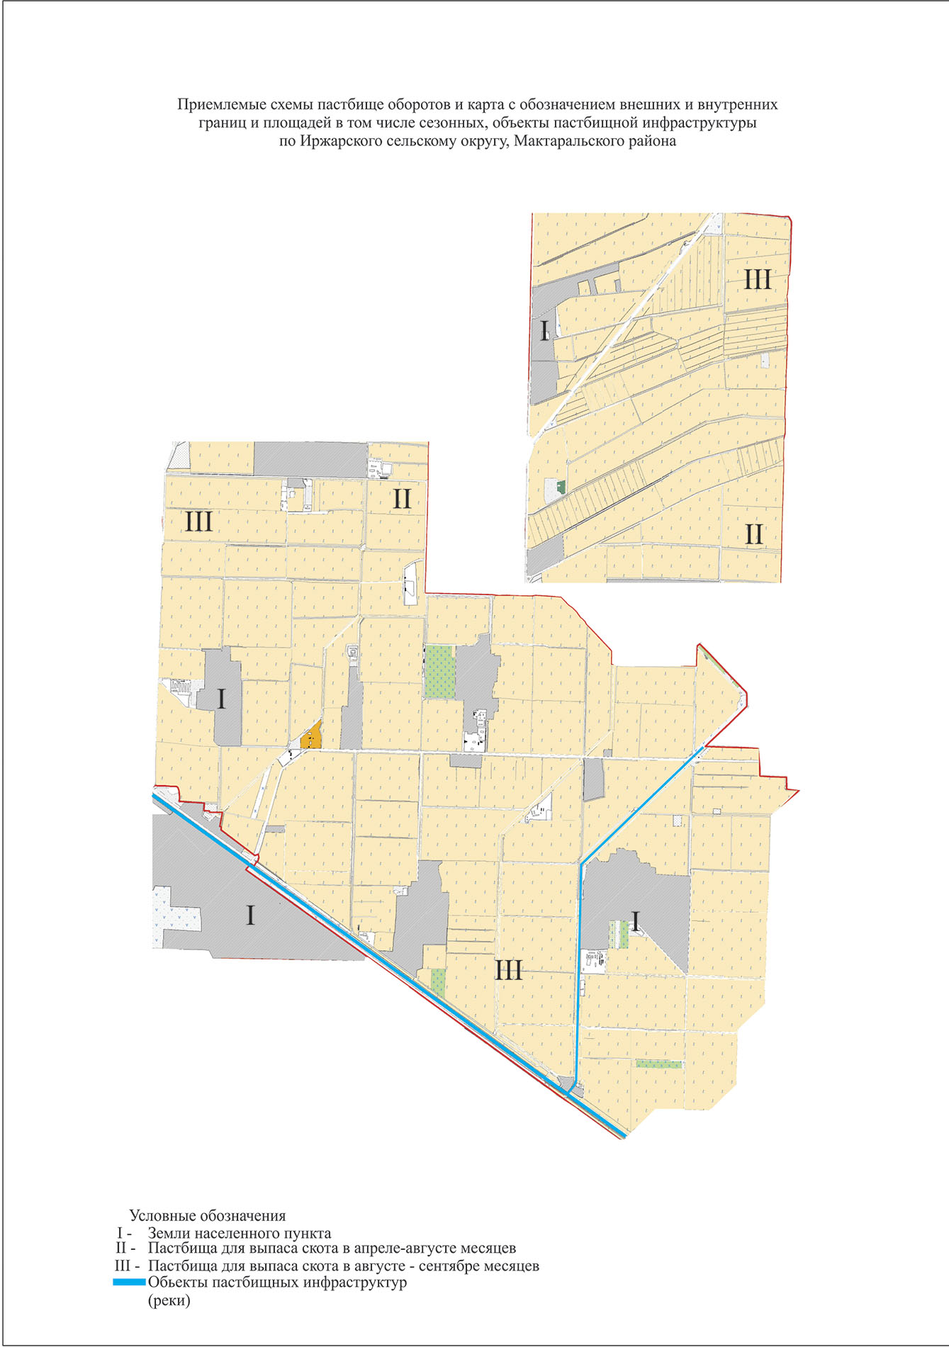

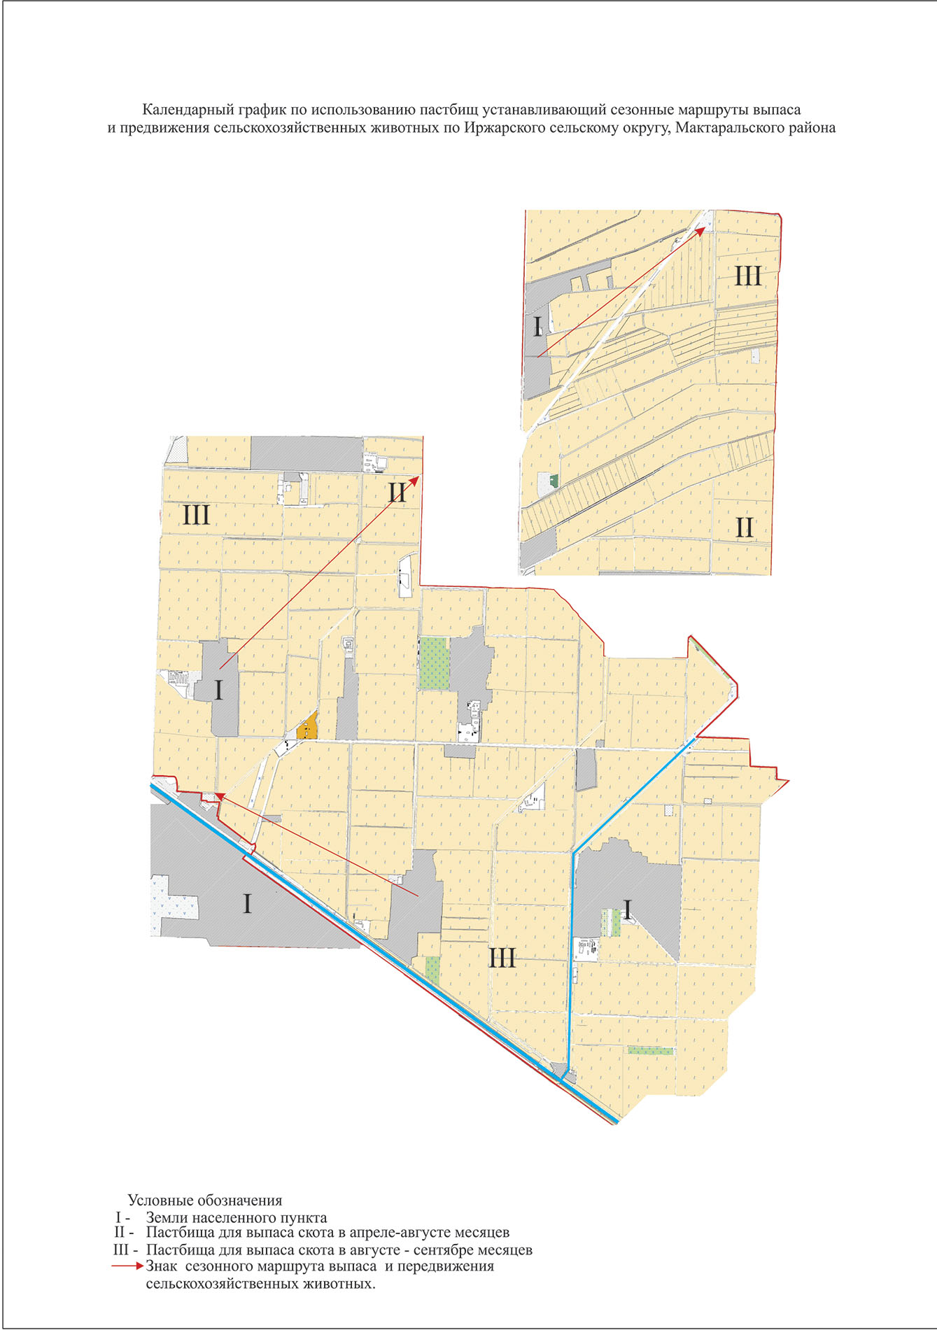

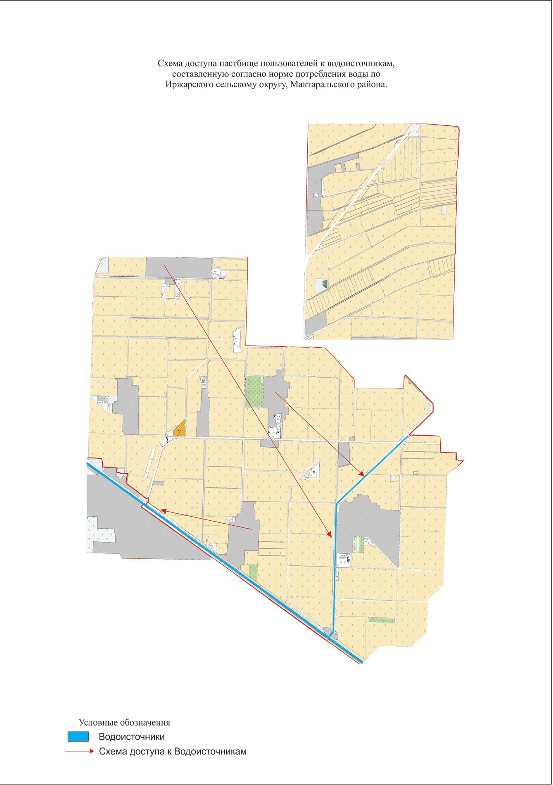

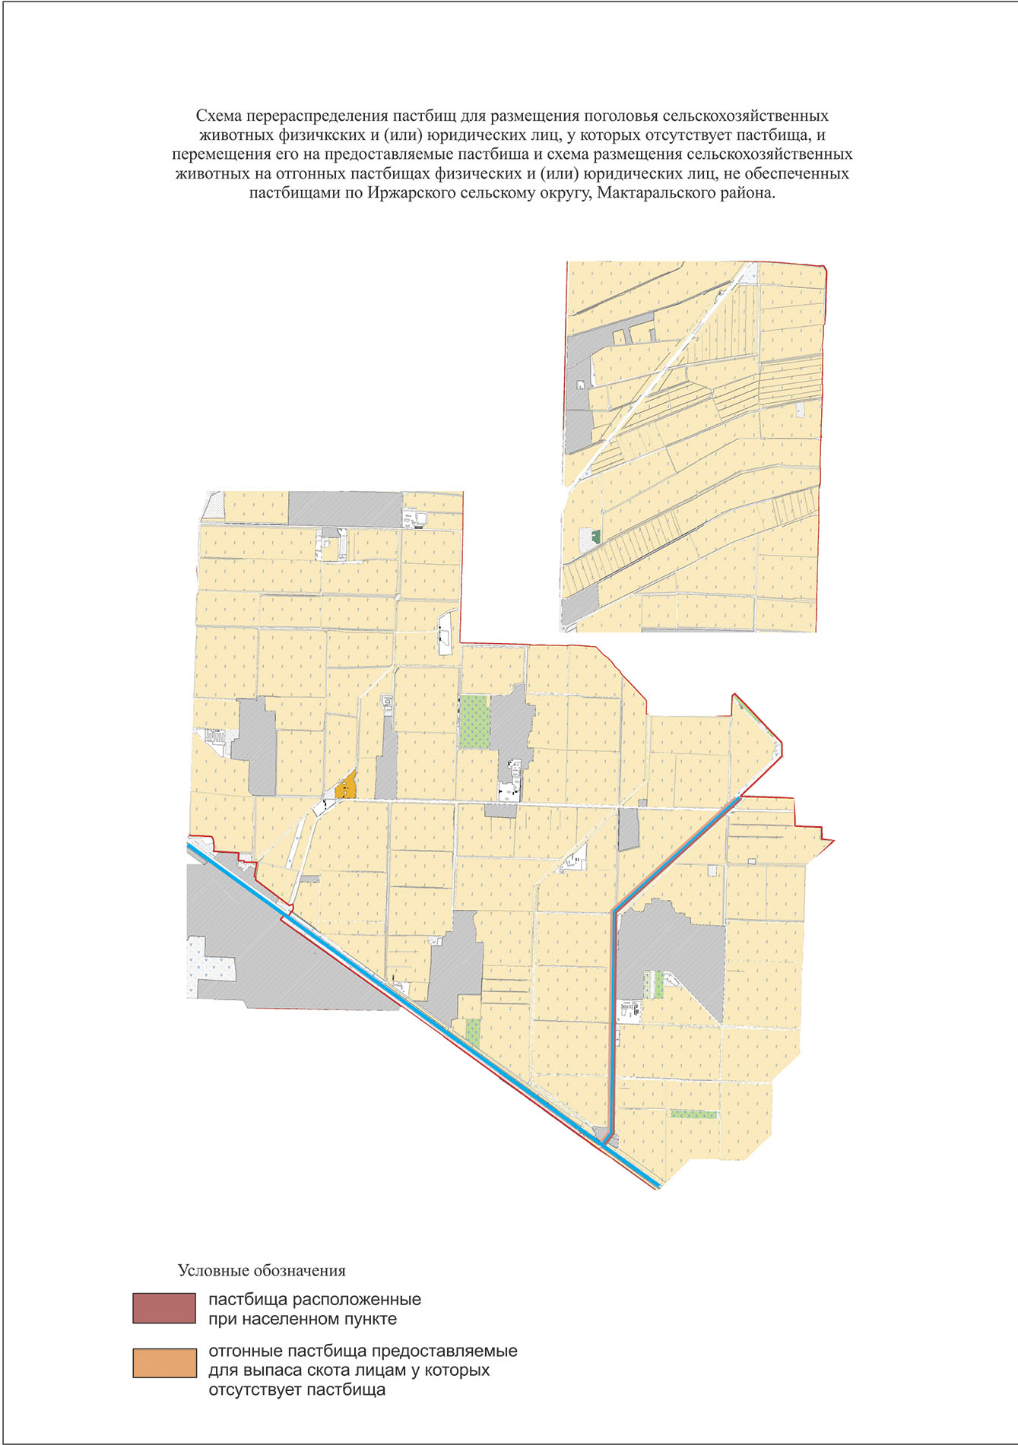

Приложение 11
к Плану по управлению пастбищами
и их использованию в
Мактааральском районе на
2020-2021 годы
11. Мактарал сельский округ
Центр -
Населенные пункты – Азаттык, Жулдыз, Енбекши, Есентаев, Игилик, КазССР 40 лет, Елконыс, Амангелди, Оркениет, Ак алтын, Шаттык, Бакыт, Мадениет, Тулпар, Кокарал, Береке
Количество населения - человек.
Общая площадь округа – 11390 гектар.
В том числе:
сельскохозяйственные земли – 4465,3 гектар;
общая площадь посева – 11390 гектар;
орошаемые земли - гектар;
многолетние насаждения -20 гектар;
пастбищная земля - 142 гектар.
Данные о количестве поголовья скота сельскохозяйственных животных по населенным пунктам:
№ | Населенные пункты | Верблюд | Лошадь | Крупнорогатый скот | Мелкорогатый скот
1 | Мактарал с/о | - | 650 | 6285 | 5898
 | Всего: | - | 650 | 6285 | 5898
Данные о ветеринарно-санитарных учреждениях:
№ | Населенные пункты | Ветеринарные стации | Купка мелкорогатого скота | Пункт искусственного осеменения | Биотермические котловины
1 | Мактарал с/о | 1 | - | 1 | 1
 | Всего: | 1 | - | 1 | 1
Календарный график сезонных маршрутов перегона по использованию определенных пастбищ сельско-хозяйственных животных. А также продолжительность срока пастбищ:
№ | Форма выпуска, срок перегона скота в пастбищах | Срок возврата скота из пастбищах | Примечание
1 | Апрель - май | Август - октябрь
График потребности в пастбище скота сельскохозяйственных животных:
№ | Населенные пункты |  |  | Общая площадь пастбищ в населенных пунктах, гектар | Поголовья скота и требуемая площадь пастбищных земель, гектар
 |  |  |  |  | Лошадь |  | Норма, гектар |  | Необходимые пастбища, гектар |  | Верблюд | Норма, гектар |  | Необходимые пастбища, гектар | Крупнорогатый скот
1 | 2 |  |  | 3 | 4 |  | 5 |  | 6 |  | 7 | 8 |  | 9 | 10
1 | Мактарал с.о |  |  | 142 | 650 |  | 9 |  | 5850 |  | - | - |  | - | 6285
 | Всего: |  |  | 142 | 650 |  | 9 |  | 5850 |  | - | - |  | - | 6285
Норма, гектар |  | Необходимые пастбища, гектар | Мелкорогатый скот |  |  | Норма, гектар |  | Необходимые пастбища, гектар |  | Общая площадь необходимых пастбищ, гектар |  |  | Разница между общей пастбищей и необходимой пастбищ в населенных пунктах, (-,+)
11 |  | 12 | 13 |  |  | 14 |  | 15 |  | 16 |  |  | 17
8 |  | 50280 | 5898 |  |  | 2 |  | 11796 |  | 67926
Всего: |  | 50280 | 5898 |  |  | 2 |  | 11796 |  | 67926

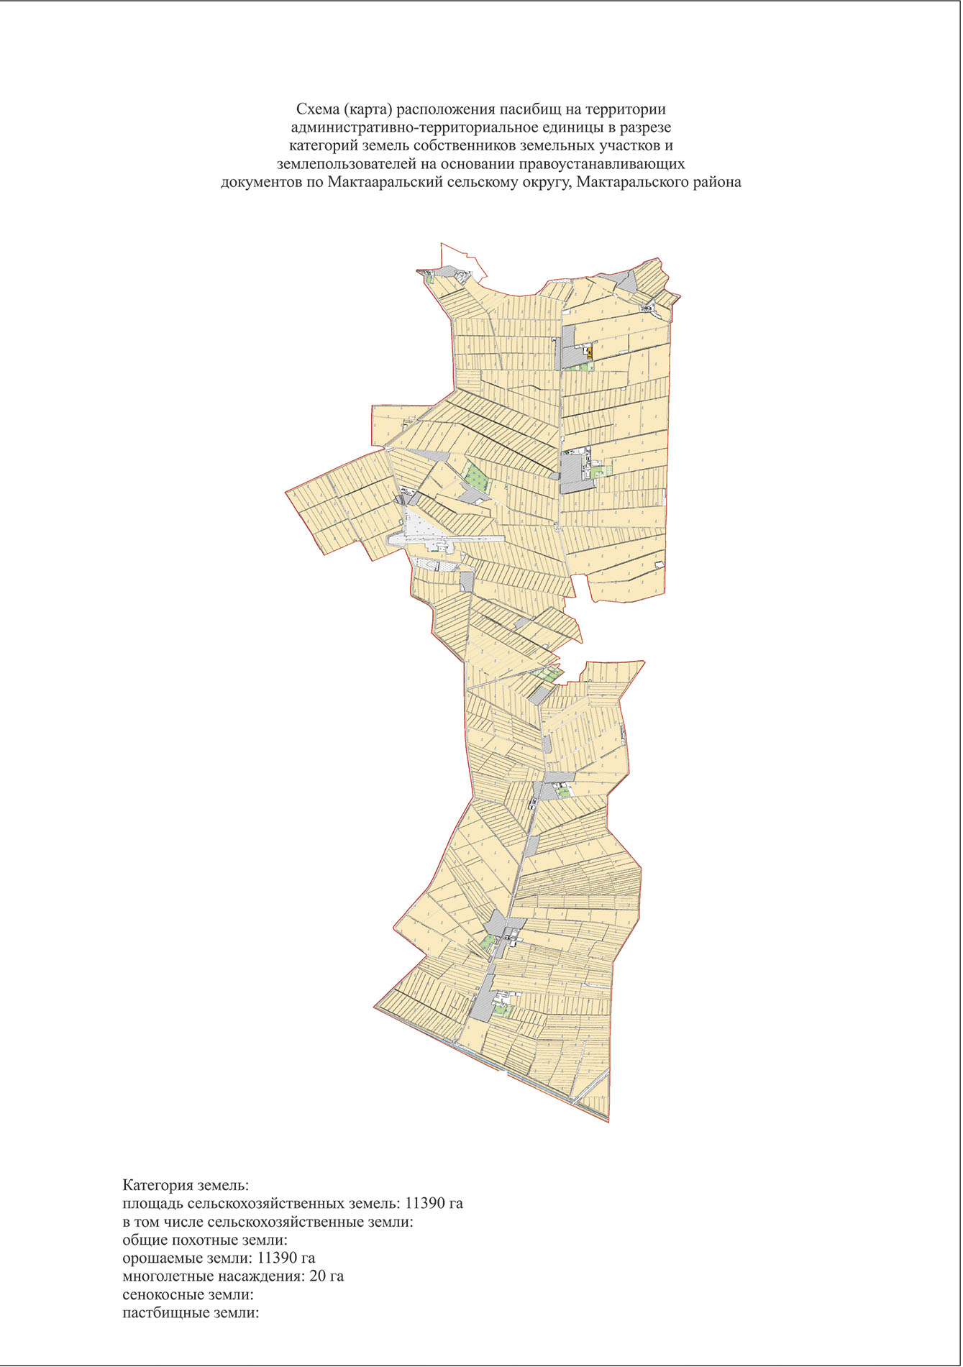

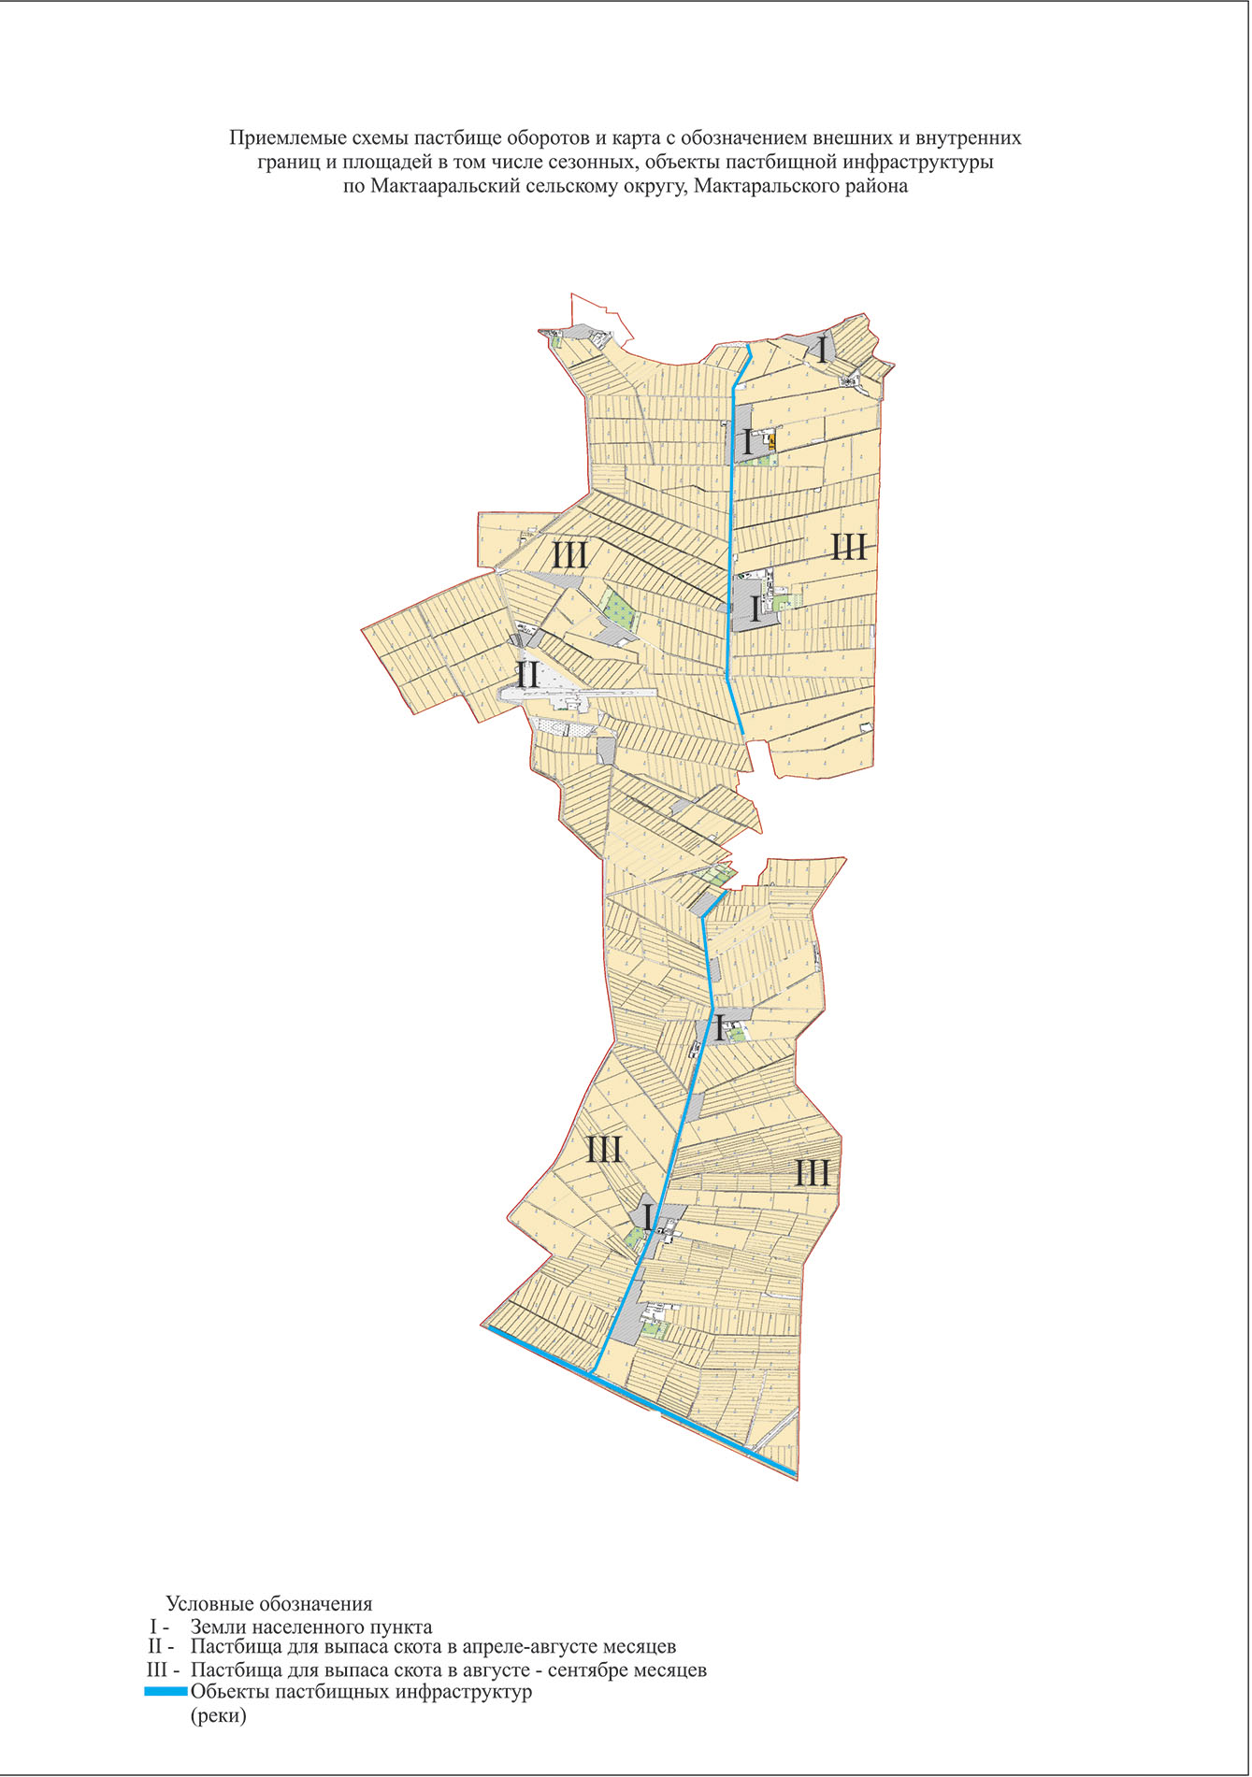

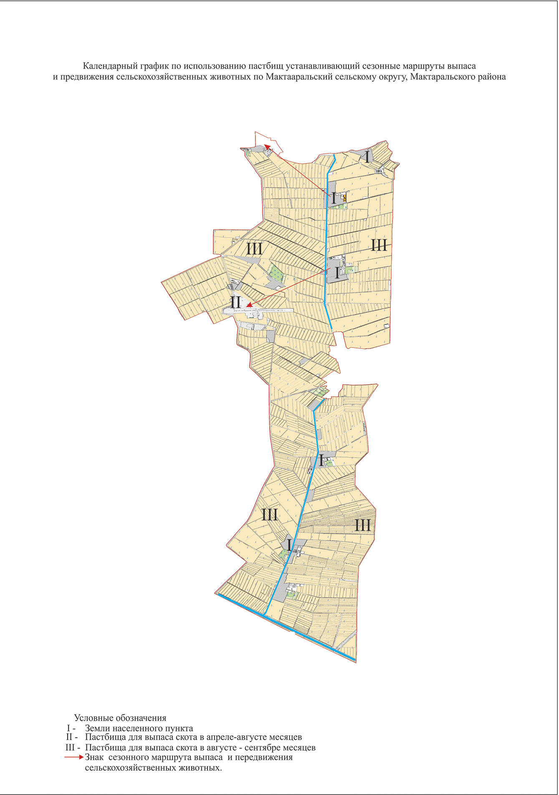

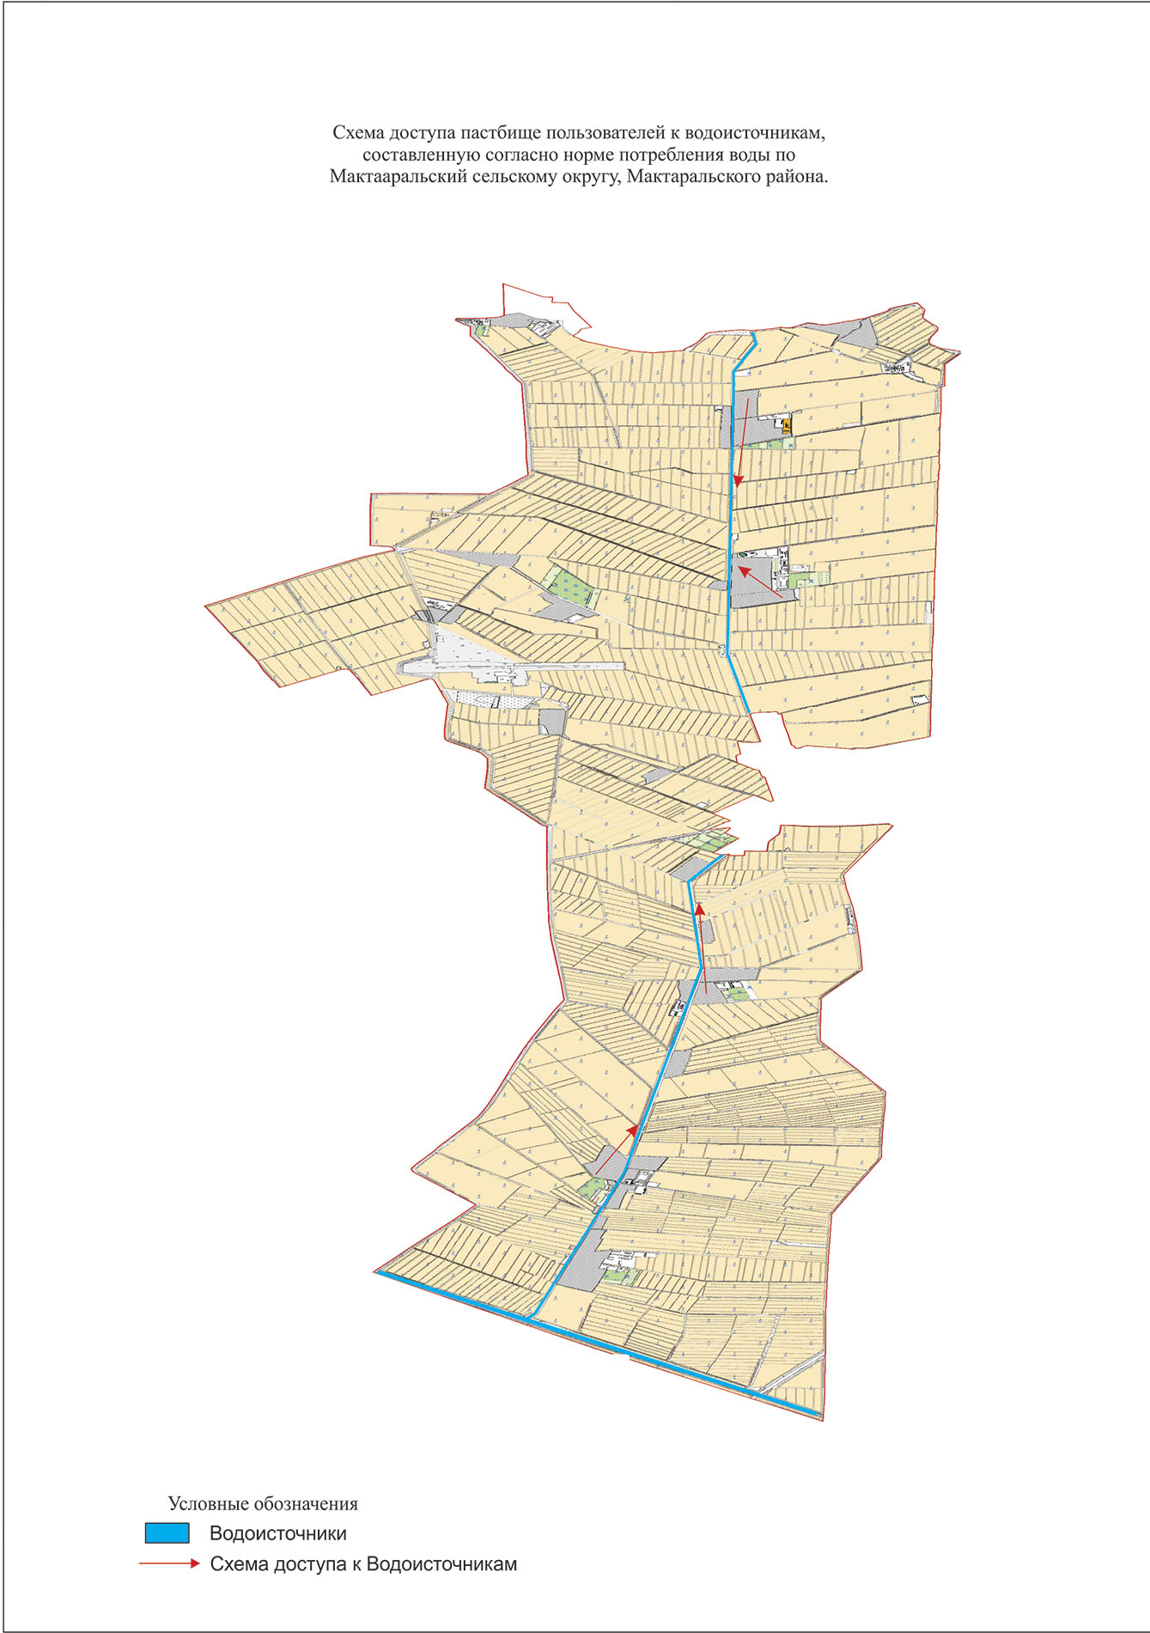

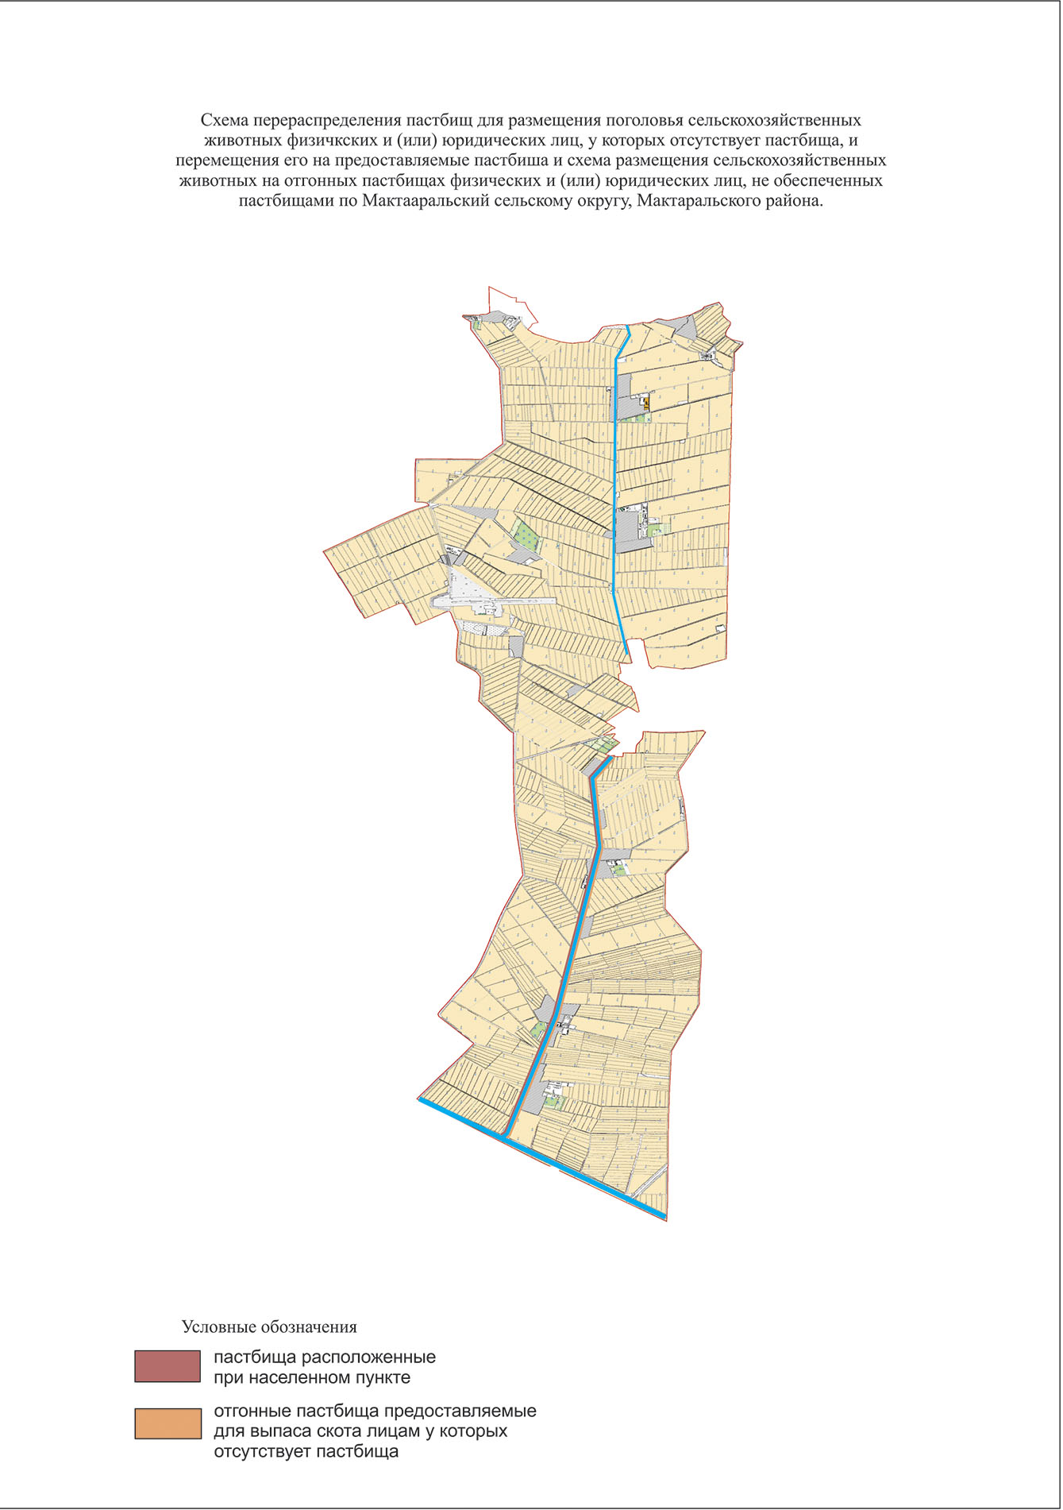

© 2012. РГП на ПХВ «Институт законодательства и правовой информации Республики Казахстан» Министерства юстиции Республики Казахстан

